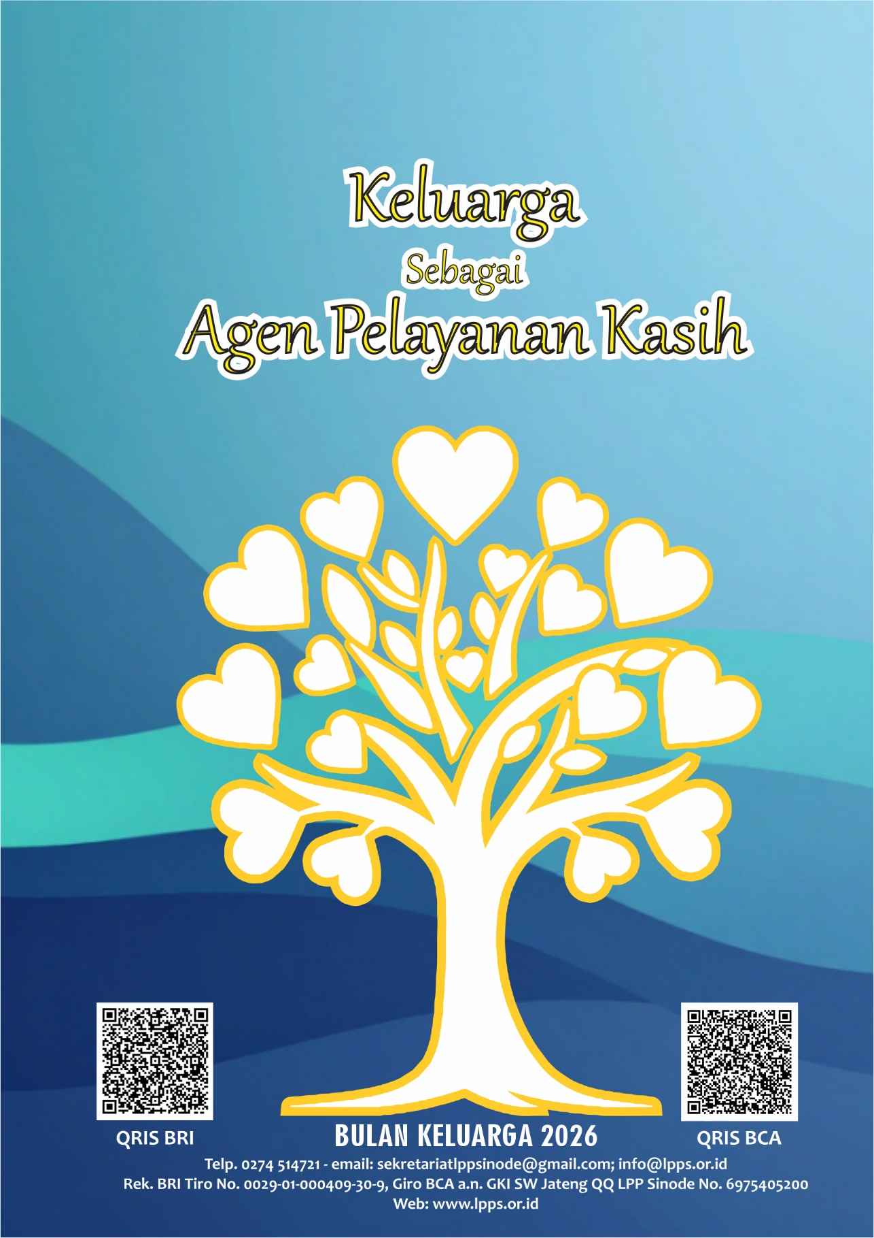
Bulan Keluarga 2026: “Keluarga Sebagai Agen
Pelayanan Kasih”

Diterbitkan oleh:
LPP SINODE GKJ & GKI SW JATENG
Komplek LPP, Jl. Samirono Baru No. 77, Samirono, Caturtunggal, Kec. Depok, Kabupaten Sleman, Daerah Istimewa Yogyakarta 55281
Telp.: (0274) 514721; Hp/WA: 089652520386
E-mail: sekretariatlppsinode@gmail.com; info@lpps.or.id,
Website: lpps.or.id

Ganti Ongkos cetak (belum termasuk ongkos kirim) Rp. ………………………

PENGANTAR

Halo Sahabat,
Kami sangat bersukacita atas terbitnya buku Bulan Keluarga 2026 ini. Semoga sukacita yang sama dialami oleh sahabat-sahabat semua yang sedang mempersiapkan berbagai kegiatan selama Bulan Keluarga 2026. Pada tahun 2026 ini Bulan Keluarga dirayakan di bawah tema: “Keluarga Sebagai Agen Pelayanan Kasih”. Pemilihan tema ini dilakukan melalui pergumulan terhadap realitas dalam terang sabda Tuhan. Kami menyarankan sahabat-sahabat membaca dan menggumulkan bahan dasar Bulan Keluarga sebagaimana dipersiapkan pada buku ini.
Kami sangat senang bila sahabat-sahabat memanfaatkan buku ini dengan berbagai kreativitas. Sahabat-sahabat bisa menambahkan aneka variasi yang sesuai konteks masing-masing dalam perayaan liturgi, pemahaman Alkitab, sarasehan, persekutuan doa, dan pemanfaatan sharing kegiatan secara kreatif. Supaya kreativitas itu menjadi berkat, adalah baik bila sahabat-sahabat saling berbagi pengalaman kreativitas tersebut.
Buku Bulan Keluarga 2026 ini hadir di hadapan sahabat-sahabat karena kerja sama yang baik dari tim penulis bahan:
- Pdt. Yudi Rumpoko – DPG GKI SW Jateng
- Pdt. Erni Ratna Yunita – PWG Sinode GKJ
- Pdt. Sih Ell Mirmaningrum – PWG Sinode GKJ
- Pdt. Jotje Hanri Karuh – GKI Kebonjati Bandung
- Pdt. Yoses Rezon Suwignyo – GKI Sidoarjo
- Pdt. Darmanto Lemuel – GKI Temanggung
- Pdt. Talentika Kristarini – GKJ Tanjungtirto
- Pdt. Purnomo Kristiawan – GKJ Karanganyar
- Pdt. Beritha Tri Setya Nugroho – GKJ Joyodiningratan
- Pdt. Widianto Nugroho – GKJ Joglo
- Bp. Purnawan K – GKI Klaten
- Ibu Dwi Astuti – GKJ Condong Catur
Terima kasih atas kerja keras dari tim hingga buku ini bisa diterbitkan.
Melalui pengantar ini, LPP Sinode mengucapkan terima kasih atas dukungan sahabat-sahabat semuanya. Kami bersyukur karena dukungan diwujudkan melalui berbagai bentuk, seperti: dukungan doa, daya, pemikiran, tenaga, serta dukungan melalui persembahan kasih. Semua dukungan tersebut sangat berguna bagi pengembangan lembaga ini. Melalui laporan penerimaan persembahan yang ada di bagian akhir buku ini, kami berusaha untuk memberitakan persembahan serta ucapan terima kasih bagi semua sahabat. Apabila ada sahabat yang sudah mengirimkan persembahan, namun nama gereja atau nama pribadi belum tercantum, kami mengharap kesediaan sahabat memberitahukan pada kami.
Kami menyadari bahwa buku ini masih perlu penyempurnaan, karena itu kami sangat senang bila sahabat-sahabat berkenan memberikan masukan bagi kami. Pada akhirnya, dari kompleks LPP Sinode GKJ dan GKI SW Jateng, kami mengucapkan selamat mempersiapkan Bulan Keluarga 2026 dan selamat merayakan dalam suasana kasih.

LPP Sinode GKJ dan GKI SW Jateng, akhir Mei 2026
Pdt. Wisnu Sapto Nugroho
Pdt. Riani Josaphine Soehardja

DAFTAR ISI

PENGANTAR i
DAFTAR ISI iii
BAHAN DASAR 1

BAHAN KHOTBAH
Khotbah Minggu Pertama 13
Khotbah Minggu Kedua 25
Khotbah Minggu Ketiga 37
Khotbah Minggu Keempat 49

BAHAN LITURGI
Liturgi Minggu Pertama 61
Liturgi Minggu Kedua 71
Liturgi Minggu Ketiga 81
Liturgi Minggu Keempat 91

BAHAN PEMAHAMAN ALKITAB (PA)
Bahan PA 1 101
Bahan PA 2 109
Bahan PA 3 113
Bahan PA 4 117

BAHAN PERSEKUTUAN DOA (PD)
Bahan PD 1 129
Bahan PD 2 109
Bahan PD 3 135
Bahan PD 4 141
Bahan PD 5 145
Bahan PD 6 151

BAHAN SARASEHAN DAN SHARING PENGALAMAN
Bahan Sarasehan 157
Bahan Sharing Kegiatan 1 157
Bahan Sharing Kegiatan 2 157

LAMPIRAN PERSEMBAHAN
Daftar Persembahan Masa Paskah 2025 195
Daftar Persembahan Masa Pentakosta 2025 198
Daftar Persembahan Bulan Keluarga 2025 200
Daftar Persembahan MAN 2025 203
Daftar Persembahan Masa Paskah 2026 206
Daftar Persembahan Masa Pentakosta 2026 208
Daftar Persembahan HTU LPP Sinode 209

BAHAN DASAR

Keluarga Sebagai Agen
Pelayanan Kasih
(Matius 22:37-39)

Bulan Keluarga 2026

BAHAN DASAR

Keluarga Sebagai Agen
Pelayanan Kasih
(Matius 22:37-39)

Bulan Keluarga 2026
Pengantar
Bagian awal buku “The Little Book of Family History”, Chris Mason, sang penulis bertanya mengapa orang tertarik menggali sejarah keluarga mereka? Kemungkinan besar alasannya adalah karena keingintahuan mengapa seseorang menjadi dirinya dan dari mana sifat-sifat atau karakternya berasal (Chris Mason, 2007). Pernyataan mengapa seseorang menjadi dirinya sendiri menunjuk pada keberadaan seseorang yang tidak lepas dari akar-akar pembentukan kehidupannya. Demikian juga dengan karakter yang melekat dalam diri seseorang. Karakter itu tidak datang secara tiba-tiba, melainkan berangkat dari kristalisasi pengalaman kehidupan bersama orang-orang yang penting baginya (significant persons). Secara sosiologis, orang-orang penting itu ada di lingkup terdekat, yaitu keluarga (bisa jadi keluarga inti atau keluarga besar). Orang-orang di dalam keluarga memiliki pengaruh kuat terhadap pembentukan nilai, cara berpikir, bersikap, bertutur kata, cara bersikap terhadap masalah, terhadap kehidupan di sekitarnya.
Tema Bulan Keluarga 2026 ini adalah “Keluarga Sebagai Agen Kasih”. Tema ini diangkat untuk digumulkan bersama di gereja-gereja mengingat realitas kehidupan saat ini. Realitas itu antara lain: 1) kerasnya dunia individualisme di masyarakat hybrid membentuk manusia menjadi individualis (Lestari, R. N. & Achdiani, 2024). Selain itu terjadilah kedangkalan makna hidup dan fenomena “rat race”. 2) Menghadapi perubahan struktur keluarga. Saat ini realitas keluarga berbeda dengan 20 atau 30 tahun lalu. Mengingat hal tersebut, gereja perlu memperhatikan dengan kasih dan kepedulian. 3) Membentuk karakter empatik dari dalam keluarga. Keluarga merupakan agen pembentukan kasih, kepedulian, bela rasa pada kehidupan. 4) Keluarga sebagai jembatan antara gereja dan masyarakat. Saat ini keluarga adalah ekklesia domestica yang menjembatani gereja (institusi) dengan masyarakat.
Upaya menjadikan keluarga sebagai agen kasih didasarkan pada ajaran dari Alkitab. Dari sanalah akar-akar kebajikan dipelihara supaya menumbuhkan kehidupan dalam kasih pada Allah dan sesama ciptaan. Dalam rangka itulah, pada Bulan Keluarga 2026 ini bacaan leksionari akan memandu pelaksanaan Bulan Keluarga.

Mengakarkan Sabda, Membuahkan Kasih
Sabda Allah merupakan tuntunan bagi kehidupan. Keluarga yang bertekun di seputar sabda akan menjadikannya sebagai dasar untuk menghayati anugerah kasih Allah. Penghayatan terhadap kasih Allah membuat keluarga terpanggil mewujudkan kasih. Zulfatur Rofi ’ah (UIN Sunan Kalijaga Yogyakarta) dan Abdullah Muslich Rizal Maulana (Universitas Darusalam Gontor) melakukan penelitian di Pastoran Gereja Santo Antonius Padua Kota Baru Yogyakarta tentang filantropi dan kasih Kristus yang mengadakan kegiatan sega mubeng oleh para relawan kegiatan ini. Hasil penelitian menunjukkan bahwasanya kebaikan-kebaikan yang diajarkan pada kasih Kristus berupa saling mengasihi dan menyayangi dengan cara membagikan nasi bungkus merupakan bentuk filantropi Kristen yang berupa charity yaitu cinta tak bersyarat bagi mereka yang memerlukannya (Zulfatur Rofi ’ah, 2024). Penelitian tersebut juga mengungkap bahwa kasih merupakan bagian dari sejarah kehidupan manusia sebagai salah satu sifat Allah yang terbesar. Karena kasih itulah tindakan kasih dilakukan dengan tulus bagi mereka yang lemah, tersisih, dan membutuhkan bantuan. Setiap tindakan kasih pada sesama yang lemah adalah wujud bakti kepada Allah, Sang Kasih. Tindakan filantropi yang dilakukan oleh para relawan didasarkan pada ajaran Alkitab.
Keluarga akan menjadi agen kasih bila hidupnya diakarkan pada sabda Allah. Marjorie L. Thomson dalam buku “Keluarga Sebagai Pusat Pembentukan” menuturkan bahwa doa dan refleksi alkitabiah tidak dapat dipertentangkan dengan pelayanan aktif (Marjorie L. Thompson, 1999). Melalui permenungan sabda Allah secara teratur dengan disertai doa menjadikan manusia mendengar seruan dari Alkitab akan kebenaran dan kasih. Keluarga yang setia melakukan disiplin rohani dan permenungan Alkitab akan merasa ditarik untuk melakukan pelayanan kasih yang berangkat dari kasih Allah.
Firman Allah yang diberitakan pada Minggu pertama Bulan Keluarga bertema “Mengakarkan Sabda, Membuahkan Kasih”. Bacaan leksionarinya adalah Keluaran 20:1-4, 7-9, 12-20, Mazmur 19, Filipi 3:4b-14, Matius 21:33-46. Dinamika kehidupan keluarga dengan aneka tantangannya membutuhkan peneguhan dari Allah. Sepuluh firman yang disampaikan Allah pada umat-Nya melalui Musa di Gunung Sinai menegaskan bahwa sepuluh firman ini bukan sekadar aturan, melainkan “akar” supaya kehidupan keluarga sesuai kehendak Allah. Menghormati Tuhan dan menghormati sesama adalah pola hidup yang mesti diwujudkan dalam keluarga (Kel.20:1-4, 7-9, 12-20). Taurat Tuhan itu indah dan menyegarkan jiwa. Keluarga yang bersandar pada sabda beroleh hikmat dalam menghadapi aneka tantangan kehidupan. Siapa yang hidupnya tidak berada dalam tantangan? Kerajaan Allah pun mengalami guncangan dari pihak-pihak yang hendak mengacaukannya. Namun Allah tetap menyatakan kasih-Nya dengan berbagai cara bagi umat-Nya (Mat.21:33-46). Kasih Allah tidak akan terhenti meski dihambat sekuat apa pun. Berpijak dari permenungan sabda ini, setiap keluarga diundang untuk membuahkan kasih bagi kehidupannya dan bagi masyarakat di sekitarnya. Kasih akan berbuah bila sabda Allah mengajar di dalamnya.

Menolak Berhala, Memilih Setia
Watak dari kasih adalah setia. Alkitab menekankan pentingnya kesetiaan. Kesetiaan bukan sekadar bertahan dari aneka godaan, melainkan pilihan aktif untuk tetap berjalan sesuai dengan tujuan sembari melakukan aneka perubahan menuju ke arah yang lebih baik. Oleh karena itu di dalam Alkitab kata kasih dan setia disebut dalam satu paket yaitu: “kasih setia” (bahasa Ibrani: khesed). Makna dari kata tersebut adalah kasih berdasarkan perjanjian dan komitmen. Kasih bukan sekadar perasaan sesaat, namun dalam komitmen aktif mewujudkan kebaikan-kebaikan sebagai buah dari kasih.
Kasih setia Tuhan kepada Israel sangat kuat. Ia menyatakan perjanjian dengan umat-Nya sejak leluhur mereka. Kepada Nuh dan keluarganya, Allah menyatakan perjanjian bahwa Ia tidak akan menghancurkan ciptaan-Nya dengan air bah lagi (bdk.Kej.9:11). Kepada Abraham, Allah menyatakan perjanjian bahwa Ia akan menjadikan Abraham berkat bagi bangsa-bangsa. Perjanjian Allah terhadap mereka tidak bersifat personal, melainkan meliputi komunal (keluarga dan masyarakatnya), dan universal. Perjanjian tersebut masih berlanjut, kepada Musa. Saat Ia mengutus Musa menyelamatkan umat pilihan-Nya, Allah menyatakan identitas-Nya sebagai Allah nenek moyang Israel, Allah Abraham, Allah Ishak, dan Allah Yakub (Kej.3:15). Ia adalah Allah yang penuh kasih dan setia terhadap janji-Nya.
Keluarga memperoleh daya menjadi agen kasih bila memilih hidup dengan kasih setia pada Allah. Kesetiaan pada Allah diuji melalui aneka godaan memberhalakan ilah-ilah lain. Minggu kedua Bulan Keluarga 2026 dirayakan dengan bacaan leksionari: Keluaran 32:1-14, Mazmur 106:1-6, 19-23 Filipi 4:1-9, Matius 22:1-14. Orang-orang Israel sangat takut dan gelisah saat menantikan Musa tidak segera turun dari Gunung Sinai. Ketakutan dan kegelisahan tersebut membuat keluarga-keluarga Israel mendesak Harun agar membuat allah yang akan berjalan di depan mereka untuk menggantikan Tuhan Allah. Harun memenuhi keinginan mereka dengan mengumpulkan perhiasan emas. Setelah itu ia meleburnya dan membuat suatu patung lembu. Rupanya ia tergoda untuk kembali ke Mesir. Di sana mereka melihat pemujaan pada dewa-dewa yang digambarkan dengan lembu. Pembuatan patung sebagai sesembahan itu dilakukan karena mungkin saja orang Israel memahami bahwa Tuhan sama sekali tidak berada dalam kekuasaan manusia, sedangkan berhala buatan tangan manusia sebenarnya di bawah kuasa manusia (David F. Hinson, 1994). Berhala adalah ilah yang bisa diatur menurut kehendak manusia, sehingga manusia merasa nyaman bersama ilah tersebut.
Keluarga masa kini ada dalam godaan kenyamanan. Bahkan Allah pun sebisa mungkin diatur menurut selera dan kemauan manusia. Perumpamaan tentang perjamuan kawin yang disampaikan Tuhan Yesus berisi tentang undangan bagi keluarga berkomitmen dan setia mendengar panggilan-Nya. Oleh karena memilih kenyamanan (kemauan sendiri), undangan Tuhan untuk masuk ke dalam kerajaan-Nya ditolak. Di sisi lain, ada yang mau datang mengikut undangan-Nya namun tidak mengenakan pakaian pesta. Tindakan tersebut menunjukkan ketidaksiapan batin merespons panggilan Tuhan dan ketidaksetiaan pada aturan yang ditetapkan Sang Raja. Ia ingin menikmati pesta, namun menolak mengikuti etiket pesta.
Sebagai agen pelayan kasih, keluarga diundang untuk menolak mengikut kemauan berhala ciptaan manusia dengan memilih kesetiaan pada Allah. Kesetiaan bertumbuh dari penyerahan diri pada Allah, bukan pada ketakutan dan kegelisahan. Selain itu, kesetiaan pada Allah juga dilakukan melalui kesediaan mengenakan “pakaian pesta Kerajaan Allah”, yaitu kasih, sukacita, damai sejahtera, dan keutuhan bagi seluruh ciptaan Allah.

Menghadap Tuhan, Menegakkan Altar Keluarga
Keberadaan keluarga sebagai persekutuan umat Allah tergerus oleh aneka kesibukan dan ketidakberdayaan keluarga mengatasi kuatnya dominasi sarana digital. Jika hal tersebut dibiarkan, fungsi keluarga akan melemah (Meilanny & Santoso, 2025). Persekutuan dengan Allah menjadi dasar pembentukan spiritualitas keluarga. Dengan mengutip pandangan Robert Mulholland, Jr., seorang ahli Perjanjian Baru, Marjorie L. Thompson menyampaikan perlunya keluarga makin serupa dengan Kristus. Untuk menjadikan keluarga serupa dengan Kristus dibutuhkan pembinaan bagi setiap anggota keluarga yang dimulai sejak lahir hingga akhir hayat (Marjorie L. Thompson, 1999, pp. 11–12). Pembinaan keluarga mewujud melalui kebiasaan-kebiasaan harian yang dilakukan dari dapur, meja makan, serta setiap ruangan di dalam keluarga. Thompson mengutip permenungan Edward Hays menyatakan:
Altar pertama yang dipuja oleh orang-orang primitif adalah tungku perapian yang menyala di tengah-tengah rumah tangga. Altar berikutnya adalah meja makan keluarga di mana makanan dirayakan dan peristiwa-peristiwa besar dalam sejarah keluarga diperingati. Pendeta pria dan pendeta wanita pada upacara ini adalah para bapak dan ibu di keluarga tersebut (Marjorie L. Thompson, 1999, p. 16).

Kebiasaan-kebiasaan seperti tertulis di atas menegaskan bahwa keluarga menjadi tempat menegakkan altar. Bila dirunut ke belakang, kebiasaan tersebut berakar dari kebiasaan Yahudi kuno. Bagi mereka, rumah adalah pusat peribadatan. Penghayatan tentang kasih karunia Allah dirayakan di keluarga. Hays menyatakan bahwa seiring berdirinya gedung-gedung gereja, dari sanalah peran rumah tangga sebagai pusat perjumpaan dengan Allah menjadi pudar.
Minggu ketiga Bulan Keluarga 2026 mengundang kembali keluarga-keluarga untuk menegakkan altar keluarga. Semua diundang menghadap Allah dalam kesatuan hati. Bacaan leksionari: Keluaran 33:12-23, Mazmur 9, 1 Tesalonika 1:1-10, Matius 22:15-22 menegaskan pentingnya kehidupan yang menyatu dengan Allah. Keluaran 33:12-33 mengisahkan akrabnya perjumpaan Musa dengan Tuhan. Musa menyadari tanpa kehadiran Allah, perjalanan mereka menuju tanah perjanjian akan sia-sia. Perjumpaannya dengan Allah menjadikan Musa mengalami dan merasakan kemuliaan Allah. Tuhan berkata kepada Musa: “Ada suatu tempat di dekat-Ku, di atas gunung batu itu engkau dapat berdiri. Ketika kemuliaan-Ku lewat, Aku akan menempatkan engkau dalam celah gunung batu itu.... dan engkau akan melihat aku..” (Kel.33:21-23). Saat ini, keluarga diundang untuk menegakkan altar supaya firman Allah didengarkan dan dihayati bersama dan digemakan dari dalam keluarga ke seluruh penjuru dunia (bdk.1 Tes.1:8).

Meneladankan Kasih Mewariskan Iman
Keluarga sebagai agen pelayan kasih Allah memahami bahwa iman pada Allah tidak berhenti pada keyakinan semata. Iman mewujud dalam praktik keseharian. Di dalam keluarga, praktik-praktik tersebut mewujud dalam tindakan saling memperhatikan, mendengarkan, memberikan pertolongan, dan praktik nyata lain yang sejalan dengan kasih Kristus. Kasih itu tidak disembunyikan di ruang-ruang permenungan dan bahasa melankoli. Kasih menjangkau kehidupan, bahkan kepada mereka yang rentan, menderita, dan membutuhkan dukungan. Kasih yang berakar di dalam keluarga menjadi pelayanan yang menjangkau masyarakat. Dengan mengutip pandangan Leckey, Thompson menyatakan bahwa pelayanan menjangkau masyarakat yang dikerjakan oleh keluarga-keluarga Kristen sama pentingnya dengan identitas keluarga Kristen dalam doa dan ibadah. Buktinya adalah sering kali justru melalui penjangkauan sosial dan dimensi misi, kehidupan rohani seseorang atau keluarga bertumbuh semakin mengakar dan kuat (Marjorie L. Thompson, 1999, p. 120).
Pada minggu keempat Bulan Keluarga 2026 ini setiap keluarga dipanggil menjadi agen pelayan kasih atau dengan kata lain menjadi keluarga yang berperan serta dalam misi Allah. Karya-karya belas kasih keluarga dapat dilakukan melalui tindakan-tindakan kecil dan sederhana. Kehadiran yang ramah pada tetangga kanan – kiri, peran serta dalam kegiatan kemasyarakatan seperti arisan, dasa wisma, kerja bakti, ronda, dan gerakan-gerakan kecil lainnya menjadi praktik kasih. Keterlibatan keluarga dalam karya sosial menjadi tanda hidup baru di dalam Kristus. Hal tersebut tercermin dalam bacaan leksionari: Ulangan 34:1-12, Mazmur 90:1-6, 13-17, 1 Tesalonika 2:1-8, Matius 22:34-46.
Pesan Injil dari Matius 22:34-46 sangat relevan bagi setiap keluarga supaya meneladan kasih Kristus. Ia merangkum seluruh hukum Taurat dalam satu kata: kasih. Kasih kepada Allah (vertikal) dan kasih kepada sesama (horizontal). Di dalam keluarga, pesan tersebut dijabarkan dalam praktik nyata setiap hari. Melalui praktik keseharian diharap tumbuh habitus keluarga, yaitu sebagai pelayan kasih Allah. Habitus bukan sekadar praktik keseharian personal, melainkan sebagai praktik bersama yang melintas sejarah dan tradisi (Haryatmoko, 2016). Dari sinilah pewarisan kehidupan dalam kasih terwujud sebagaimana yang terjadi pada keluarga-keluarga Israel yang berjalan menuju tanah perjanjian. Musa, pemimpin umat mempraktikkan kasih pada Allah dan umat-Nya. Kisah akhir hidupnya (Ul.34:1-12) menunjukkan bahwa ia seorang yang setia mengikut kehendak Tuhan. Ia memang tidak diizinkan oleh Tuhan masuk ke tanah perjanjian. Bahkan setelah kematiannya, kuburannya tidak diketahui letaknya hingga sekarang ini. Namun satu hal yang penting adalah: Musa mewariskan iman dari generasi ke generasi, iman pada Allah yang penuh kasih setia.

Penutup
Setiap keluarga dibentuk oleh Allah berdasar kasih-Nya. Pengalaman dikasihi Allah menjadikan keluarga dituntun untuk menjadi agen kasih di tengah masyarakat. Sebagai agen pelayan kasih, keluarga berjumpa dengan aneka pergumulan. Dengan bertekun mendengarkan sabda-Nya, setia, menegakkan altar keluarga dan meneladan kasih Kristus, keluarga beroleh daya menjadi agen kasih. Semoga bulan keluarga 2026 ini menjadi sarana bagi setiap keluarga untuk bersiap menjadi agen kasih Allah melalui karya nyata.

Pustaka
Chris Mason. (2007). The Little Book of Family History. Green Umbrella Publishing.
David F. Hinson. (1994). Sejarah Israel Pada Zaman Alkitab. BPK Gunung Mulia.
Haryatmoko. (2016). Membongkar Rezim Kepastian. Kanisius.
Hasbi. (2023). THE RAT RACE. Jurnal Post. https://jurnalpost.com/the-rat-race/62050/
Lestari, R. N. & Achdiani, Y. (2024). Pengaruh Globalisasi Terhadap Gaya Hidup Individualisme Masyarakat Modern. Sosietas: Jurnal Pendidikan Sosiologi, 14(2), 121. https://doi.org/https://doi.org/10.17509/sosietas.v14i2.70149
Marjorie L. Thompson. (1999). Keluarga Sebagai Pusat Pembentukan (1st ed.). BPK Gunung Mulia.
Meilanny, & Santoso, B. (2025). Fungsi Sosial dan Dinamika Keluarga. In Indah Khairun Nisya & Andra Juansa (Ed.), SOSIOLOGI KELUARGA: Konsep, Teori, dan Dinamika Permasalahan Keluarga Era Modern (1st ed., p. 60). Star Digital Publishing.
Zulfatur Rofi ’ah, A. M. R. M. (2024). Kasih Kristus dan Filantropi Kristen Pada Kegiatan Sega Mubeng di Pastoran Gereja Santo Antonius Padua Kotabaru Yogyakarta. Gema Teologika Jurnal Teologi Dan Filsafat Keilahian, 9(1), 1. https://doi.org/https://doi.org/10.21460/gema.2024.91.1104

[WSN]

“BAHAN KHOTBAH”
Bahan yang tersaji dalam buku ini
dapat diolah disesuaikan dengan kondisi
dan kebutuhan gereja atau jemaat setempat

Khotbah Minggu Pertama

Mengakarkan Sabda,
Membuahkan Kasih
Bacaan I: Keluaran 20:1-4, 7-9, 12-20
Mazmur Tanggapan: Mazmur 19
Bacaan II: Filipi 3:4b-14
Bacaan Injil: Matius 21:33-46

Minggu, 4 Oktober 2026

DASAR PEMIKIRAN
Pada awal tahun 2026, Fuller Youth Institute (FYI) merilis hasil penelitian mengenai hubungan antara Generasi Alpha dan perkembangan iman. Penelitian ini melibatkan sekitar 3.000 responden anak dan remaja guna memperoleh gambaran yang representatif terkait faktor-faktor yang memengaruhi pertumbuhan iman mereka. Hasil penelitian menunjukkan bahwa peran orang tua menempati posisi paling dominan, dengan kontribusi sebesar 65% dalam membentuk iman anak. Pengaruh ini kemudian diikuti oleh kakek-nenek sebesar 28%, teman sebaya 26%, pembimbing rohani 21%, serta saudara kandung sebesar 13%.
Di Indonesia sendiri, Bilangan Research Center (BRC) juga merilis penelitian hal yang sama tentang topik perkembangan spiritualitas generasi muda Kristen di Indonesia. Sekalipun data di rilis tahun 2018, sebelum pandemi, data yang ditunjukkan tidaklah jauh berbeda tentang peranan orang tua yang masih sangat besar dalam pertumbuhan spiritual anak.
Jika kedua temuan ini dibaca bersama, lintas waktu dan konteks, kita menemukan satu benang merah yang konsisten: keluarga, khususnya orang tua, tetap menjadi pusat gravitasi dalam pembentukan iman. Artinya, sekalipun dunia berubah bahkan setelah pengalaman besar seperti pandemi fondasi spiritual anak tetap berakar kuat pada relasi yang paling dekat dengan mereka. Keluarga bukan sekadar ruang pertama, tetapi juga ruang yang paling utama membentuk arah iman seseorang.
Dari sinilah percakapan bergeser ke hal yang lebih mendasar: apa yang sebenarnya menghidupi keluarga itu sendiri? Dalam tradisi iman Kristen, jawabannya tidak terlepas dari peran Sabda Allah. Kehadirannya bukan sekadar elemen tambahan, melainkan inti yang memberi arah dan makna. Tanpa Sabda Allah yang hidup di dalam relasi sehari-hari, sulit membayangkan iman yang bertumbuh secara kokoh dan berakar.
Namun, persoalannya tidak berhenti pada sekadar mengakui pentingnya Sabda Allah. Tantangan yang sebenarnya adalah bagaimana Sabda itu sungguh-sungguh dijalani dalam kehidupan sehari-hari. Ia tidak cukup jika hanya dihafal atau ditaati sebagai aturan dari luar. Sabda Allah baru menjadi hidup ketika meresap ke dalam cara kita berpikir, membentuk sikap hati, dan perlahan tampak nyata dalam tindakan sederhana setiap anggota keluarga.

PENJELASAN TEKS
Keluaran 20:1-4, 7-9, 12-20
Perikop ini menampilkan Sepuluh Hukum Tuhan bukan sekadar kumpulan larangan moral serta bukan semata-mata aturan hukum dengan ancaman sanksi. Lebih dari itu, hukum-hukum ini dapat dipahami sebagai tatanan dasar yang menolong manusia memahami bagaimana ia seharusnya hidup. Dalam pemahaman yang lebih mendalam, Sepuluh Hukum Tuhan dapat dilihat sebagai semacam “kerangka koordinat” yang menempatkan manusia secara tepat dalam relasinya baik dengan Allah maupun dengan sesama. Secara sederhana, hukum ini pada dasarnya bukan untuk membatasi, melainkan untuk mengarahkan, agar manusia tidak terjebak dalam kekacauan relasi yang malah merusak kehidupannya sendiri.
Dalam konteks keluarga, perintah untuk menghormati orang tua (ay.12) dan larangan memberikan kesaksian dusta (ay.16) menyentuh hal yang sangat mendasar dalam hidup bersama. Menghormati orang tua tidak berhenti pada sopan santun (etiket) atau sekadar menaati otoritas, tetapi berkaitan dengan proses yang lebih dalam yakni bagaimana seseorang dibentuk dalam identitasnya. Kata “hormatilah” dalam bahasa Ibrani disebut כַּבֵּד (kabbed) dari akar kata כָּבֵד (kaved) yang berarti “berbobot” atau “bernilai”. Dorongan untuk menghormati terjadi karena ada nilai bahkan berbobot sehingga layak untuk menjadi perhatian. Siapa yang menempatkan orang tua sebagai figur yang layak dijunjung tinggi, dengan sendirinya dia sedang menaikkan nilai/bobot martabat keluarganya (bukan hanya orang tua, tapi juga dirinya sendiri). Di sisi lain, kata “supaya lanjut umurmu” dalam bahasa Ibrani לְמַעַן יַאֲרִכוּן יָמֶיךָ (lema’an ya’arikhun yamekha) yang dapat diterjemahkan secara harfiah bukan sekadar panjang umur untuk pribadi namun juga hidup berkelanjutan dalam komunitas. Hubungan relasi keluarga tidak hanya berdampak dalam keluarga, namun juga komunitas yang lebih besar.
Sementara itu, larangan bersaksi dusta menegaskan bahwa kebenaran adalah dasar dari setiap komunikasi. Tanpa komitmen pada kebenaran, bahasa kehilangan maknanya sebagai sarana perjumpaan. Ia tidak lagi menjadi jembatan yang menghubungkan, melainkan berubah menjadi alat yang dapat melukai dan memanipulasi. Sekalipun pada zaman itu belum ada istilah “hoaks”, namun munculnya larangan agar tidak bersaksi dusta ini justru menjadi indikasi bahwa perpecahan dalam kehidupan amat sangat mungkin terjadi karena ada kebohongan-kebohongan.
Dalam suasana seperti ini, penting dipahami bahwa keluarga tidak lagi sekadar menjadi tempat tinggal. Ia menjadi ruang dialog, tempat setiap orang dapat bertumbuh. Di sana, kata-kata tidak kehilangan makna, dan setiap relasi memiliki dasar yang kuat untuk saling menopang.

Mazmur 19
Mazmur 19 mengajak umat melihat bagaimana Allah menyatakan diri-Nya lewat dua cara yang saling melengkapi. Pertama, melalui alam semesta (ay.2–7). Langit dan ciptaan menjadi semacam “bahasa” yang terus berbicara tentang kemuliaan Allah: tanpa kata-kata, tetapi dapat dipahami oleh semua orang, di mana pun dan kapan pun. Kedua, melalui Taurat Tuhan (ay.8–14). Jika alam memberi kesaksian yang luas dan universal, maka Taurat menghadirkan suara Allah yang lebih dekat dan jelas. Di dalamnya, manusia tidak hanya melihat siapa Allah, tetapi juga belajar bagaimana hidup dengan benar.
Jika alam berbicara melalui simbol dan keteraturan, maka Sabda Allah hadir dengan kejelasan yang langsung menyentuh kehendak manusia (lih. Ay.8). Pemazmur menyebut Sabda itu “sempurna,” yang dalam bahasa Ibrani berasal dari kata תָּמִים (tamim), berarti utuh, lengkap, tidak bercacat. Kesempurnaan ini menunjukkan bahwa Sabda Allah tidak ambigu; ia tidak sekadar memberi isyarat seperti alam, tetapi menyatakan arah hidup dengan terang. Karena itu, Sabda Allah bukan hanya untuk dikagumi, melainkan untuk direspons.
Lebih jauh, Sabda Allah memiliki daya transformasi yang nyata. Pemazmur mengatakan bahwa Taurat Tuhan “menyegarkan jiwa.” Kata “jiwa” di sini berasal dari Ibrani נֶפֶשׁ (nephesh), yang tidak hanya berarti roh, tetapi seluruh keberadaan hidup manusia yaitu pikiran, perasaan, dan kehendak. Sementara “menyegarkan” berasal dari akar kata שׁוּב (shuv), yang berarti “kembali” atau “dipulihkan.” Jadi, Sabda Allah bekerja dengan cara mengembalikan manusia pada keadaan yang seharusnya bahkan menyembuhkan keretakan batin dan mengarahkan ulang hidup yang sempat tersesat.
Sabda Allah juga memberi hikmat kepada mereka yang “tak berpengalaman.” Istilah ini berasal dari kata Ibrani פֶּתִי (peti), yang menunjuk pada seseorang yang masih polos, terbuka, bahkan rentan disesatkan. Namun justru kepada merekalah Sabda diberikan, bukan untuk menghakimi, melainkan untuk membentuk. Hikmat sendiri dalam tradisi Ibrani bukan sekadar pengetahuan, tetapi kemampuan menjalani hidup dengan benar di hadapan Allah. Dengan demikian, Sabda Allah menuntun manusia dari ketidaktahuan menuju kebijaksanaan yang membumi.
Akhirnya, Sabda Allah yang diwartakan oleh pemazmur tampil sebagai pemulih yang menyeluruh. Ia menerangi akal budi, menjernihkan hati, dan menata kembali kehendak manusia agar selaras dengan kebenaran ilahi. Pemulihan ini tidak hanya berdampak pada relasi vertikal antara manusia dan Allah, tetapi juga meluas ke relasi horizontal antar manusia. Ketika batin dipulihkan dan arah hidup diluruskan, manusia dimampukan untuk membangun kembali hubungan yang retak: hidup dalam keadilan, kejujuran, dan kasih yang nyata.

Filipi 3:4b-14
Rasul Paulus merefleksikan perjalanan hidupnya sebagai rasul dengan sangat tajam, terutama dalam surat kepada Jemaat di Filipi 3:5–8. Ia menggambarkan apa yang dapat disebut sebagai “identitas peran,” yakni identitas yang dibangun dari latar belakang sosial, tradisi religius, dan ketaatan lahiriah terhadap hukum. Sebagai seorang Farisi, Paulus memiliki semua yang diakui sebagai keunggulan: keturunan yang jelas, kesalehan yang disiplin, dan komitmen penuh terhadap Taurat. Semua ini adalah dasar identitas yang kokoh dan terhormat.
Namun Paulus justru membalikkan seluruh cara pandang itu. Apa yang dahulu ia anggap sebagai keuntungan, kini ia nilai sebagai kerugian demi Kristus. Identitas yang bertumpu pada pencapaian lahiriah sekalipun tampak mulia, tetap berada dalam batas yang sempit. Bagi Paulus tampaknya itu justru bahaya. Karena identitas lahiriah itu justru mudah berubah menjadi alat untuk membenarkan diri. Martin Luther menyebut kecenderungan ini sebagai usaha manusia untuk membangun “kebenaran diri” (self-righteousness), yaitu keinginan untuk merasa benar di hadapan Allah berdasarkan usaha sendiri, bukan anugerah.
Perjumpaan Paulus dengan Kristus menjadi titik balik yang mendasar. Ia tidak hanya mengubah perilaku, tetapi mengalami pembaruan identitas secara total. Ketika Paulus berbicara tentang “mengenal Kristus,” yang ia maksud bukan sekadar mengetahui secara intelektual, melainkan hidup dalam relasi yang nyata dan mendalam dengan-Nya. Inilah inti iman: bukan sekadar mengetahui tentang Kristus, tetapi percaya dan bersandar sepenuhnya pada-Nya. Iman menuntun Paulus untuk menjadi berani melepaskan diri dari usaha membenarkan diri dan mulai hidup dari anugerah.
Dari sini lahirlah identitas baru. Identitas ini bukan hasil usaha manusia atau konstruksi religius, melainkan pemberian Allah. Manusia dibenarkan bukan karena perbuatannya, tetapi karena iman (justification by faith). Artinya, kebenaran bukan sesuatu yang dicapai, melainkan diterima. Dalam terang ini, Paulus tidak lagi melihat dirinya berdasarkan apa yang ia lakukan, tetapi berdasarkan apa yang Allah kerjakan di dalam Kristus.
Pada akhirnya, transformasi dapat terjadi dan mengalir ke seluruh kehidupan. Cara berpikir diperbarui, kehendak diarahkan ulang, dan tindakan pun berubah. Penting itu dipahami bahwa itu bukan lagi sebagai usaha untuk mendapatkan keselamatan, melainkan sebagai buah dari relasi dengan Kristus. Perbuatan baik bukanlah syarat untuk diterima Allah, tetapi hasil dari iman yang hidup. Dengan demikian, kehidupan etis tidak lagi menjadi beban, melainkan ungkapan syukur dari hati yang telah dibebaskan dan dipulihkan oleh kasih Allah.

Matius 21:33-46
Dalam Injil Matius 21:33–46, Tuhan Yesus menyampaikan perumpamaan tentang penggarap kebun anggur. Sekilas, kisah ini tampak seperti kegagalan menjalankan tugas. Namun jika dibaca lebih dalam, perumpamaan ini menyentuh sesuatu yang lebih mendasar: kegagalan manusia dalam mengelola kepercayaan dan kasih yang telah dipercayakan kepadanya.
Pemilik kebun dalam cerita itu telah menyediakan segalanya. Ia menanam kebun anggur, memasang pagar, menggali tempat pemerasan, bahkan membangun menara pengawas (ay.33). Semua ini menunjukkan bahwa kehidupan sudah dipersiapkan dengan baik: ada struktur, perlindungan, dan kemungkinan untuk berbuah. Dalam bahasa Yunani, kata “kebun anggur” (ampelōn) sering menjadi simbol umat yang dipelihara Allah. Artinya, manusia hidup bukan dalam kekosongan, tetapi dalam ruang yang sudah dipenuhi kasih dan pemeliharaan. Namun masalah muncul ketika tiba waktunya untuk memberikan hasil (ay.34). Para penggarap menolak para utusan yang datang. Kata “mengirim” di sini berasal dari Yunani apostellō, yang juga menjadi akar kata “rasul”, utusan yang membawa pesan, bukan kepentingannya sendiri. Penolakan terhadap utusan berarti penolakan terhadap relasi itu sendiri.
Relasi yang seharusnya komunikatif menjadi konspiratif. Relasi yang semestinya dibangun di atas kejujuran dan keterbukaan berubah menjadi perhitungan dan manipulasi. Para penggarap mulai bertindak seolah-olah kebun itu milik mereka. Mereka tidak lagi melihat diri sebagai penerima kepercayaan, tetapi sebagai pemilik mutlak. Di titik ini, relasi berubah menjadi penguasaan yang cenderung merusak.
Ketika utusan demi utusan disingkirkan (ay.34–39), konflik semakin memuncak. Setiap kehadiran yang membawa kebenaran dianggap ancaman. Bahkan ketika anak pemilik kebun datang, ia pun dibunuh. Maka ini bukan lagi sekadar kesalahan moral, tetapi keputusan sadar untuk menutup diri sepenuhnya terhadap kasih dan kebenaran. Mereka tidak ingin ada otoritas lain selain diri mereka sendiri. Di sinilah pemikiran Karl Barth menjadi sangat relevan. Barth melihat bahwa akar dosa manusia adalah keinginan untuk menempatkan diri sebagai pusat, menggantikan Allah. Ketika manusia ingin menjadi pusat, maka segala sesuatu yang datang dari Allah termasuk kebenaran dan kasih-Nya akan terasa mengancam. Akibatnya, manusia bukan hanya mengabaikan Allah, tetapi secara aktif menolak-Nya.
Apakah sang Pemilik kebun anggur menyerah? Ternyata tidak! Kisah ini tidak berakhir pada penolakan. Yesus mengutip mazmur, “Batu yang dibuang oleh tukang bangunan telah menjadi batu penjuru” (ay.42). Kata “penjuru” berasal dari Yunani kephalē gōnias, yang berarti batu utama yang menentukan arah seluruh bangunan. Ini menunjukkan bahwa apa yang ditolak manusia justru menjadi dasar baru yang ditetapkan Allah. Penolakan tidak membatalkan rencana Allah. Allah akan merebutnya kembali dari tangan si jahat itu.
Akhirnya, perumpamaan ini mengajak kita bercermin. Kebun itu tetap milik Sang Pemilik. Kebenaran tidak pernah benar-benar hilang, dan kasih tidak berhenti memanggil. Pertanyaannya bukan lagi tentang para penggarap dalam cerita, tetapi tentang bagaimana kita merespons kepercayaan yang telah diberikan. Apakah kita hidup dalam keterbukaan dan tanggung jawab, atau justru terjebak dalam keinginan untuk menguasai dan memiliki? Di sanalah arah hidup kita sebenarnya sedang ditentukan.

BERITA YANG MAU DISAMPAIKAN
- Keluarga sebagai ruang relasi yang dibangun di atas kebenaran dan kepercayaan.
- Sabda Allah sebagai daya pemulih dan penuntun kehidupan keluarga
- Pertumbuhan menuju kasih yang dewasa sebagai buah dari identitas dalam Kristus.

KHOTBAH JANGKEP

“Mengakarkan Sabda, Membuahkan kasih”
Saudara-saudari yang terkasih, kita hidup di tengah dunia yang terus berubah dengan cepat. Perubahan ini tidak hanya menyentuh teknologi atau gaya hidup, tetapi juga cara orang memandang iman. Generasi yang lahir hari ini tumbuh dalam dunia yang sangat berbeda dari generasi sebelumnya. Namun di tengah perubahan itu, ada satu hal yang tetap kuat dan tidak tergantikan. Keluarga tetap menjadi tempat pertama di mana iman mulai dibentuk. Di dalam keluargalah seseorang pertama kali belajar tentang relasi kasih, kepercayaan, dan nilai hidup. Keluarga bukan sekadar tempat tinggal, tetapi ruang pembentukan yang sangat mendasar dan krusial. Di sanalah arah hidup seseorang mulai dibentuk sejak awal. Maka berbicara tentang iman tidak pernah bisa dilepaskan dari kehidupan keluarga.
Penelitian dari Fuller Youth Institute menunjukkan bahwa orang tua memiliki pengaruh terbesar dalam membentuk iman anak. Angkanya bahkan mencapai lebih dari setengah dari seluruh faktor yang ada. Ini menunjukkan bahwa kehadiran orang tua bukan hanya penting, tetapi sangat menentukan. Hal yang sama juga ditegaskan oleh Bilangan Research Center di Indonesia. Meskipun dilakukan dalam konteks yang berbeda, hasilnya tetap sejalan. Artinya, lintas waktu dan budaya, keluarga tetap menjadi pusat pertumbuhan iman. Dunia boleh berubah, tetapi peran keluarga tidak tergantikan. Ini adalah fakta yang tidak bisa diabaikan.
Jika keluarga begitu penting, maka pertanyaan berikutnya adalah apa yang menghidupi keluarga itu sendiri? Apakah cukup dengan kasih sayang secara emosional saja? Apakah cukup dengan aturan dan disiplin semata? Atau apakah cukup dengan tradisi keagamaan yang dilakukan secara rutin? Jawabannya lebih dalam dari semua itu. Keluarga hanya akan bertumbuh dengan sehat jika Sabda Allah sungguh hidup di dalamnya. Sabda Allah bukan sekadar pelengkap, tetapi pusat yang memberi arah. Tanpa Sabda Allah, relasi mudah kehilangan makna dan kasih menjadi rapuh. Karena itu 3 hal ini menjadi penting untuk menjadi permenungan bersama:

      - Sabda Allah sebagai Penuntun
Banyak orang mengenal Sabda, tetapi tidak membiarkannya membentuk hidup. Sabda hanya berhenti di kepala, tidak turun ke hati. Ia hanya menjadi pengetahuan, bukan pengalaman. Padahal Sabda baru menjadi hidup ketika meresap dalam cara berpikir dan bertindak. Ia membentuk cara kita berbicara, bersikap, dan memperlakukan orang lain. Ia hadir dalam hal-hal sederhana sehari-hari. Di situlah Sabda menjadi nyata. Dan di situlah iman mulai bertumbuh dengan sungguh-sungguh.
Dalam Kitab Keluaran 20, kita melihat Sepuluh Hukum Tuhan. Banyak orang melihatnya sebagai aturan yang membatasi. Namun sebenarnya hukum ini adalah dasar hidup bersama. Hukum menolong manusia memahami bagaimana hidup dengan benar. Bukan untuk mengekang, tetapi untuk mengarahkan. Menjaga agar relasi tidak jatuh dalam kekacauan. Memberi batas yang sehat agar kehidupan tetap teratur. Dengan kata lain, hukum Tuhan adalah bentuk kasih yang menjaga kehidupan manusia. Ia bukan beban, tetapi penuntun, memberi arah yang jelas bagi hidup manusia.
Salah satu perintah yang sangat penting adalah menghormati orang tua. Kata “menghormati” berasal dari Ibrani כַּבֵּד (kabbed), yang berarti memberi bobot atau nilai. Artinya, menghormati bukan sekadar sopan santun. Menghormati berarti mengakui bahwa orang tua memiliki nilai yang tinggi dalam hidup kita. Ketika seseorang memberi “bobot” pada orang tuanya, ia juga sedang membangun martabat keluarganya. Relasi menjadi lebih dalam dan tidak dangkal. Ini bukan hanya tentang ketaatan, tetapi tentang penghargaan yang lahir dari hati. Dari situlah identitas seseorang mulai dibentuk. Ia belajar menghargai orang lain karena ia terlebih dahulu belajar menghormati di rumah.
Janji yang menyertai perintah ini juga sangat menarik. “Supaya lanjut umurmu” dalam bahasa Ibrani menunjuk pada kehidupan yang berkelanjutan. Ini bukan hanya soal umur panjang secara pribadi. Ini tentang kehidupan yang stabil dalam komunitas. Artinya, relasi yang sehat dalam keluarga akan berdampak luas. Ia tidak berhenti di dalam rumah, tetapi menjalar ke masyarakat. Sebaliknya, relasi yang rusak dalam keluarga akan membawa dampak yang lebih besar. Maka keluarga menjadi fondasi kehidupan sosial. Apa yang terjadi di dalamnya tidak pernah berhenti di situ saja. Selalu berdampak keluar.
Selain itu, larangan bersaksi dusta juga menyentuh hal yang sangat mendasar. Kebenaran adalah dasar dari setiap relasi. Tanpa kebenaran, komunikasi kehilangan makna. Kata-kata tidak lagi menjadi jembatan, tetapi alat manipulasi. Kebohongan merusak kepercayaan. Dan ketika kepercayaan hilang, relasi pun mulai runtuh. Bahkan dalam dunia sekarang yang penuh informasi, kebohongan bisa menyebar dengan cepat. Namun prinsipnya tetap sama: tanpa kebenaran, tidak ada relasi yang sehat. Karena itu, keluarga harus menjadi tempat di mana kebenaran dijaga. Di sanalah orang belajar berkata jujur. Dan di sanalah kepercayaan dibangun.

      - Sabda Allah sebagai Pemulih Jiwa
Mazmur dalam Kitab Mazmur 19 mengajak kita melihat bagaimana Allah berbicara. Ia berbicara melalui alam dan melalui Sabda-Nya. Alam menyatakan kemuliaan Allah secara luas. Semua orang bisa melihatnya. Namun Sabda Allah memberi arah yang lebih jelas. Ia berbicara langsung kepada hati manusia. Ia tidak hanya menunjukkan siapa Allah, tetapi juga bagaimana manusia harus hidup. Di sinilah kita melihat bahwa Sabda memiliki peran yang sangat penting. Melengkapi apa yang alam nyatakan. Membawa manusia pada pengertian yang lebih dalam. Menuntun manusia dalam kehidupan yang benar.
Pemazmur menyebut Sabda Tuhan itu “sempurna,” dari kata תָּמִים (tamim). Kata ini berarti utuh, lengkap, tidak bercacat. Artinya, Sabda Allah tidak membingungkan. Ia jelas dan dapat dipercaya. Ia memberi arah yang pasti. Karena itu, Sabda tidak hanya untuk didengar, tetapi untuk direspons. Ia mengundang manusia untuk bertindak. Ia tidak membiarkan manusia tetap sama, menggerakkan hati dan membawa perubahan dalam hidup.
Sabda Tuhan juga dikatakan “menyegarkan jiwa.” Kata “menyegarkan” berasal dari שׁוּב (shuv), yang berarti kembali atau dipulihkan. Ini menunjukkan bahwa Sabda memiliki daya pemulihan. Ia mengembalikan manusia pada keadaan yang benar. Ia menyembuhkan hati yang terluka. Ia memperbaiki relasi yang rusak. Ia mengarahkan ulang hidup yang tersesat. Sabda tidak hanya memberi tahu apa yang benar, tetapi juga memberi kekuatan untuk hidup dalam kebenaran itu. Di sinilah Sabda menjadi hidup. Ia bekerja di dalam manusia.
Hal ini kita lihat dalam hidup Paulus dalam Surat kepada Jemaat di Filipi 3. Paulus pernah membangun identitasnya dari pencapaian religius. Ia memiliki semua yang dianggap penting. Namun ia menyadari bahwa semua itu tidak memberi makna sejati. Perjumpaannya dengan Kristus membuatnya berubah. Ia tidak lagi bergantung pada dirinya sendiri. Ia mulai hidup dari anugerah.
Martin Luther menjelaskan bahwa manusia sering jatuh dalam “kebenaran diri.” Manusia ingin merasa benar karena usahanya sendiri. Namun Paulus menunjukkan jalan yang berbeda. Ia menerima kebenaran sebagai anugerah. Ia tidak lagi mengejar pengakuan. Ia hidup dalam relasi dengan Kristus. Dari sinilah identitas baru lahir. Dari identitas itu, hidup yang baru mulai tumbuh.

      - Sabda Allah sebagai Penjaga Etika
Di tengah semangat perubahan hidup, Injil Matius 21 juga mengingatkan kita akan bahaya besar. Manusia bisa gagal mengelola kepercayaan. Penggarap kebun menerima semuanya, tetapi bertindak seolah itu milik mereka. Mereka menolak utusan. Mereka bahkan membunuh anak pemilik. Ini sangat berbahaya. Seperti dikatakan Karl Barth, ketika manusia ingin menggantikan Allah. Dan dari situlah kerusakan demi kerusakan terjadi.
Namun Allah tidak berhenti. Batu yang dibuang menjadi batu penjuru. Artinya, rencana Allah tidak gagal. Kasih-Nya tetap bekerja. Ia tetap memanggil manusia kembali. Ia membuka jalan baru. Ia memberi kesempatan untuk berubah. Dan Ia mengundang kita untuk kembali kepada-Nya.
Saudara-saudari, hari ini kita diajak untuk kembali pada dasar. Keluarga adalah ruang relasi yang harus dibangun di atas kebenaran dan kepercayaan. Sabda Allah adalah daya pemulih yang menuntun hidup kita. Identitas dalam Kristus adalah sumber kasih yang sejati. Ketika Sabda diakarkan, hidup akan berbuah. Dan buah itu adalah kasih.
Pada bagian liturgi tadi kita mendengarkan puisi dari Chairil Anwar berjudul “ibu”. Tanpa kita mencoba keras mencari maknanya, makna itu sudah keluar dengan sendirinya. Bahasa kasih seorang ibu selalu punya daya besar untuk mengubah kehidupan seorang anak. Maka seperti itulah bahasa cinta Sabda Allah, selalu punya daya mengubah dunia. Tuhan memberkati. Amin.

[YRS]

Khotbah Minggu Kedua

Menolak Berhala,
Memilih Setia
Bacaan I : Keluaran 32:1-14
Mazmur Tanggapan: Mazmur 106:1-6, 19-23
Bacaan II: Filipi 4:1-9
Bacaan Injil: Matius 22:1-14

Minggu, 11 Oktober 2026

DASAR PEMIKIRAN
Pada minggu kedua Bulan Keluarga 2026 ini umat diundang menggumulkan tema “Menolak Berhala, Memilih Setia”. Dalam konteks masa kini, berhala tidak selalu berbentuk patung atau simbol fisik seperti pada zaman dahulu. Berhala bisa hadir dalam berbagai bentuk yang lebih halus, seperti kecintaan berlebihan terhadap uang, karier, teknologi, popularitas, atau bahkan diri sendiri. Jika tidak peka dan tidak berhikmat, hal-hal tersebut dapat mengambil posisi utama dalam hati manusia dan secara tidak sadar menggantikan Tuhan sebagai pusat kehidupan.
Menolak berhala berarti tindakan keluarga bersikap tegas membuang segala bentuk keinginan dan tindakan yang menjadikan keluarga maupun anggotanya mengutamakan hal-hal menyenangkan diri dan tidak selaras dengan kehendak Tuhan. Penolakan pada berhala bersifat radikal, tidak bisa setengah-setengah. Penolakan yang setengah-setengah mengaburkan keyakinan. Akibatnya, manusia berwajah ganda. Akibat setengah-setengah adalah: di satu pihak seseorang mengatakan percaya pada Allah, di pihak lain meninggalkan-Nya bila hidup dalam Allah dirasa berat, penuh tantangan, dan tidak menguntungkan.
Memilih setia kepada Tuhan artinya tetap percaya dan taat pada Allah dalam segala situasi, baik dalam keadaan suka maupun duka. Kesetiaan pada Tuhan yang bersifat vertikal akan memperkuat hubungan horizontal, yaitu hubungan anggota keluarga, antar sesama manusia. Kesetiaan bukan sekadar bertahan dari aneka godaan, melainkan pilihan aktif untuk tetap berjalan sesuai dengan tujuan sembari melakukan aneka perubahan menuju ke arah yang lebih baik.
Keluarga yang menolak berhala dan memilih setia akan menjadi terang dan teladan bagi lingkungan sekitarnya, serta mencerminkan kasih dan kebenaran Tuhan dalam kehidupan sehari-hari. Semoga melalui ibadah ini, setiap keluarga dapat membagikan pengalaman menolak berhala, memilih setia.

PENJELASAN TEKS
Keluaran 32:1-14
Kitab Keluaran 32:1–14 menceritakan peristiwa ketika bangsa Israel membuat anak lembu emas saat Musa masih berada di Gunung Sinai. Ketika Musa tidak kunjung turun, bangsa itu menjadi tidak sabar dan meminta Harun supaya membuat allah yang dapat mereka lihat dan sembah. Harun berinisiatif mengumpulkan perhiasan emas dari mereka dan membentuknya sehingga menyerupai patung anak lembu. Selanjutnya bangsa Israel mempersembahkan kurban dan bersukaria di hadapan patung itu, melanggar perintah Allah yang melarang penyembahan berhala.
Mengapa mereka membuat patung lembu emas sebagai sesembahan? Rupanya mereka tergoda untuk kembali ke Mesir. Di sana mereka melihat pemujaan pada dewa-dewa yang digambarkan dengan lembu. Pembuatan patung sebagai sesembahan itu dilakukan karena mungkin saja orang Israel memahami bahwa Tuhan sama sekali tidak berada dalam kekuasaan manusia, sedangkan berhala buatan tangan manusia sebenarnya di bawah kuasa manusia. Berhala adalah ilah yang bisa diatur menurut kehendak manusia, sehingga manusia merasa nyaman bersama ilah tersebut.
Allah melihat perbuatan mereka dan menjadi murka karena mereka telah cepat berpaling dari jalan yang diperintahkan-Nya. Allah menyebut mereka sebagai bangsa yang tegar tengkuk dan menyatakan keinginan untuk menghukum mereka. Namun, Musa memohon untuk melunakkan hati Tuhan agar tidak menumpahkan murka-Nya. Ia membawa kembali janji Tuhan kepada Abraham, Ishak, dan Israel, serta menyoroti bagaimana bangsa lain akan memandang tindakan Tuhan jika Ia membinasakan umat-Nya sendiri.
Permohonan Musa menunjukkan peran penting seorang pemimpin sebagai perantara antara Allah dan umat. Musa tidak hanya memimpin secara lahiriah, tetapi juga secara rohani, dengan memohon belas kasihan Tuhan bagi umat yang berdosa. Akhirnya, Tuhan menyesal atas malapetaka yang direncanakan-Nya terhadap umat Israel.
Bagian ini mengajarkan tentang bahaya ketidaksabaran, kecenderungan manusia untuk menyimpang, serta pentingnya pertobatan dan perantaraan. Selain itu, terlihat pula kasih dan kesetiaan Tuhan yang tetap memberi kesempatan kepada umat-Nya meskipun mereka telah berdosa.

Mazmur 106:1-6, 19-23
Mazmur 106:1-6, 19-23 merupakan bagian dari pujian sekaligus pengakuan dosa umat Israel. Ayat 1-6 dimulai dengan seruan untuk bersyukur kepada Tuhan karena kasih setia-Nya yang kekal. Pemazmur mengingatkan bahwa tidak ada seorang pun yang mampu sepenuhnya menceritakan segala perbuatan ajaib Tuhan. Oleh karena itu, orang yang hidup benar dan melakukan keadilan disebut berbahagia. Dalam bagian ini juga terlihat kerinduan pemazmur agar Tuhan mengingat dirinya bersama umat-Nya dan memberikan keselamatan.
Namun, pujian itu segera diikuti dengan pengakuan dosa. Pemazmur dengan jujur mengakui bahwa mereka telah berdosa seperti nenek moyang mereka. Mereka melakukan kesalahan, berbuat jahat, dan tidak setia kepada Tuhan. Ini menunjukkan kesadaran bahwa dosa bukan hanya kesalahan individu, tetapi juga bagian dari sejarah umat yang terus berulang.
Ayat 19-23 mengingatkan peristiwa ketika bangsa Israel membuat anak lembu emas di Horeb. Mereka menukar kemuliaan Tuhan dengan gambaran patung, suatu tindakan penyembahan berhala yang sangat serius. Mereka melupakan Allah yang telah menyelamatkan mereka dari Mesir dan melakukan perbuatan-perbuatan besar. Akibatnya, Tuhan berniat membinasakan mereka.
Namun, Musa tampil sebagai perantara. Ia berdiri di hadapan Tuhan untuk memohon belas kasihan, sehingga murka Tuhan tidak jadi menghancurkan bangsa itu. Bagian ini menegaskan pentingnya peran seorang perantara serta besarnya kasih dan pengampunan Tuhan, meskipun umat-Nya sering kali tidak setia.

Filipi 4:1-9
Filipi 4:1–9 merupakan bagian penutup dari surat Rasul Paulus kepada jemaat di Filipi yang berisi nasihat praktis untuk kehidupan iman sehari-hari. Paulus dimulai dengan dorongan agar jemaat tetap berdiri teguh di dalam Tuhan (ayat 1). Ini menunjukkan pentingnya ketekunan dan kesetiaan dalam menghadapi berbagai tantangan hidup.
Pada ayat 2–3, Paulus menyinggung konflik antara Euodia dan Sintikhe, meminta mereka untuk sehati sepikir dalam Tuhan. Hal ini menekankan pentingnya persatuan dan rekonsiliasi dalam komunitas Kristen. Paulus juga mengajak jemaat lain untuk membantu mereka, menunjukkan bahwa menjaga keharmonisan adalah tanggung jawab bersama.
Ayat 4–7 berisi ajakan untuk selalu bersukacita dalam Tuhan. Sukacita di sini tidak bergantung pada keadaan, melainkan pada hubungan dengan Allah. Paulus juga mengingatkan agar jemaat tidak khawatir, tetapi membawa segala hal dalam doa dan ucapan syukur. Hasilnya adalah damai sejahtera Allah yang melampaui akal manusia, yang akan menjaga hati dan pikiran.
Dalam ayat 8–9, Paulus mengarahkan fokus pikiran kepada hal-hal yang benar, mulia, adil, suci, manis, dan terpuji. Ia menekankan pentingnya menjaga pikiran karena pikiran memengaruhi tindakan. Paulus juga mendorong jemaat untuk mempraktikkan apa yang telah mereka pelajari dan terima darinya.
Secara keseluruhan, Filipi 4:1–9 mengajarkan tentang keteguhan iman, pentingnya persatuan, hidup dalam sukacita, mengandalkan doa, serta menjaga pikiran dan tindakan sesuai kehendak Allah.

Matius 22:1-14
Injil Matius 22:1–14 berisi perumpamaan tentang perjamuan kawin yang menggambarkan Kerajaan Surga. Dalam kisah ini, seorang raja mengadakan pesta pernikahan untuk anaknya dan mengundang banyak orang. Namun, mereka yang diundang justru menolak datang, bahkan ada yang mengabaikan undangan itu karena kesibukan mereka, sementara yang lain bertindak kasar terhadap para utusan raja yang mengundangnya. Hal ini melambangkan penolakan umat terhadap panggilan Allah.
Raja kemudian murka dan menghukum mereka yang menolak undangan tersebut. Setelah itu, ia mengutus hamba-hambanya untuk mengundang siapa saja yang ditemui di jalan, baik orang baik maupun jahat. Ini menunjukkan bahwa keselamatan terbuka bagi semua orang tanpa memandang latar belakang, selama mereka merespons undangan Allah.
Namun, perumpamaan ini tidak berhenti di situ. Ketika raja melihat para tamu, ia menemukan seorang yang tidak mengenakan pakaian pesta. Orang itu kemudian diusir. Bagian ini menegaskan bahwa menerima undangan saja tidak cukup; diperlukan kesiapan dan perubahan hidup yang mencerminkan kehendak Allah. Pakaian pesta melambangkan hidup yang benar dan layak di hadapan-Nya.
Kesimpulan utama dari perumpamaan ini adalah bahwa banyak orang dipanggil, tetapi sedikit yang dipilih. Artinya, meskipun undangan keselamatan diberikan kepada semua orang, hanya mereka yang sungguh-sungguh merespons dengan iman dan hidup yang sesuai yang akan menjadi bagian dari Kerajaan Surga. Perumpamaan ini mengajak setiap orang untuk tidak hanya mendengar panggilan Allah, tetapi juga menanggapinya dengan kesungguhan dan ketaatan.

BERITA YANG MAU DISAMPAIKAN
- Keluarga diingatkan bahwa Tuhan adalah sumber kebenaran dan kehidupan. Berhala hanyalah buatan manusia yang tidak memiliki kuasa. Hanya Tuhan yang hidup, yang memberi berkat, perlindungan, dan arah hidup yang benar bagi keluarga.
- Keluarga diingatkan bahwa kesetiaan kepada Tuhan membawa damai dan berkat. Keluarga yang berpegang pada Tuhan cenderung hidup dalam nilai kasih, kejujuran, dan pengampunan. Hal ini menciptakan hubungan yang harmonis dan penuh damai dalam rumah tangga.
- Keluarga diingatkan supaya mampu menghindari kesesatan dan ketergantungan yang salah. Menyembah berhala dapat membuat seseorang bergantung pada hal-hal yang tidak nyata dan menjauh dari kebenaran. Dengan mendengar dan merespons panggilan Allah dan setia kepada Tuhan, keluarga tetap berada di jalan yang benar dan tidak mudah disesatkan.

KHOTBAH JANGKEP
Saudara-saudari yang terkasih, hari ini kita merenungkan satu tema yang sangat relevan bagi kehidupan keluarga kita: “Menolak Berhala dan Memilih Setia Kepada Tuhan”. Firman Tuhan yang kita baca menunjukkan bahwa sejak dahulu hingga sekarang, tantangan terbesar umat Tuhan bukan hanya penderitaan atau kekurangan, melainkan hati yang mudah berpaling atau hati yang tidak setia.
Dalam bacaan pertama, kita melihat kisah bangsa Israel di padang gurun. Ketika Musa naik ke gunung dan tampak “lama” tidak kembali, bangsa itu menjadi gelisah. Mereka lalu meminta Harun untuk membuat allah lain yang dapat mereka lihat. Maka dibuatlah anak lembu emas, dan mereka berkata, “Inilah Allahmu.” Betapa cepatnya hati mereka berpaling! Mereka baru saja mengalami mukjizat besar dan dibebaskan dari Mesir, tetapi dalam waktu singkat mereka melupakan kebaikan Tuhan.
Kisah ini mengingatkan kita bahwa berhala bukan hanya soal patung atau benda fisik. Berhala adalah segala sesuatu yang kita utamakan lebih dari Tuhan. Dalam kehidupan keluarga masa kini, berhala bisa berbentuk uang, pekerjaan, kesuksesan, kenyamanan, bahkan gadget atau hiburan. Ketika hal-hal itu menjadi pusat hidup kita, menggantikan Tuhan, maka tanpa sadar kita sedang membuat “anak lembu emas” versi kita sendiri.
Mazmur 106 memperkuat hal ini dengan pengakuan jujur umat, “Kami telah berdosa seperti nenek moyang kami.” Mereka mengakui bahwa mereka lupa akan Tuhan yang telah menyelamatkan mereka. Namun, Mazmur ini juga menunjukkan sisi lain dari Tuhan, Dia adalah Allah yang penuh kasih setia. Bahkan ketika umat-Nya jatuh dalam penyembahan berhala, Tuhan tetap menunjukkan belas kasihan.
Saudara-saudari yang terkasih, ini kabar baik bagi kita. Mungkin dalam perjalanan hidup, kita juga pernah lebih mengandalkan hal lain daripada Tuhan. Mungkin kita terlalu sibuk hingga lupa berdoa bersama keluarga. Mungkin kita lebih percaya pada kekuatan sendiri daripada penyertaan Tuhan. Namun, Tuhan tidak meninggalkan kita. Dia selalu membuka jalan untuk kita kembali.
Dalam surat kepada jemaat Filipi, kita diajak untuk hidup dengan cara yang berbeda. Rasul Paulus menasihatkan agar kita tetap berdiri teguh dalam Tuhan. Ia berkata, “Bersukacitalah senantiasa dalam Tuhan.” Ini menarik, di tengah dunia yang penuh kekhawatiran, kita diajak untuk hidup dalam sukacita dan damai sejahtera.
Paulus juga memberikan langkah konkret: jangan kuatir, tetapi berdoalah. Isi pikiran kita dengan hal-hal yang benar, mulia, adil, suci, manis, dan sedap didengar. Ini adalah cara praktis untuk menolak “berhala modern.” Ketika pikiran kita dipenuhi oleh nilai-nilai Tuhan, kita tidak mudah tergoda untuk menggantikan Tuhan dengan hal lain.
Dalam konteks keluarga, ini berarti kita perlu membangun kebiasaan rohani bersama. Misalnya, menyediakan waktu untuk doa keluarga, membaca firman Tuhan bersama, dan saling menguatkan dalam iman. Kesetiaan kepada Tuhan tidak terjadi secara otomatis; itu adalah pilihan yang harus kita latih setiap hari.
Bacaan Injil Matius memberikan gambaran yang lebih tegas melalui perumpamaan tentang perjamuan kawin. Banyak orang diundang, tetapi mereka menolak undangan itu dengan berbagai alasan. Ada yang sibuk dengan ladang, ada yang dengan usahanya. Bahkan ada yang memperlakukan utusan raja dengan kasar.
Perumpamaan ini menunjukkan bahwa sering kali kita menolak Tuhan bukan dengan cara yang terang-terangan, tetapi dengan kesibukan dan prioritas yang salah. Kita terlalu sibuk dengan urusan dunia sehingga tidak punya waktu untuk Tuhan. Kita mungkin tidak menyembah patung, tetapi kita “menyembah” kesibukan kita.
Namun, perumpamaan itu juga menunjukkan bahwa Tuhan tetap mengundang siapa saja. Undangan itu terbuka bagi semua orang. Tetapi ada satu hal penting: kita harus datang dengan pakaian yang pantas. Ini melambangkan hidup yang diubahkan dan hidup yang mencerminkan kesetiaan kepada Tuhan.
Saudara-saudari yang terkasih, memilih setia berarti kita merespons undangan Tuhan dengan sungguh-sungguh. Kita tidak hanya datang, tetapi juga hidup sesuai dengan kehendak-Nya. Kesetiaan itu terlihat dalam keputusan-keputusan kecil setiap hari: memilih jujur daripada curang, memilih mengampuni daripada menyimpan dendam, memilih berdoa daripada hanya mengandalkan diri sendiri.
Dalam kehidupan keluarga, kesetiaan kepada Tuhan juga berarti saling mengingatkan. Orang tua menjadi teladan bagi anak-anak. Anak-anak belajar dari apa yang mereka lihat setiap hari. Jika dalam keluarga Tuhan menjadi prioritas, maka anak-anak akan belajar bahwa Tuhan adalah pusat kehidupan.
Sebaliknya, jika keluarga lebih mementingkan hal-hal duniawi, maka tanpa sadar kita sedang mengajarkan bahwa Tuhan bukan yang utama. Karena itu, mari kita bertanya: apa yang menjadi pusat dalam keluarga kita? Apakah Tuhan benar-benar menjadi yang utama?
Hari ini, Tuhan mengajak kita untuk kembali. Seperti Musa yang memohonkan pengampunan bagi bangsa Israel, Tuhan juga membuka pintu pengampunan bagi kita. Dia tidak mencari kesempurnaan, tetapi hati yang mau kembali dan setia. Mari kita belajar dari kesalahan bangsa Israel, dari pengakuan dalam Mazmur, dari nasihat Paulus, dan dari perumpamaan Yesus. Kita dipanggil untuk menolak segala bentuk berhala dan memilih setia kepada Tuhan. Kiranya keluarga kita menjadi keluarga yang setia, bukan karena kita sempurna, tetapi karena kita terus memilih Tuhan setiap hari. Dalam setiap keputusan, dalam setiap tantangan, kita berkata, “Tuhan, Engkaulah yang terutama.” Amin.

[BTSN]

Khotbah Minggu Ketiga

Menghadap Allah, Menegakkan Altar Keluarga
Bacaan I : Keluaran 33:12-23
Mazmur Tanggapan: Mazmur 9
Bacaan II: 1 Tesalonika 1:1-10
Bacaan Injil: Matius 22:15-22

Minggu, 18 Oktober 2026

Tujuan
- Agar jemaat mengetahui pentingnya menegakkan altar keluarga melalui penyelenggaraan ibadah keluarga.
- Agar jemaat melakukan ibadah keluarga secara konsisten.

DASAR PEMIKIRAN
Kata padanan untuk “Rumah” dalam bahasa Jawa adalah “Omah”. Orang yang menikah atau hidup berumah tangga disebut “Omah-omah”. Omah berasal dari bahasa Sansekerta “Om” yang berarti langit, dan “Mah” yang berarti tanah atau bumi. Oleh karena itu orang Jawa memahami rumah bukan sekadar bangunan fisik saja, tetapi merupakan kesatuan rohani antara langit dan bumi, antara Tuhan dengan manusia. Demikian pula dengan omah-omah, keluarga akan sejahtera hanya bila tersedia ruang bagi Tuhan untuk hadir dan berkarya di tengah keluarga. Itulah sebabnya di dalam rumah tradisional Jawa selalu disediakan satu kamar khusus untuk kehadiran yang Ilahi.
Altar keluarga adalah waktu khusus yang disediakan oleh keluarga untuk beribadah dengan berdoa, memuji Tuhan dan mendengarkan firman Tuhan. Ibadah keluarga adalah praktik pembinaan iman yang sangat penting bagi orang-orang percaya. Dalam gereja perdana orang-orang percaya berkumpul di rumah-rumah secara bergilir untuk memecah-mecah roti dan makan bersama dengan gembira (bdk. Kis.2:46). Pada masa reformasi ibadah keluarga tetap dilestarikan, sebagai contoh Martin Luther menetapkan pelaksanaan dua kali ibadah harian bagi keluarga, yaitu ibadah pagi dengan pembacaan Firman dari Perjanjian Lama dan Ibadah petang dengan pembacaan firman dari Perjanjian Baru. Tradisi ini harus diteruskan oleh gereja dari zaman ke zaman, sebagai upaya untuk membangun iman keluarga, sehingga setiap anggota keluarga memiliki fondasi iman yang kuat untuk menghadapi tantangan zaman yang semakin berat.
Sungguh sayang, sekarang ini tradisi ibadah keluarga semakin luntur, banyak keluarga Kristen yang tidak lagi melaksanakan ibadah keluarga padahal tantangan zaman yang dihadapi semakin berat. Oleh karena itu altar keluarga perlu ditegakkan kembali agar perjumpaan dengan Allah melalui ibadah keluarga menjadi sumber kekuatan iman bagi seluruh anggota keluarga.

PENJELASAN TEKS
Keluaran 33:12-23
Konteks dari perikop ini adalah permohonan Musa agar TUHAN tetap berkenan menyertai bangsa Israel setelah mereka membuat dan menyembah patung anak lembu emas. Di kemah pertemuan yang dibuat oleh Musa, Tuhan berbicara kepada Musa dengan berhadapan muka seperti seorang kepada temannya (Kel.33:11). Hal ini menunjukkan betapa dekat dan hangat perjumpaan Musa dengan Tuhan. Musa menyampaikan permohonan agar TUHAN tetap memberikan kasih karunia dan membimbing umat Israel (Kel.33:12-13). TUHAN menjawab bahwa Ia akan membimbing dan memberikan ketenteraman (Kel.33:14). Musa kemudian memohon bukti bahwa TUHAN akan tetap menyertai umat, Musa memohon agar dapat melihat kemuliaan TUHAN (Kel.33:18).
TUHAN berkenan pada permohonan Musa, tetapi ia tidak akan tahan memandang wajah TUHAN. Oleh karena itu TUHAN menyuruh Musa berdiri di atas gunung batu dan apabila kemuliaan TUHAN lewat maka TUHAN akan menempatkan Musa dalam lekuk gunung itu. TUHAN juga akan menudungi Musa dengan tangannya sampai TUHAN berjalan lewat sehingga Musa hanya akan melihat bagian belakang TUHAN (Kel.33:19-23). Dengan cara demikian Musa akan melihat kemuliaan TUHAN tetapi dirinya sendiri tidak binasa.
Persekutuan yang erat dengan TUHAN memberi kesempatan bagi Musa untuk mengalami kemuliaan TUHAN sekaligus menjadi tanda jaminan kasih karunia dan penyertaan TUHAN bagi Musa dan umat Israel. Dengan demikian mereka akan beroleh kekuatan untuk berjalan melintasi padang gurun menuju tanah terjanji.

Mazmur 9:1-20
Mazmur 9 diyakini merupakan satu kesatuan dengan Mazmur 10. Setiap bait dalam Mazmur ini diawali huruf-huruf Ibrani mulai dari huruf pertama hingga huruf terakhir. M.C. Barth membagi susunan Mazmur 9 dan 10 sebagai berikut:
- 9:2-5 (Bait 1-2): Ucapan syukur atas pertolongan yang telah dialami pemazmur.
- 9:6-9 (Bait 3-4): Puji-pujian kepada TUHAN, hakim yang adil atas semua bangsa.
- 9:10-11( Bait 5): Puji-pujian kepada TUHAN, pelindung orang-orang yang tertindas.
- 9:12-15 (Bait 6-7): Syukur atas pertolongan yang telah dialami pemazmur.
- 9: 16-17 (Bait 8): Syukur karena hukuman yang telah dijatuhkan atas bangsa-bangsa.
- 9:18-21 (Bait 9-10): Doa mohon hukuman atas bangsa-bangsa kafir.
- 10:1-11 (Bait 11-17): Doa keluhan tentang usaha orang fasik untuk menjatuhkan si miskin.
- 10:12-15 (Bait 18-19a): Doa minta tolong terhadap serangan orang fasik.
- 10:16-18 (Bait 19b-20): Puji-pujian dan syukur atas pertolongan Tuhan.

Menurut M.C. Barth, dengan mencermati susunan ini kita menemukan pola 3 tema utama, yaitu: Pertama, Tuhan menyelamatkan si miskin dari musuh-musuhnya. Kedua, tindakan orang fasik meresahkan si miskin. Ketiga, Tuhan menghakimi segala orang dan bangsa dengan adil.
Mazmur 9 mengajar kita untuk meyakini bahwa Allah peduli, mengasihi dan berkenan menolong orang-orang yang miskin, lemah dan tertindas. Di dalam Allah kita mendapatkan keselamatan dan keadilan, oleh karena itu kita harus menaikkan puji-pujian syukur kepada-Nya.

1 Tesalonika 1:1-10
Dalam bagian pembuka surat ini rasul Paulus menulis bahwa ia dan teman-teman sepelayanannya (Silwanus dan Timotius) selalu mengucap syukur kepada Allah karena keadaan jemaat Tesalonika dan mendoakan mereka (1Tes.1:2). Dalam doa bersyukur karena melihat pekerjaan iman, usaha kasih, dan ketekunan pengharapan yang dimiliki oleh jemaat (1Tes.1:3).
Paulus meyakini bahwa jemaat adalah orang-orang yang dipilih dan dikasihi Allah sebab Injil telah disampaikan kepada mereka bukan hanya dengan kata-kata saja tetapi dengan kuasa dan Roh Kudus, dan dengan kepastian yang kokoh. Selain itu jemaat juga telah bersikap setia sekalipun mengalami penindasan yang berat sehingga mereka dapat menjadi teladan bagi orang-orang percaya lain di sekitarnya. Paulus telah mendengar kesaksian dari jemaat-jemaat lain tentang kehidupan jemaat Tesalonika yang berbalik dari berhala-berhala untuk melayani Allah dan menantikan kedatangan Tuhan Yesus.

Matius 22:15-22
Orang-orang Farisi berusaha menjebak Yesus dengan sebuah pertanyaan. Mereka menyuruh murid-murid mereka bersama orang-orang Herodian untuk bertanya kepada Yesus, apakah diperbolehkan membayar pajak kepada Kaisar? Ada beberapa catatan penting di sini: Pertama, mereka mengatakan bahwa Yesus adalah orang yang jujur dan dengan jujur mengajar jalan Allah, tidak takut kepada siapa pun sebab tidak mencari muka. Dengan pujian ini mereka berharap Yesus diliputi kebanggaan dan keberanian sehingga kehilangan kontrol diri kemudian memberikan jawaban yang salah. Kedua, mereka mengutus orang-orang Herodian, yaitu orang-orang yang secara politis mendukung keluarga Herodes Agung dan anaknya, Herodes Antipas, penguasa kaki tangan pemerintah Romawi. Harapannya apabila Yesus memberikan jawaban yang melawan pemerintah Romawi maka orang-orang Herodian ini dapat menjadi saksi untuk menjatuhkan Yesus. Ketiga, pertanyaan ini jawabannya problematik sebab bila dijawab “Tidak boleh membayar pajak kepada Kaisar” seperti yang mereka harapkan, maka Yesus dapat ditangkap dengan tuduhan menghasut orang untuk makar. Sebaliknya bila dijawab ”Boleh membayar pajak kepada Kaisar” maka Yesus akan dianggap sebagai pengkhianat bangsa. Mesias kok tunduk kepada pemerintah penjajah. Apalagi orang-orang Yahudi punya alasan keagamaan untuk menolak membayar pajak kepada pemerintah asing. Bagi orang-orang Yahudi Tuhan adalah satu-satunya raja oleh karena itu membayar pajak kepada raja duniawi berarti mengakui kekuasaannya dan dengan demikian menghina Tuhan.
Yesus mengetahui kejahatan hati mereka sehingga menegur mereka. Tetapi Yesus tetap menjawab pertanyaan mereka dengan cara yang sangat bijaksana. Yesus meminta ditunjukkan mata uang yang dipergunakan untuk membayar pajak dan mereka membawa suatu dinar kepada-Nya. Pada masa itu uang logam satu dinar bergambar kaisar Tiberius pada satu sisinya. Setelah menerima uang itu Yesus bertanya kepada mereka, “Ini gambar dan tulisan siapa?” Kemudian mereka menjawab, “Gambar dan tulisan Kaisar.” Yesus berkata kepada mereka, “Berikanlah kepada Kaisar apa yang wajib kamu berikan kepada Kaisar dan kepada Allah apa yang wajib kamu berikan kepada Allah.”
Apa makna dari jawaban Yesus sehingga orang-orang itu menjadi heran dan pergi meninggalkan Yesus? Pertama, mereka sendiri menggunakan uang dinar bergambar Kaisar itu, padahal di mana mata uang suatu pemerintah dipergunakan berarti kekuasaan pemerintah itu diakui. Nah, apabila mereka sendiri mengakui kekuasaan Kaisar maka mereka tidak dapat memaksa Yesus untuk menolak kekuasaan Kaisar. Jadi berikan saja apa yang menjadi hak Kaisar yang sudah mereka akui. Kedua, Injil Matius ditulis antara tahun 80-90 M, pada waktu itu Bait Allah sudah dihancurkan pemerintah Romawi. Ketika Bait Allah masih ada setiap orang Yahudi wajib membayar pajak Bait Suci sejumlah setengah syikal, tetapi ketika Bait Allah sudah tidak ada lagi pemerintah Romawi menuntut agar pajak itu dibayarkan untuk kuil Jupiter di Roma. Oleh karena itu bagi para pembaca Injil yang hidup pada tahun 80-90 M jawaban, “Berikanlah kepada Allah apa yang wajib kamu berikan kepada Allah” menggugah mereka untuk tidak melupakan kewajiban kepada Allah yang berdaulat atas kehidupan mereka.
Orang-orang Farisi mencoba menjebak Yesus dengan mempertentangkan kewajiban kepada negara dengan kewajiban kepada Allah, tetapi Yesus tidak mengikuti paradigma berpikir yang demikian sebab bagi Yesus dua kewajiban itu dapat dilaksanakan bersama-sama dengan menjaga keseimbangan keduanya. Pelaksanaan kewajiban kepada Kaisar tidak boleh mengganggu atau meniadakan kewajiban kepada Allah.

PESAN YANG MAU DISAMPAIKAN
Setiap keluarga Kristen perlu menegakkan altar keluarga dengan menyelenggarakan ibadah keluarga sebab melalui perjumpaan dengan Allah di dalam ibadah keluarga (1) keluarga dapat menegaskan penyertaan Allah di dalam perjalanan hidup, (2) keluarga dapat bertumbuh dalam iman pengharapan dan kasih, dan (3) keluarga terdorong untuk mengingat serta memprioritaskan kewajiban-kewajiban kita kepada Allah.

KHOTBAH JANGKEP

Menghadap Allah, Menegakkan Altar Keluarga

“Rumah” dalam bahasa Jawa disebut “Omah”. Orang yang menikah atau hidup berumah tangga disebut “Omah-Omah”. “Omah” berasal dari bahasa Sansekerta “Om” yang berarti langit, dan “Mah” yang berarti tanah atau bumi. Orang Jawa memahami rumah bukan sekedar bangunan fisik saja, tetapi merupakan kesatuan rohani antara langit dan bumi, antara Tuhan dengan manusia. Demikian pula dengan kehidupan berkeluarga. Keluarga akan selamat dan sejahtera apabila Tuhan hadir dan berkarya di tengah-tengah mereka. Pandangan orang Jawa ini sejalan dengan pemahaman orang percaya mengenai keluarga sebagai ecclesia domestica atau keluarga sebagai unit terkecil gereja. Sebagai gereja kecil keluarga menghayati kehadiran dan karya Tuhan melalui ibadah keluarga.
Praktik ibadah keluarga telah dilakukan oleh orang-orang percaya di sepanjang sejarah. Pada zaman gereja perdana, orang-orang percaya menyelenggarakan ibadah keluarga dengan memecah-mecah roti dan makan bersama di rumah-rumah secara bergiliran (Kis.2:46). Pada zaman reformasi, Martin Luther menetapkan dua waktu ibadah harian keluarga, yakni ibadah pagi dengan membaca firman dari Perjanjian Baru dan ibadah petang dengan membaca Firman dari Perjanjian Lama. Sayangnya justru di tengah tantangan zaman yang semakin berat sekarang ini banyak keluarga yang meninggalkan tradisi melakukan ibadah keluarga karena berbagai alasan. Padahal ibadah keluarga dapat menjadi sarana untuk membangun iman setiap anggota keluarga sehingga mereka semakin bertumbuh dalam iman dan siap menghadapi tantangan zaman yang kian sulit.
Pada ibadah Minggu ke III di bulan keluarga ini kita diajak untuk menggumuli tema: Menghadap Tuhan, Menegakkan Altar Keluarga. Kita diajak untuk berjumpa dengan Allah di tengah keluarga dengan kembali melaksanakan ibadah keluarga. Mengapa kita harus kembali menegakkan altar keluarga?
Bacaan Firman Tuhan pada minggu ini mengajarkan kepada kita tiga alasan penting mengapa kita harus menegakkan altar keluarga, yaitu:
- Persekutuan dengan Allah melalui ibadah keluarga menegaskan penyertaan Allah di dalam Kehidupan keluarga.
Bacaan pertama dari kitab Keluaran 33:12-23 mengisahkan bahwa setelah umat Israel melakukan perbuatan dosa dengan menyembah berhala patung anak lembu emas Musa menghadap Tuhan untuk memohon pengampunan dan kasih penyertaan Tuhan. Kitab Keluaran mengisahkan perjumpaan Tuhan dengan Musa itu sebagai perjumpaan yang sangat akrab dan mendalam, “Dan Tuhan berbicara kepada Musa dengan berhadapan muka seperti seorang berbicara kepada temannya” (Kel.33:1a). Tuhan berkenan menjadi sahabat sehingga perjumpaan dengan Musa menjadi perjumpaan yang hangat dan menggembirakan. Oleh karena itu dapat menyampaikan permohonannya dengan tenang.
Musa mengetahui sepenuhnya bahwa tanpa penyertaan Tuhan perjalanannya bersama bangsa Israel tidak akan berhasil, oleh karena itu Musa memohon agar Tuhan memberitahukan jalan-Nya sehingga ia dapat mengenal Tuhan. “Sekarang, sekiranya aku mendapat kemurahan hati-Mu, beritahukanlah kepadaku jalan-Mu, sehingga aku mengenal Engkau..” (Kel. 33:13a). Kecuali itu Musa juga memohon agar Tuhan berkenan membimbingnya. “Jika bukan Engkau sendiri yang berjalan beserta kami, jangan bawa kami pergi dari sini” (Kel.33:15). Tuhan mengabulkan permohonan Musa bahkan Tuhan juga mengizinkan Musa untuk menyaksikan kemuliaan Tuhan sebagai bukti kasih karunia yang Tuhan berikan kepadanya.
Menegakkan altar keluarga melalui ibadah keluarga menjadi sarana bagi kita untuk mengalami perjumpaan dengan Tuhan. Dalam ibadah keluarga kita bernyanyi, berdoa dan membaca firman Tuhan. Semua ini menjadi sarana untuk menghayati persekutuan kita dengan Tuhan yang menyambut kita dengan hangat sebagai sahabat. Tuhan berkenan mendengarkan berbagai keluh kesah yang kita sampaikan melalui doa-doa dan Tuhan juga berkenan berbicara kepada kita melalui pewartaan firman yang menolong kita untuk semakin mengenal Tuhan dan jalan-Nya. Dengan demikian menegakkan altar keluarga melalui ibadah keluarga dapat mengukuhkan keyakinan kita pada penyertaan Tuhan yang tiada henti di dalam hidup kita.

- Persekutuan dengan Allah melalui ibadah keluarga memberi ruang yang kondusif bagi keluarga untuk bertumbuh dalam iman, pengharapan dan kasih.
Dalam surat kepada jemaat Tesalonika rasul Paulus menyampaikan kepada jemaat bahwa bersama-sama dengan rekan sepelayanan yang lain rasul Paulus senantiasa bersyukur kepada Tuhan karena mereka dan mendoakan jemaat Tesalonika (1 Tes.1:3). Doa adalah tindakan penting di dalam pelayanan oleh karena itu di antara para pelayan Tuhan dan warga jemaat harus terus saling mendoakan.
Dalam persekutuan gereja yang saling mendoakan ini Paulus memuji jemaat Tesalonika karena pekerjaan iman, usaha kasih dan ketekunan pengharapan kepada Tuhan Yesus yang tumbuh di antara mereka (1Tes.1:3). Sebagai hasilnya sekalipun mereka menghadapi penderitaan yang berat jemaat Tesalonika tetap bertahan dalam iman sehingga dapat menjadi teladan bagi semua orang percaya di wilayah Makedonia dan Akhaya (1Tes 1:6-7).
Seperti halnya orang-orang percaya yang bertumbuh dalam iman, pengharapan dan kasih di dalam persekutuan dengan Allah di dalam gereja, demikianlah setiap anggota keluarga juga dapat bertumbuh dalam iman pengharapan dan kasih di dalam keluarga yang menjadi ecclesia domestica. Keluarga yang menghadirkan praktik hidup bergereja menjadi ruang yang kondusif bagi setiap anggotanya untuk bertumbuh secara rohani.

- Persekutuan dengan Allah melalui ibadah keluarga menggugah keluarga untuk memprioritaskan kewajiban-kewajiban kita kepada Allah.
Dalam Injil Matius 22:15-22 orang-orang Farisi menyuruh murid-murid mereka bersama orang-orang Herodian untuk menjebak Tuhan Yesus dengan pertanyaan, “Apakah diperbolehkan membayar pajak kepada kaisar atau tidak?” (Mat.22:17). Pertanyaan ini sungguh merepotkan sebab jika dijawab tidak boleh maka Tuhan Yesus akan dituduh telah menghasut orang untuk melakukan makar dan di situ ada orang-orang Herodian yang menjadi pengikut setia Herodes, mereka akan dengan senang hati melaporkan Tuhan Yesus kepada pemerintah Romawi. Tetapi apabila dijawab boleh maka Tuhan Yesus akan dianggap sebagai pengkhianat bangsa sebab menjadi pendukung pemerintah Romawi. Apalagi orang-orang Yahudi memiliki keyakinan bahwa Tuhan adalah satu-satunya raja mereka (Teokrasi) sehingga mengakui pemerintahan asing dianggap sebagai menista Tuhan.
Tuhan Yesus meminta agar ditunjukkan uang yang dipergunakan untuk membayar pajak kemudian bertanya, “Ini gambar dan tulisan siapa?” Mereka menjawab, “Gambar dan tulisan Kaisar.” Pada masa itu uang logam satu dinar bergambar kaisar Tiberius pada satu sisinya. Setelah mendengar jawaban mereka Tuhan Yesus berkata,” Berikanlah kepada Kaisar apa yang wajib kamu berikan kepada Kaisar dan kepada Allah apa yang wajib kamu berikan kepada Allah.” Dengan jawaban ini Tuhan Yesus hendak mengatakan, “Kalian saja mengakui kekuasaan Kaisar, mengapa kalian memaksa Aku untuk menolak Kaisar?” Di masa itu terdapat pemahaman di mana mata uang kaisar dipergunakan itu berarti kekuasaan Kaisar diakui.
Di sisi lain melalui jawaban ini Tuhan Yesus juga hendak mengatakan bahwa setiap orang juga harus menempatkan kewajiban kepada Allah sebagai kewajiban yang sangat penting. Injil Matius ditulis kira-kira tahun 80-90 Masehi, pada waktu itu Bait Allah sudah tidak ada. Sebelumnya setiap orang Yahudi harus membayar pajak Bait Allah sebesar setengah Syikal untuk membiayai keperluan Bait Allah. Karena Bait Allah sudah tidak ada maka uang itu harus disetor ke kuil Jupiter di kota Roma. Bagi pembaca Injil Matius ucapan Tuhan Yesus, “Berikanlah kepada Allah apa yang menjadi hak Allah” merupakan peringatan keras bagi mereka untuk menempatkan kewajiban kepada Allah dalam tempat yang penting. Ketaatan kepada pemerintah dunia tidak boleh meniadakan ketaatan kepada pemerintahan Allah.
Ibadah keluarga menjadi “mata uang” Kerajaan Allah yang menunjukkan bahwa pemerintahan Allah diakui di dalam keluarga sehingga setiap anggota keluarga siap menjalankan kewajiban-kewajibannya kepada Allah. Kesibukan-kesibukan dunia tidak boleh menjadi penghalang bagi keluarga untuk berjumpa dengan Allah melalui ibadah keluarga.

Menegakkan altar keluarga melalui ibadah keluarga sangat penting untuk kita lakukan sebab melalui perjumpaan dengan Allah di dalam ibadah keluarga kita dapat meneguhkan penyertaan Allah di dalam perjalanan hidup kita, memberi ruang yang kondusif bagi kita untuk bertumbuh dalam iman pengharapan dan kasih, dan menggugah kita untuk memprioritaskan kewajiban-kewajiban kita kepada Allah.
Namun demikian menegakkan altar keluarga bukanlah perkara yang mudah, sebab itu diperlukan pemahaman bersama mengenai pentingnya ibadah keluarga dan komitmen yang kuat di antara seluruh anggota keluarga. Marilah kita memohon kekuatan dari Tuhan agar dapat menegakkan altar keluarga kita masing-masing. Amin.

[Purnomo K]

Khotbah Minggu Keempat

Meneladankan Kasih
Mewariskan Iman
Bacaan I : Ulangan 34:1–12
Mazmur Tanggapan: Mazmur 90:1–6, 13–17
Bacaan II: 1 Tesalonika 2:1–8
Bacaan Injil: Matius 22:34–46

Minggu, 25 Oktober 2026

DASAR PEMIKIRAN
Keluarga sejak awal dipahami sebagai ruang pertama dan utama di mana iman diperkenalkan, dihidupi, dan diwariskan. Namun dalam realitas kekinian, fungsi ini mengalami pergeseran yang signifikan. Banyak keluarga tidak lagi menjadi tempat utama pembentukan iman, melainkan hanya menjadi ruang tinggal yang bersifat administratif: tempat makan, tidur, dan menjalankan rutinitas. Relasi di dalamnya sering kali kehilangan kedalaman spiritual dan emosional.
Salah satu fenomena yang mencolok adalah perubahan cara anak memandang keluarga, khususnya orang tua. Banyak anak saat ini tidak lagi menjadikan orang tua sebagai tempat pertama untuk berbagi pergumulan hidup. Mereka lebih memilih teman sebaya atau bahkan ruang digital yang anonim. Dunia digital menghadirkan ilusi kedekatan, kecepatan respons, dan rasa “dipahami” yang instan, sementara komunikasi dalam keluarga sering terasa lambat, kaku, bahkan menghakimi. Ketika orang tua tidak mampu hadir secara emosional, maka anak akan mencari kehadiran itu di tempat lain.
Di sinilah kita melihat krisis yang lebih dalam: bukan sekadar krisis komunikasi, tetapi krisis keteladanan kasih. Iman tidak pernah lahir dari ruang yang dingin secara relasional. Iman tumbuh di dalam kehangatan kasih yang nyata. Karena itu, keluarga tidak cukup hanya menjadi pengajar iman, tetapi harus menjadi ruang di mana iman itu dialami. Sebagaimana dikatakan: “Keluarga adalah kelas Katekisasi yang pertama, yang utama, dan yang paling lama, bagi proses pendidikan dan pengenalan akan iman bagi anak.”
Namun jika kelas ini kehilangan kehangatannya, maka proses pembelajaran iman menjadi tidak efektif. Bahkan lebih jauh lagi: “Satu generasi akan tidak mengenal dan hidup dalam kehendak Tuhan, jika keluarga gagal meneruskan obor iman kepada generasi berikutnya.” Data dari Bilangan Research Center (2018) memperlihatkan paradoks yang menarik: 73,1% generasi muda Kristen mengakui bahwa orang tua adalah pengaruh utama dalam membawa mereka kepada iman, namun hanya 43,1% yang menjadikan orang tua sebagai tempat utama dalam menghadapi persoalan hidup. Hal ini menunjukkan adanya kesenjangan antara pewarisan iman secara konsep dan pengalaman relasional.
Oleh karena itu, keluarga dipanggil untuk membangun dua warisan yang tidak terpisahkan: Legacy of Faith dan Legacy of Life. Legacy of Faith berbicara tentang nilai iman yang diajarkan, sedangkan Legacy of Life berbicara tentang iman yang dihidupi. Keduanya harus berjalan bersama. Iman yang tidak diwujudkan dalam kehidupan akan kehilangan daya transformasinya. Tema “Meneladankan Kasih, Mewariskan Iman” menjadi panggilan bagi keluarga masa kini: bahwa masa depan iman sebuah generasi sangat ditentukan oleh kualitas kasih yang mereka alami di dalam keluarga.

PENJELASAN TEKS
Ulangan 34:1–12
Perikop ini adalah epilog dari perjalanan panjang Musa bersama Israel. Secara naratif, ini adalah momen yang penuh paradoks. Musa, pemimpin besar yang dipakai Tuhan secara luar biasa, justru tidak diperkenankan memasuki tanah perjanjian. Secara manusiawi, hal ini dapat dipahami sebagai kegagalan atau bahkan tragedi. Namun pembacaan teologis mengarahkan kita pada perspektif yang berbeda. Musa tidak gagal. Ia menyelesaikan panggilannya dengan setia. Ia mungkin tidak memasuki tanah perjanjian secara fisik, tetapi ia telah membawa umat sampai pada ambang penggenapan janji Allah. Ia telah menyiapkan generasi berikutnya untuk melanjutkan perjalanan iman.
Dalam konteks ini, Musa menghadirkan konsep “transgenerational faith”, iman yang melampaui generasi. Ia tidak membangun ketergantungan umat pada dirinya, tetapi mengarahkan mereka kepada Allah yang setia. Ini adalah bentuk tertinggi dari kepemimpinan iman: bukan sekadar memimpin, tetapi mempersiapkan orang lain untuk melanjutkan iman tersebut.
Warisan Musa bukanlah wilayah geografis, tetapi orientasi teologis, yaitu: hidup yang berpusat pada Tuhan. Ia meninggalkan Legacy of Faith yang kokoh, sekaligus Legacy of Life yang autentik. Relasinya dengan Tuhan digambarkan sangat intim yaitu “berhadapan muka dengan muka.” Ini menunjukkan bahwa iman yang diwariskan bukanlah hasil retorika, tetapi buah dari pengalaman relasional yang mendalam dengan Allah. Dengan demikian, teks ini mengajarkan bahwa keberhasilan hidup tidak diukur dari pencapaian pribadi, melainkan dari iman yang diwariskan kepada generasi berikutnya.
Dalam konteks keluarga masa kini, banyak orang tua terjebak pada upaya memberikan “tanah perjanjian” dalam bentuk materi, pendidikan, atau fasilitas. Semua itu penting, tetapi bukan yang satu-satunya. Yang jauh lebih berharga adalah menyiapkan anak-anak untuk memiliki relasi pribadi dengan Tuhan.

Mazmur 90:1–6, 13–17
Pemazmur mengawali dengan sebuah pengakuan iman: “Tuhan, Engkaulah tempat perteduhan kami turun-temurun.” Ini adalah pernyataan teologis tentang kontinuitas iman lintas generasi. Allah adalah pusat dari Legacy of Faith. Ia bukan hanya Allah satu generasi, tetapi Allah sepanjang sejarah.
Pada bagian selanjutnya, pemazmur ini memperlihatkan kontras antara kekekalan Allah dan kefanaan manusia. Allah adalah “tempat perteduhan turun-temurun,” sementara manusia seperti rumput yang cepat layu. Perspektif ini membawa kita pada kesadaran eksistensial, yaitu: hidup manusia terbatas, rapuh, dan singkat.
Kesadaran ini bukan untuk menimbulkan keputusasaan, tetapi untuk melahirkan kebijaksanaan: “Ajarlah kami menghitung hari-hari kami sedemikian, hingga kami beroleh hati yang bijaksana.” Kebijaksanaan dalam konteks ini adalah kemampuan untuk menata hidup sesuai dengan nilai kekekalan.
Dalam kehidupan keluarga modern, tantangan terbesar bukan hanya kesibukan, tetapi kehilangan makna. Banyak keluarga hidup dalam ritme yang cepat, tetapi tanpa kedalaman. Waktu bersama menjadi dangkal karena terpecah oleh teknologi digital. Kehadiran fisik tidak selalu diiringi dengan kehadiran batin.
Mazmur ini mengingatkan bahwa waktu adalah ruang di mana iman ditanamkan. Setiap momen bersama anak adalah kesempatan untuk membentuk nilai, membangun relasi, dan menghadirkan kasih Allah. Jika momen ini diabaikan, maka kesempatan itu tidak akan kembali. Mazmur ini mengajak keluarga untuk membangun kehidupan yang bermakna, bukan hanya sibuk, tetapi berdampak.
Di sinilah pentingnya Legacy of Life. Anak-anak tidak hanya membutuhkan pengajaran iman, tetapi juga pengalaman hidup bersama orang tua yang mencerminkan iman tersebut. Mereka belajar tentang kesabaran dari bagaimana orang tua bersikap, belajar tentang kasih dari bagaimana mereka diperlakukan, dan belajar tentang Tuhan dari bagaimana orang tua hidup.

1 Tesalonika 2:1–8
Paulus menggambarkan pelayanannya dengan metafora yang sangat intim: seperti seorang ibu yang mengasuh dan merawat anaknya. Ini adalah gambaran yang radikal, karena dalam dunia patriarkhal saat itu, metafora keibuan untuk seorang pemimpin laki-laki bukanlah hal yang umum. Namun justru di situlah kekuatan teologisnya. Paulus menegaskan bahwa pewarisan iman tidak dapat dipisahkan dari relasi kasih yang mendalam. Ia tidak hanya memberitakan Injil, tetapi juga membagikan hidupnya. Ini menunjukkan bahwa iman tidak ditransmisikan secara impersonal, tetapi melalui keterlibatan total dalam kehidupan orang lain
Dalam konteks keluarga, orang tua dipanggil untuk menjalankan fungsi pastoral. Mereka bukan hanya pengajar, tetapi pengasuh jiwa. Ini menuntut:
• Kehadiran yang utuh
• Empati yang mendalam
• Kesediaan untuk mendengarkan
Namun realitas saat ini menunjukkan bahwa banyak orang tua kehilangan dimensi ini. Kesibukan, tekanan ekonomi, dan distraksi digital membuat relasi dalam keluarga menjadi dangkal. Anak-anak merasa tidak didengar, tidak dipahami, dan akhirnya mencari ruang lain yang lebih menerima mereka. Paulus mengingatkan bahwa kasih yang sejati adalah kasih yang rela berkorban dan hadir secara nyata. Ini adalah inti dari Legacy of Life, iman yang terlihat, dirasakan, dan dialami

Matius 22:34–46
Yesus merangkum seluruh hukum Taurat dalam dua perintah: kasih kepada Allah dan kasih kepada sesama. Ini bukan sekadar ringkasan etis, tetapi pusat teologis dari seluruh kehidupan iman. Kasih kepada Allah tidak dapat dipisahkan dari kasih kepada sesama. Dalam konteks keluarga, ini berarti bahwa spiritualitas tidak dapat dipisahkan dari relasi sehari-hari. Kasih kepada Allah harus terwujud dalam cara anggota keluarga saling memperlakukan. Kasih kepada sesama dimulai dari relasi dalam keluarga.
Yesus tidak berbicara tentang kasih sebagai konsep abstrak, tetapi sebagai praktik konkret. Kasih harus:
• Diwujudkan dalam tindakan
• Dinyatakan dalam relasi
• Dihidupi dalam keseharian
Dalam keluarga masa kini, krisis utama bukanlah kurangnya pengetahuan tentang iman, tetapi kurangnya pengalaman akan kasih, misalnya: kurangnya komunikasi yang hangat dalam keluarga, minimnya empati, dan relasi yang dangkal. Anak-anak tidak hanya membutuhkan penjelasan tentang Tuhan, tetapi pengalaman nyata akan kasih Tuhan melalui orang tua mereka.
Di sinilah pewarisan iman terjadi: bukan melalui ceramah, tetapi melalui kehidupan. Ketika anak melihat kasih yang konsisten, mereka akan mengenal Allah yang adalah kasih. Melalui kasih inilah iman diwariskan.

PESAN YANG HENDAK DISAMPAIKAN
Keempat teks ini membentuk dasar pemikiran yang kuat:
• Ulangan 34 menekankan pentingnya warisan iman lintas generasi (Legacy of Faith).
• Mazmur 90 menegaskan bahwa hanya iman yang memiliki nilai kekal.
• 1 Tesalonika 2 menunjukkan bahwa iman diwariskan melalui relasi dan teladan hidup (Legacy of Life).
• Matius 22 menegaskan bahwa kasih adalah inti dari iman itu sendiri yang harus diwujudkan.
Dengan demikian, Legacy of Faith tidak dapat dipisahkan dari Legacy of Life. Iman harus dihidupi sebelum dapat diwariskan. Kasih harus diteladankan sebelum dapat diajarkan.
Firman Tuhan hari ini menegaskan bahwa keluarga memiliki peran yang tidak tergantikan dalam pewarisan iman. Iman tidak diwariskan melalui kata-kata semata, tetapi melalui kehidupan yang meneladankan kasih secara nyata. Dalam dunia yang semakin kompleks dan terdistraksi oleh teknologi digital, keluarga dipanggil untuk kembali menjadi ruang yang menghadirkan kasih Allah secara konkret.
Anak-anak masa kini tidak hanya membutuhkan pengajaran iman, tetapi pengalaman relasional yang membuat mereka merasa diterima, didengar, dan dikasihi. Ketika kasih itu nyata, iman akan bertumbuh secara alami. Sebaliknya, ketika kasih tidak dialami, maka iman akan kehilangan akar. Oleh karena itu, setiap keluarga perlu membangun dua warisan penting: Legacy of Faith, yaitu iman yang diajarkan dan ditanamkan, serta Legacy of Life, yaitu iman yang dihidupi dan diteladankan. Keduanya harus berjalan bersama.
Melalui kehadiran yang utuh, relasi yang hangat, dan kasih yang konsisten, keluarga dapat menjadi sarana Allah untuk membentuk generasi yang mengenal dan mengasihi Tuhan. Inilah panggilan setiap keluarga: menjadi tempat di mana kasih Allah nyata dan iman diwariskan dari generasi ke generasi.

KHOTBAH JANGKEP

Saudara-saudara yang dikasihi Tuhan,
Suatu hari ada seorang anak muda yang berkata kepada temannya:
"Aku percaya Tuhan… karena orang tuaku mengajarkannya sejak kecil. Tapi kalau aku punya masalah, aku tidak cerita ke mereka. Aku takut dihakimi. Aku takut tidak dimengerti."
Kalimat itu tidak panjang. Tidak rumit. Tetapi sangat jujur dan menyimpan sebuah realitas yang dalam. Anak muda ini tidak berkata bahwa orang tuanya tidak mengasihi dia. Anak muda ini juga tidak berkata bahwa ia kekurangan sesuatu secara materi. Tetapi ia mengatakan sesuatu yang lebih penting, yaitu ia kehilangan kedalaman relasi dalam keluarga, dan kalau kita mau jujur, ini bukan hanya cerita satu anak. Ini adalah cerita banyak anak hari ini. Mereka hidup dalam rumah yang sama. Mereka makan di meja yang sama. Mereka dipenuhi kebutuhan secara materi. Tetapi mereka tidak selalu menemukan tempat untuk berbagi hati dengan keluarganya. Mereka ada di dalam rumah, tetapi tidak selalu menemukan tempat untuk pulang secara emosional di dalam keluarganya.

Saudara yang dikasihi Tuhan,
Mari kita mencoba melihat dari sudut pandang anak. Mengapa banyak anak hari ini tidak menjadikan orang tua sebagai tempat pertama untuk berbagi? Bukan karena mereka tidak membutuhkan orang tua. Tetapi karena mereka sering merasa:
1) Mereka merasa tidak didengar.
Sering kali, ketika anak mulai bercerita, orang tua langsung memberi nasihat, koreksi, bahkan kemarahan. Padahal, yang mereka butuhkan pertama kali bukan solusi tetapi telinga yang mau mendengar.
2) Mereka takut dihakimi.
Ada ketakutan bahwa kejujuran akan dibalas dengan kemarahan atau kekecewaan. Akhirnya mereka memilih diam daripada disalahkan.
3) Mereka tidak menemukan kehadiran emosional.
Orang tua hadir secara fisik, tetapi tidak hadir secara hati. Orang tua ada di rumah tetapi tidak hadir dalam relasi. Fisik dekat tetapi hati jauh. Ini akan membuat anak merasa dirinya tidak penting untuk diperhatikan.
4) Ada jarak dunia.
Anak hidup dalam dunia digital yang sering kali tidak dipahami orang tua. Mereka merasa, “Orang tuaku tidak akan mengerti.”
Dan pada akhirnya, anak-anak mencari tempat lain. Kadang kepada teman. Kadang kepada dunia digital. Kadang mereka simpan sendiri. ini bukan sekadar perubahan zaman. Ini adalah tanda bahwa relasi dalam keluarga sedang membutuhkan pemulihan.

Saudara sekalian,
Hari ini, dunia digital telah menjadi “ruang kedua” bagi anak-anak. Di sana mereka:
• mencari pengakuan
• mencari teman
• mencari pelarian
Tetapi dunia digital tidak pernah bisa menggantikan:
• pelukan
• tatapan mata
• kehadiran nyata

Dunia digital hanya bisa memberikan ilusi relasi, bukan kehadiran yang nyata. Masalahnya muncul ketika dunia digital mulai menggantikan peran keluarga. Jika rumah tidak menjadi tempat yang hangat, maka layar gadget akan menjadi tempat pelarian. Jika orang tua tidak menjadi tempat pertama untuk berbagi pergumulan hidup, maka dunia luar akan mengambil posisi itu. Mereka mencari jawaban di Google, dan sering kali mereka merasa dunia digital lebih “mengerti” mereka daripada orang tua mereka sendiri. Ini bukan hanya masalah teknologi. Ini masalah kehadiran. Karena ketika orang tua tidak hadir dalam hidup mereka, maka dunia digital atau lingkungan yang lain yang akan mengambil alih.

Saudara yang dikasihi Tuhan,
Di sinilah kita perlu bertanya: Apa yang sebenarnya sedang kita bangun dalam keluarga kita? Firman Tuhan hari ini mengajak kita melihat kehidupan dari perspektif yang lebih dalam. Setiap kita sedang meninggalkan warisan. Dan secara sederhana, ada dua jenis warisan:

1. Legacy of Life (Warisan Kehidupan)
Ini adalah semua yang dapat terlihat dan terukur, seperti:
• pendidikan
• pekerjaan
• fasilitas hidup
• stabilitas ekonomi
• masa depan yang “terjamin”
Ini penting. Sangat penting. Tidak ada orang tua yang ingin anaknya kekurangan. Tidak ada orang tua yang masa depan anaknya suram. Tidak ada orang tua yang tidak ingin memberikan yang terbaik buat anak-anaknya. Tetapi, hal ini saja tidak cukup. Kita perlu memperhatikan bentuk warisan yang lainnya, yaitu: legacy of faith.

2. Legacy of Faith (Warisan Iman)
Ini berbicara tentang sesuatu yang jauh lebih dalam:
• relasi dengan Tuhan
• nilai hidup
• arah kehidupan
• karakter
• iman yang hidup
Legacy of Life membuat anak bisa bertahan dalam dunia. Tetapi Legacy of Faith membuat anak bisa tetap berjalan bersama Tuhan dalam hidupnya. Dan persoalannya hari ini adalah: Banyak keluarga kuat dalam Legacy of Life tetapi lemah dalam Legacy of Faith. Anak-anak berhasil secara materi, tetapi dapat kosong secara rohani. Anak-anak pintar, tetapi kehilangan arah hidup. Dan ini adalah pergumulan besar keluarga masa kini.

Saudara yang dikasihi Tuhan,
Mari kita melihat Musa. Di akhir hidupnya, Musa berdiri di atas gunung. Ia melihat tanah perjanjian tetapi tidak masuk ke dalamnya. Kalau kita pikir secara manusiawi, ini seperti kisah yang tidak selesai. Tetapi Alkitab tidak melihat Musa sebagai orang yang gagal. Mengapa? Karena Musa tahu satu hal yang sangat penting: hidup bukan tentang seberapa jauh kita berjalan tetapi tentang apa yang kita wariskan. Ia mungkin tidak membawa umat masuk ke tanah perjanjian, tetapi ia membawa mereka kepada Tuhan. Ia menyiapkan Yosua. Ia meninggalkan ketaatan. Ia meninggalkan relasi dengan Allah. Ia memastikan bahwa umat tetap berjalan bersama Tuhan.
Saudara, Sering kali kita sebagai orang tua begitu fokus pada “tanah perjanjian” anak-anak kita:
• pendidikan terbaik
• karier yang mapan
• masa depan yang aman
Semua itu baik. Tetapi pertanyaannya: Apakah kita juga sedang menyiapkan mereka untuk mengenal Tuhan? Atau jangan-jangan, kita berhasil mengantar mereka masuk ke dalam dunia tetapi gagal mengantar mereka kepada Allah?
Kehidupan Musa memberikan satu hal penting kepada kita bahwa keberhasilan hidup bukan diukur dari apa yang kita capai, tetapi dari apa yang tetap hidup setelah kita tidak ada.
Legacy of Life berhenti saat kita tidak ada. Tetapi Legacy of Faith terus berjalan lintas generasi.

Saudara yang dikasihi Tuhan,
Mazmur 90 mengingatkan kita bahwa hidup ini singkat. Seperti rumput yang pagi tumbuh, sore sudah layu. Artinya apa? Artinya waktu kita dengan anak-anak itu terbatas. Masa kecil atau masa muda mereka tidak akan kembali.
Momen ketika mereka masih mau duduk dekat kita, masih mau bercerita, masih mau bergantung kepada kita itu tidak berlangsung selamanya. Dan sering kali kita baru menyadarinya ketika semuanya sudah berubah.
Ada banyak orang tua yang suatu hari berkata: "Dulu anakku sering cerita… sekarang tidak lagi." Tetapi mereka lupa bahwa hubungan itu tidak hilang tiba-tiba. Ia memudar perlahan karena ada momen-momen kecil yang terlewatkan. Karena ada percakapan yang tidak terjadi. Kita ada secara fisik tetapi tidak benar-benar hadir bagi mereka.
Saudara, sekarang mari kita dengarkan dari sudut pandang anak. Kalau anak-anak bisa jujur tanpa takut dihakimi, mungkin mereka akan berkata:
"Aku tidak butuh orang tua yang sempurna. Aku cuma butuh orang tua yang mau dengar."
"Aku tidak butuh ceramah panjang… aku cuma ingin dimengerti."
"Aku tidak butuh solusi cepat… aku cuma ingin ditemani."
"Aku tidak butuh dihakimi… aku butuh dipeluk."

Betapa sering kita cepat memberi nasihat, tetapi lambat untuk mendengar. Kita cepat mengoreksi, tetapi lambat memahami. Kita ingin anak berubah, tetapi kita lupa membangun relasi. Padahal iman tidak tumbuh dari tekanan. Iman tumbuh dari relasi hangat yang saling menguatkan, meneguhkan, dan membangun.

Saudara yang dikasihi Tuhan,
Paulus memberikan gambaran yang sangat indah ketika ia berkata bahwa ia seperti seorang ibu yang mengasuh anaknya. Ia tidak hanya memberitakan Injil, tetapi ia memberikan hidupnya. Betapa dalam kalimat itu. Ia tidak berkata, “Aku mengajar mereka.” Ia berkata, “Aku memberikan hidupku.” Di situlah kita belajar bahwa iman tidak diwariskan melalui transfer informasi, tetapi melalui relasi. Melalui kehadiran. Melalui kedekatan. Melalui kasih yang nyata.
Di sinilah kita perlu jujur melihat diri kita sendiri. Banyak dari kita bekerja keras untuk keluarga. Kita ingin memberikan yang terbaik. Kita ingin anak-anak kita tidak kekurangan. Itu baik, tetapi sering kali tanpa kita sadari, kita memberikan banyak hal kecuali diri kita sendiri. Kita memberi fasilitas tetapi tidak memberi waktu. Kita memberi nasihat tetapi tidak memberi teladan. Kita memberi aturan tetapi tidak memberi kehangatan relasi.
Padahal anak-anak tidak hanya mendengar apa yang kita katakan. Mereka meniru bagaimana kita hidup. Mereka menangkap bagaimana kita memperlakukan orang lain. Mereka menyimpan bagaimana kita bereaksi saat marah, saat kecewa, saat terluka. Anak-anak kita tidak membutuhkan orang tua yang sempurna. Mereka membutuhkan orang tua yang hadir. Hadir untuk mendengar. Hadir untuk memahami. Hadir untuk mengasihi.

Saudara yang dikasihi Tuhan,
Pada saat Yesus ditanya tentang hukum yang terutama, Ia tidak memberikan jawaban yang kompleks. Ia merangkum semuanya dalam satu kata: kasih. Kasih kepada Tuhan. Kasih kepada sesama. Dan menariknya, Yesus tidak memisahkan keduanya. Karena kasih kepada Tuhan yang sejati akan selalu terlihat dalam kasih kepada sesama. Dan tempat pertama di mana kasih itu diuji bukan di luar sana, tetapi di dalam keluarga.
Di dalam keluarga, kasih tidak selalu mudah. Di situlah kita berhadapan dengan perbedaan, dengan kelemahan, dengan konflik. Tetapi justru di situlah iman menjadi nyata. Kasih bukan sekadar perasaan hangat. Kasih adalah keputusan yang dihidupi setiap hari. Dalam kesabaran. Dalam pengampunan. Dalam kesediaan untuk mendengar. Dalam kerendahan hati untuk mengakui kesalahan. Dan ketika kasih itu menjadi kebiasaan (menjadi habitus) maka iman tidak perlu dipaksakan. Ia akan mengalir. Ia akan hidup. Ia akan diwariskan.
Mari bayangkan jika setiap rumah keluarga Kristen menjadi tempat di mana kasih itu nyata. Bukan rumah yang sempurna, tetapi rumah yang penuh kasih. Rumah di mana orang tua tidak hanya berbicara tentang Tuhan, tetapi hidup bersama Tuhan. Rumah di mana anak-anak tidak hanya mendengar tentang iman, tetapi mengalami iman dalam kasih yang nyata dan dirasakan. Misalnya: mendengar ketika anak bercerita, memeluk ketika mereka terluka, mengampuni ketika mereka salah, dan orang tua dirasakan kehadirannya ketika mereka membutuhkannya.
Jika demikian, maka iman tidak akan hilang. Ia akan mengalir dari generasi ke generasi. Dan suatu hari nanti, mungkin tanpa kita sadari, anak-anak kita akan berkata: “Aku mengenal Tuhan bukan hanya karena aku diajarkan, tetapi karena aku melihat-Nya dalam hidup orang tuaku.”

Saudara yang dikasihi Tuhan,
Pada akhirnya, hidup kita ini tidak akan diingat dari apa yang kita miliki. Rumah bisa hilang. Harta bisa habis. Nama bisa dilupakan. Tetapi apa yang kita tanam dalam hati generasi berikutnya itulah yang akan bertahan. Karena itu, hari ini Tuhan tidak hanya memanggil kita untuk percaya. Tuhan memanggil kita untuk mewariskan. Mewariskan iman. Mewariskan kasih. Mewariskan hidup yang berjalan di dalam dan bersama Tuhan.
Mulailah dari hal-hal sederhana. Dari meja makan. Dari doa bersama. Dari percakapan kecil. Dari pelukan. Dari pengampunan. Dari kehadiran yang utuh. Jangan menunggu sempurna untuk memulai. Mulailah hari ini. Karena pada akhirnya yang tersisa bukan apa yang kita miliki tetapi apa yang kita wariskan.
Kita berupaya untuk tidak hanya menjadi keluarga yang berhasil dalam membangun keluarga yang sejahtera secara ekonomi, tetapi juga menjadi keluarga yang beriman. Kita tidak hanya membangun masa depan yang lebih baik, tetapi juga membangun iman. Kita tidak hanya mengajarkan kasih, tetapi juga yang meneladankan kasih. Karena: Meneladankan kasih adalah cara mewariskan iman.
Bayangkan suatu hari, anak kita berkata: "Aku mengenal Tuhan karena aku melihat Tuhan dalam hidup orang tuaku." Itulah warisan sejati. Warisan yang tidak akan hilang. Warisan yang melampaui waktu. Dan biarlah dari keluarga kita lahir generasi yang tidak hanya cerdas tetapi hidup bijaksana karena mengenal Tuhan, mengasihi Tuhan, dan hidup dalam kehendak Tuhan.

Saudara yang dikasihi Tuhan,
Mari kita pulang hari ini dengan satu komitmen sederhana: Bukan untuk menjadi keluarga yang sempurna tetapi menjadi keluarga yang meneladankan kasih dan mewariskan iman. Percayalah ketika kasih itu hidup di rumah kita, maka generasi berikutnya tidak hanya akan mengenal Tuhan, tetapi juga mereka akan berjalan bersama Tuhan. Amin.

[JHK]

“BAHAN LITURGI”
Bahan yang tersaji dalam buku ini
dapat diolah disesuaikan dengan kondisi
dan kebutuhan gereja atau jemaat setempat

Liturgi Minggu Pertama

Mengakarkan Sabda,
Membuahkan Kasih

Minggu, 4 Oktober 2026
PANGGILAN BERIBADAH

(Terkait prosesi bel/lonceng, lilin diserahkan pada kebiasaan jemaat setempat)

PL: Umat yang terkasih, saat ini kita berkumpul di hadapan Tuhan. Kita merayakan kasih-Nya yang tak pernah padam, bahkan ketika hidup terasa berat.
U: TUHAN ADALAH KEKUATAN DAN PENGHIBURAN KAMI. DALAM KASIH-NYA KAMI MENEMUKAN PENGHARAPAN BARU.
PL: Seperti Bapa sayang kepada anak-anaknya, demikian TUHAN sayang kepada orang-orang yang takut akan Dia.
U: KASIH TUHAN KEKAL SELAMANYA.
PL: Marilah kita datang dengan hati terbuka, menerima pemulihan dan pengharapan yang Tuhan sediakan bagi kita anak-anak-Nya.
U: KAMI DATANG KEPADAMU, YA TUHAN. KAMI BERSERAH KEPADAMU DAN RINDU MENGAKAR DALAM KASIHMU.

Umat Berdiri

Nyanyian Umat: NKB 3 : 1-3 “TERPUJILAH ALLAH”

NKB 3 : 1-3 “TERPUJILAH ALLAH”
- Terpujilah Allah, hikmat-Nya besar,
begitu kasih-Nya ‘tuk dunia cemar,
sehingga dib’rilah Putra-Nya Kudus
mengangkat manusia serta menebus.
Refr. Pujilah, pujilah! Buatlah dunia bergemar,
bergemar mendengar suara-Nya.
Dapatkanlah Allah demi Putra-Nya,
b’ri puji pada-Nya sebab hikmat-Nya.

- Dan darah Anak-Nyalah yang menebus
mereka yang yakin ‘kan janji kudus;
dosanya betapapun juga keji,
dihapus oleh-Nya, dibasuh bersih. Refr.

3. Tiada terukur besar hikmat-Nya;
penuhlah hatiku sebab Anak-Nya.
Dan amatlah k’lak hati kita senang,
melihat Sang Kristus di sorga cerlang. Refr.

VOTUM (berdiri)
PF: Ibadah ini berlangsung dalam nama Allah Tritunggal, yaitu Bapa, Anak dan Roh Kudus yang kasih-Nya membuat hidup terus lestari.
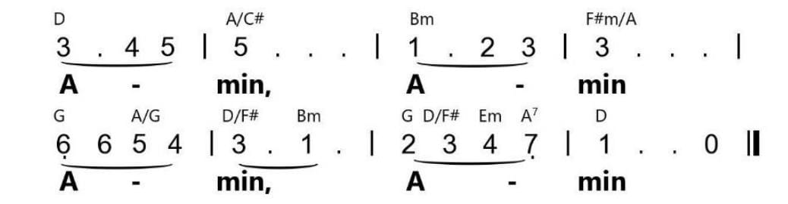
U: (menyanyikan AMIN AMIN AMIN )

SALAM (berdiri)
PF: Salam bagi setiap kita yang datang dalam nama Tuhan,
Damai sejahtera Tuhan beserta kita
U: YA, DAMAINYA BERSERTA KITA.

KATA PEMBUKA (duduk)
PL: IBU
Karya : Chairil Anwar
Pernah aku ditegur
Katanya untuk kebaikan
Pernah aku dimarah
Katanya membaiki kelemahan
Pernah aku diminta membantu
Katanya supaya aku pandai
Ibu...
Pernah aku merajuk Katanya aku manja
Pernah aku melawan Katanya degil
Pernah aku menangis Katanya aku lemah
Ibu......
Setiap kali aku tersilap
Dia hukum aku dengan nasihat
Setiap kali aku kecewa
Dia bangun dimalam sepi lalu bermunajat
Setiap kali aku dalam kesakitan
Dia obati dengan penawar dan semangat
Dan bila aku mencapai kejayaan
Dia kata Bersyukurlah pada Tuhan
Namun tidak pernah aku lihat air mata dukamu
Mengalir di pipimu....
Begitu kuatnya dirimu
Ibu …. Aku sayang padamu
Tuhanku aku bermohon pada-Mu
Sejahterakanlah dia selamanya
(Puisi dapat dibaca oleh anak/remaja)

Syair puisi berjudul “Ibu” ini mengajak kita menyelami kedalaman cinta kasih yang melampaui segala himpitan dan kesesakan hidup. Setiap keluarga yang menghidupi napasnya dengan kasih sejati, pada hakikatnya berdiam dalam hadirat Ilahi. Di sanalah, ia akan selalu memiliki alasan untuk tetap kuat dan berdiri tegar.

Nyanyian Umat : “DOA SEORANG ANAK”
Di dalam doamu, kau sebut namaku
Di dalam harapmu, kau sebut namaku
Di dalam segala hal, namaku di hatimu

Tak dapatku balas, cintamu ayahku
Tak kan aku lupakan, nasehatmu ibu
Hormati orang tuamu, agar lanjut umurmu dibumi

Trima kasih ayah dan ibu
Kasih sayangmu padaku
Pengorbananmu, meneteskan peluh
Tuk kebahagiaanku

Tuhan lindungi ayah ibuku
Dalam doa kuberseru
Tetes air matamu
Yang kau tabur dituai bahagia

PENGAKUAN DOSA (duduk)

PL: Hadir sebagai anggota keluarga tak selamanya membuat kita menjadi benar. Tutur kata yang keliru dapat menjadi pisau yang melukai hati orang-orang yang kita cintai. Pikiran yang tak berhikmat selalu melahirkan sikap yang tidak tepat. Marilah kita memohon rahmat Allah dalam doa... (PL memimpin doa pengakuan dosa)

NKB 23 “DI DALAM KASIH YANG TEGUH”
- Di dalam kasih yang teguh t’lah datang Yesus, Tuhanku,
menghapus aib dan dosaku, Dia mengangkatku.
Refr. Dari lembah ‘ku direngkuh
dengan tangan-Nya yang lembut,
gelap lenyap terbitlah t’rang,
o syukur, ‘ku diangkat-Nya.

2. Suara-Nya t’lah ‘ku dengar memanggil aku yang cemar;
meskipun dosaku besar, Dia mengangkatku. Refr.

3. Duri menusuk dahi-Nya, nyeri terpaku tangan-Nya,
semua kar’na kasih-Nya; Dia mengangkatku. Refr.

BERITA ANUGERAH (berdiri)
PF: Bagi setiap kita yang mengaku dosa dan dengan sungguh-sungguh bertobat, terimalah berita anugerah yang terambil dari Mazmur 34:19 yang menyatakan
“Tuhan itu dekat kepada orang-orang yang remuk hati, dan Ia menyelamatkan orang-orang yang patah semangat.”
Di dalam Kristus, engkau telah diampuni.
U: SYUKUR KEPADA TUHAN
PF: Salam Damai

(Umat saling menyampaikan salam damai)

Nyanyian Umat : PKJ 286:1-3 “KELUARGA HIDUP INDAH”
- Keluarga hidup indah bila Tuhan di dalamnya.
Dengan kasih yang sempurna
Tuhan pimpin langkahnya.
Refr. T’rima kasih pada-Mu, Tuhan,
Kau bimbing kami selamanya.
Segala hormat, puji dan syukur
Kami panjatkan kepada-Mu.
- Di dunia banyak jalan; jalan mana ‘kan ditempuh?
Jalan lurus hanya satu; jalan Tuhan itulah. Refr.
- Keluarga hidup indah, bila Tuhan pemimpinnya.
Dalam suka, dalam duka; kita dalam tangan-Nya. Refr.

PELAYANAN SABDA (duduk)
- Doa Pelayanan Sabda (PF)
- Pembacaan Alkitab

Bacaan Pertama
L1: Bacaan pertama dari Keluaran 20:1-4, 7-9, 12-20
Demikianlah Sabda Tuhan
U: SYUKUR KEPADA ALLAH
Mazmur Tanggapan
L2: Mari kita menanggapi dengan membaca Mazmur 19 (atau mendaraskannya)
Bacaan Kedua
L3: Bacaan kedua dari Filipi 3:4b-14
Demikianlah Sabda Tuhan
U: SYUKUR KEPADA ALLAH
Pembacaan Injil
PF: Pembacaan Injil, dari Matius 21:33-46
Demikianlah Injil Yesus Kristus yang berbahagia adalah mereka yang membaca dan mendengarkannya, memelihara serta melakukan dalam kehidupannya. Haleluya.
U: (menyanyikan Haleluya)
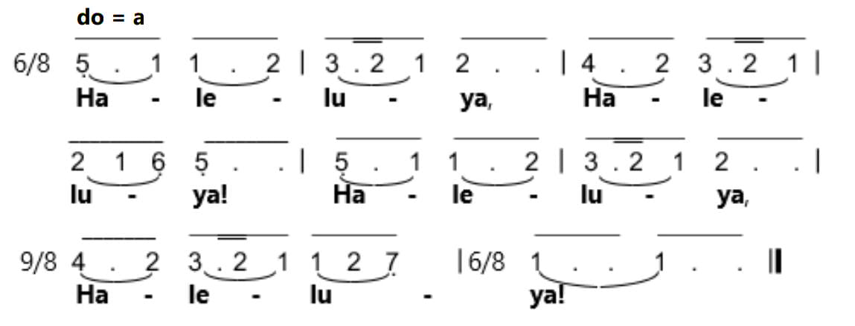

- Khotbah
- Saat Teduh

TEKAD DAN PENGAKUAN IMAN (PL)
PL: Sebagai satu keluarga Allah, mari memperbaharui iman percaya kita dengan mengucapkan pengakuan iman kita menurut Pengakuan Iman Rasuli yang demikian...
PL+U: AKU PERCAYA ...

DOA SYAFAAT (PF; duduk)
- Perjamuan Kudus Sedunia
- Hari Pekabaran Injil Indonesia
- Bulan Keluarga
- Pergumulan jemaat, dll.

PERSEMBAHAN
PL: marilah kita memberikan persembahan dengan mengingat firman-Nya yang tertulis dalam Mazmur 116:12-14yang menyatakan :
“Bagaimana akan kubalas kepada Tuhan segala kebajikan-Nya kepadaku? Aku akan mengangkat piala keselamatan, dan menyerukan nama Tuhan, aku akan membayar nazarku kepada Tuhan di depan seluruh umat-Nya”

Nyanyian Umat: KJ 439:1,4 “BILA TOPAN K’RAS MELANDA HIDUPMU”
- Bila topan k’ras melanda hidupmu,
bila putus asa dan letih lesu,
berkat Tuhan satu-satu hitunglah,
kau niscaya kagum oleh kasih-Nya.
Refr. Berkat Tuhan, mari hitunglah,
kau ‘kan kagum oleh kasih-Nya.
Berkat Tuhan, mari hitunglah,
kau niscaya kagum oleh kasih-Nya.
(Kantong persembahan diedarkan, diiringi instrumen musik)

- Dalam pergumulanmu di dunia
janganlah kuatir, Tuhan adalah!
Hitunglah berkat sepanjang hidupmu,
yakinlah, malaikat menyertaimu!

PL: Marilah kita berdiri (berdiri)
Marilah bersama kita berdoa...

Nyanyian Umat
NKB. 141:1-3 KASIHKU PADAMU TAMBAHKANLAH
      - Kasihku pada-Mu tambahkanlah!
Ya Kristus Tuhanku, o, dengarlah!
‘Ku mohon tak henti: Tambahkan kasihku,
makin besar kepada-Mu!
      - Dahulu dunia andalanku,
kini Engkau, Tuhan, harapanku.
Inilah doaku: Tambahkan kasihku,
makin besar kepada-Mu!
      - Walaupun badai k’ras memukulku,
namun penghiburku malak kudus.
Inilah laguku: Tambahkan kasihku,
makin besar kepada-Mu!

PENGUTUSAN (berdiri)
PF: Berakarlah pada Sabda dan kerjakanlah tugas panggilanmu di dunia
U: DENGAN PERTOLONGAN TUHAN KAMI BERSEDIA
PF: Rayakanlah kasih dalam persekutuan kecil bersama para kekasih.
U: KAMI SIAP MERAYAKAN KASIH
PF: Terpujilah Allah Bapa, Anak dan Roh Kudus
U: KEMULIAANNYA SAMPAI SELAMA-LAMANYA

BERKAT (berdiri)
PF: Kiranya Allah Sang Pemilik Kehidupan menerangi langkah hidup kita, Ia yang menyatakan kasih dan Anugerah-Nya adalah Allah yang setia. Ia yang menjadi sumber kekuatan akan membuat hidup makin teguh dan tegar mulai dari sekarang sampai selamanya. Amin.
U. (Menyanyikan ordinarium)
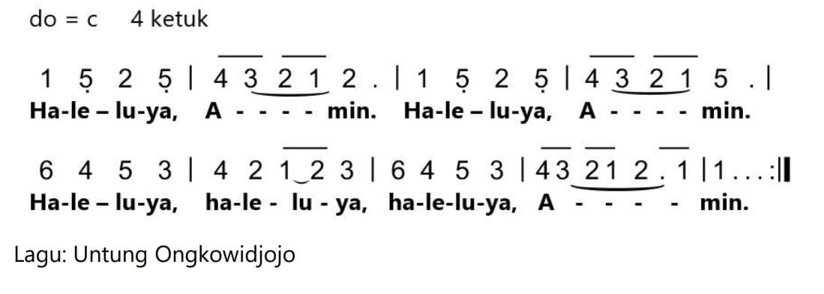
Do = Eb 4 ketuk

(Ibadah selesai & saat teduh pribadi bagi jemaat)

[YRS]

Keterangan:
PL: Pemimpin Liturgi; U: Umat;
PF: Pembawa Firman
M: Majelis

Liturgi Minggu Kedua

Menolak Berhala, Memilih Setia

Minggu, 11 Oktober 2026

PERSIAPAN:
Bel/Lonceng Pertama, Doa Konsistorium, salah satu majelis memasuki ruang ibadah untuk menyalakan lilin, membacakan warta dan mengajak umat untuk memasuki peribadahan

(Terkait proses bel/lonceng dan warta, dapat disesuaikan dengan pola ibadah di gereja setempat)

- PANGGILAN BERIBADAH
PL: Umat yang dikasihi Tuhan Yesus, lilin yang menyala ini sebagai tanda bahwa Allah telah datang ditengah-tengah kita saat ini
U: TERPUJILAH NAMA-NYA, ALLAH YANG SETIA, KEKAL SELAMA-LAMANYA!
PL: Marilah bersama mempersiapkan hati untuk menyembah dan memuji nama Allah di dalam saat teduh sejenak.

-saat teduh-
PL: Umat dipersilahkan untuk berdiri. Marilah kita memulai ibadah saat ini dengan menyanyikan KJ 4:1,5 | Hai Mari Sembah

-Umat berdiri-

Bel/Lonceng Kedua, Beriringan dengan Nyanyian Pembuka, ibadah dimulai dan para pelayan ibadah memasuki ruang ibadah

- NYANYIAN PEMBUKA
KJ 4:1,5 | Hai Mari Sembah
1. Hai mari sembah Yang Maha besar,
Nyanyian syukur dengan bergemar.
Perisai umatNya, Yang Maha esa,
Mulia namaNya, takhtaNya megah
5. UmatMu lemah dan dari debu,
tetap memegang janjiMu teguh.
Kasih setiaMu berlimpah terus,
Ya Khalik, Pembela dan Kawan kudus!

- VOTUM
PF: Jemaat yang terkasih, marilah ibadah bulan keluarga minggu kedua ini kita khususkan dengan pengakuan bahwa, “Pertolongan kepada kita ialah di dalam nama TUHAN yang menciptakan langit dan bumi. Yang tidak pernah meninggalkan perbuatan tangan-Nya dan yang memelihara kesetian-Nya sampai selama-lamanya.”
U: (aklamasi) AMIN, AMIN, AMIN.
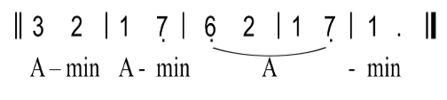

- SALAM

Madah Bakti 147 | SALAM DAMAI
PF: Salam Damai, Salam Damai
U: SALAM, SALAM
PF: Damai Kristus besertamu
U: SALAM, SALAM

(Umat duduk)

- KATA PEMBUKA
PL: Jemaat yang dikasih Tuhan Yesus, hari ini kita berkumpul sebagai keluarga-keluarga yang dipanggil untuk setia kepada Allah. Di tengah dunia yang penuh dengan berbagai “berhala” modern dalam wujud harta, jabatan, atau berbagai macam kesibukan yang menyita waktu, kita diingatkan kembali bahwa hanya Allah sajalah yang layak kita sembah. Kiranya melalui ibadah dengan tema “Menolak Berhala, Memilih Setia” saat ini, hati kita diteguhkan, keluarga kita dipulihkan dan komitmen kita diperbarui untuk berkata seperti Yosua: “Aku dan seisi rumahku, kami akan beribadah kepada Tuhan.”.

- NYANYIAN PUJIAN
“Kami Dan Seisi Rumah Kami” (https://youtu.be/p4PbjBDdVrk?)

Saat ini kami datang di hadapanMu,
Membawa hidup kami, sebagai korban yang harum
Satukan hati, membawa diri,
Menjadi persembahan, menyenangkan hatiMu
Reff: Kami dan seisi rumah kami
‘Kan menyembahMu, memujiMu
Tuhan Allah penyelamat kami
Kami dan seisi rumah kami,
‘Kan memujaMu, mengagumi
KasihMu di setiap waktu

- PENGAKUAN DOSA
PL: (membaca Filipi 2:1-2) “Jadi, karena dalam Kristus ada nasihat, ada penghiburan kasih, ada persekutuan Roh, ada kasih mesra dan belas kasihan, sempurnakanlah sukacitaku dengan ini: Hendaklah kamu sehati sepikir, dalam satu kasih, satu jiwa, satu tujuan.” Saudara, firman Tuhan dalam Filipi 2:1,2 ini mengingatkan kita untuk hidup dalam sehati sepikir, satu kasih, satu jiwa, dan satu tujuan di dalam Kristus. Namun, dalam kehidupan berkeluarga, seringkali kita gagal. Ada saat-saat kita lebih mementingkan diri sendiri, kurang sabar terhadap satu dengan yang lain, mudah tersinggung, bahkan menyakiti hati anggota keluarga kita. Mari kita merendahkan diri dengan datang kehadapan Allah untuk mengakui segala dosa dan kelemahan kita di dalam doa secara pribadi.

(Umat dipersilahkan untuk menaikkan doa pengakuan dosa secara pribadi. Setelah dirasa cukup, Pemimpin Liturgi menutup doa pengakuan dosa secara bersama)

- NYANYIAN PENGAKUAN DOSA
KJ 29:1-3 | Di Muka Tuhan Yesus
- Di muka Tuhan Yesus betapa hina diriku.
Kubawa dosa-dosaku di muka Tuhan Yesus.
- Di muka Tuhan Yesus tersungkur kar’na dosaku,
kubuka kerinduanku di muka Tuhan Yesus.
- Di muka Tuhan Yesus ‘ku insaf akan salahku;
bertobat kini hatiku di muka Tuhan Yesus.

(Umat Berdiri)

- BERITA ANUGERAH
PF: Umat yang dikasihi Tuhan Yesus, dengarkanlah dan renungkanlah kabar sukacita ini: Jawab Yesus, “Jika seorang mengasihi Aku, ia akan menuruti firman-Ku dan Bapa-Ku akan mengasihi dia dan Kami akan datang kepadanya dan tinggal bersama-sama dengan dia.” (Yohanes 14:23). Sungguh ini adalah berita anugerah bagi kita dan keluarga. Allah tidak hanya mengampuni tetapi juga berkenan tinggal ditengah-tengah rumah tangga kita. Ketika kita datang dengan hati yang mengasihi Dia dan rindu hidup menurut firman-Nya, Allah sendiri hadir untuk memulihkan dan memberkati keluarga kita. Oleh sebab itu marilah kita ungkapkan rasa syukur kita kepada Allah dengan saling berjabat tangan sembari mengucapkan “Damai Sejahtera Tuhan bersamamu”.

(Umat Berdiri)

- NYANYIAN SYUKUR
PKJ 219:1-3 | Di Saat Ini Kuangkat Tembang
1. Di saat ini kuangkat tembang,
kuangkat tembang bagi Yesus.
Di saat ini kuucap syukur,
kuucap syukur padaNya.
Reff: Kukasihi Engkau, kukasihi Engkau,
kukasihi Engkau, Yesus, Tuhanku.
2. Di saat ini ‘ku datang, Tuhan,
‘ku datang bersujud padaMu.
Di saat ini Engkau kusembah,
Engkau kusembah ya Tuhan. Reff :
3. Di saat ini dengarlah, Tuhan,
dengarlah seruan doaku.
Di saat ini kumohon, Tuhan,
kumohon berkat kasihMu. Reff :

(Umat duduk)

- PELAYANAN SABDA
- Doa Pelayanan Sabda Oleh Pembawa Firman
- Pembacaan Leksionari
- Bacaan Pertama
PL: Bacaan pertama diambil dari Keluaran 32:1-14
(setelah membaca) Demikianlah sabda Tuhan!
U: PUJI SYUKUR KEPADA ALLAH!

- Mazmur Tanggapan
PL: Kita menanggapi dengan bermazmur dari Mazmur 106:1-6, 19-23

- Bacaan Kedua
PL: Bacaan kedua diambil dari Filipi 4:1-9
(setelah membaca) demikianlah sabda Tuhan!
U: PUJI SYUKUR KEPADA ALLAH!

- Bacaan Injil
PF: Terimalah Injil Yesus Kristus, menurut kesaksian Injil Matius 22:1-14 …. (setelah membaca) demikianlah Injil Yesus Kristus. Yang berbahagia ialah mereka yang mendengarkan firman Tuhan dan memperhatikan. Haleluya!
U: (aklamasi) Haleluya [3x], Amin. Haleluya [3x], Amin.
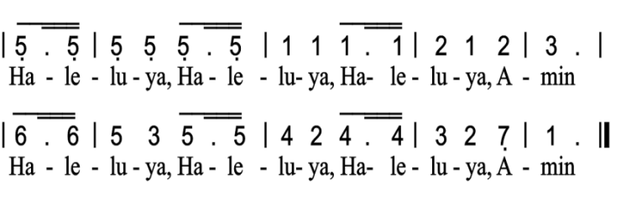

- Khotbah: Menolak Berhala, Memilih Setia
- Saat Teduh

- DOA SYAFAAT
Oleh Pembawa Firman

(Umat berdiri)

- TEKAD & PENGAKUAN IMAN
M: Sebagai tanggapan atas sabda Tuhan yang telah kita dengar. Mari bersama sama kita memperbarui tekad kita sebagai keluarga dengan mengucap demikian.
M+U: SEBAGAI KELUARGA KRISTUS / DENGAN KERENDAHAN HATI / DAN KESUNGGUHAN IMAN, / BERKOMITMEN BERSAMA UNTUK TETAP SETIA KEPADA TUHAN SEBAGAI PUSAT KELUARGA / DAN MENJAUHKAN DIRI DARI SEGALA BENTUK PENYEMBAHAN BERHALA.
M: Sebagai satu keluarga Kristus dan bersama dengan gereja di sepanjang abad serta segala tempat, kita ikrarkan pengakuan iman kita berdasarkan Pengakuan Iman Rasul yang demikian, (aku percaya…)

(Umat duduk)

- PERSEMBAHAN
- Pembacaan ayat dasar persembahan
M: Sebagai wujud syukur dan iman kita kepada Allah yang selalu memberkati hidup kita dan keluarga, marilah kita haturkan persembahan yang terbaik bagi-Nya dengan hati yang ikhlas dan tulus. Adapun dasar firman di dalam kita mempersembahkan persembahan terambil dari 2 Samuel 7:29 “Berkenanlah kiranya Engkau memberkati keluarga hamba-Mu ini, supaya tetap ada di hadapan-Mu untuk selama-lamanya. Sebab Engkau, ya Tuhan ALLAH, Engkau sendirilah yang berfirman, dan oleh karena berkat-Mu keluarga hamba-Mu ini diberkati untuk selama-lamanya." Seiring beredarnya kantong persembahan marilah bersama kita memuji nama Allah dengan menyanyikan KJ. 363:1-3 Bagi Yesus Kuserahkan
- Nyanyian Persembahan KJ. 363:1-3 Bagi Yesus Kuserahkan
      - Bagi Yesus kuserahkan hidupku seluruhnya;
hati dan perbuatanku, pun waktuku milikNya.
Bagi Yesus semuanya, pun waktuku milikNya.
Bagi Yesus semuanya, pun waktuku milikNya.
      - Tanganku kerja bagiNya, kakiku mengikutNya;
Mataku memandang Yesus; yang kupuji Dialah!
Bagi Yesus semuanya, yang kupuji Dialah!
Bagi Yesus semuanya, yang kupuji Dialah!
      - Ya, sejak kupandang Yesus, kutinggalkan dosaku;
pada Dia 'ku terpaut, Dia Jurus'lamatku.
Bagi Yesus semuanya, Dia Jurus'lamatku.
Bagi Yesus semuanya, Dia Jurus'lamatku.

- Doa Persembahan, Doa Penutup dan Doa “Bapa Kami”

(Umat berdiri)

- NYANYIAN PENGUTUSAN
KJ 369a:1,2 | Ya Yesus, ‘Ku Berjanji
- Ya Yesus, ‘ku berjanji setia padaMu;
kupinta Kau selalu dekat, ya Tuhanku.
Di kancah pergumulan jalanku tak sesat,
kar’na Engkau Temanku, Pemimpin terdekat.
- Dekaplah aku, Tuhan, di ribut dunia
penuh kilauan hampa dan suara godanya.
Di dalam dan di luar si jahat mendesak.
Perisai lawan dosa, ya Tuhan, Kau tetap.

- PENGUTUSAN & BERKAT
PF: Allah memanggil saudara untuk memiliki hati yang setia dan hati yang hanya tertuju kepada-Nya saja.
U: Kami akan setia kepada Allah!
PF: Selalu berpegang teguh kepada Allah yang hidup. Ia adalah satu-satunya sumber kehidupan, pengharapan serta keselamatanmu dan keluarga.
U: Terpujilah Allah!
PF: Melangkahlah keluar dari tempat ibadah ini dengan tekad yang baru dan bersama dengan keluarga menjadi saksi-Nya dalam kehidupan sehari-hari. Kini, terimalah berkat dari Allah: “Kiranya damai sejahtera Kristus memenuhi keluarga saudara, dan kasih-Nya mempersatukan hati saudara dan keuasa Roh Kudus menuntun setiap langkah saudara, sehingga saudara dimampukan untuk tetap setia kepada Yesus Kristus sampai akhir hidup saudara. Diberkatilah keluarga saudara dalam nama Bapa, Anak dan Roh Kudus. Amin.”

- NYANYIAN PENUTUP
KJ 376:1, 4 | Ikut Dikau Saja, Tuhan
- Ikut Dikau saja Tuhan, jalan damai bagiku;
Aku s’lamat dan sentosa, hanya oleh darahMu.
Reff :
Aku ingin ikut Dikau, dan mengabdi padaMu:
dalam Dikau, Jurus’lamat, ‘ku bahagia penuh!
4. Ikut dalam kesucian, lahir, batin yang bersih;
aku rindu mengikuti, suri yang Engkau beri. *Reff

[BTSN]

Liturgi Minggu Ketiga

Menghadap Tuhan,
Menegakkan Altar Keluarga

Minggu, 18 Oktober 2026
Keterangan:
PL: Pemimpin Liturgi; U: Umat;
PF: Pembawa Firman
M: Majelis

PERSIAPAN
- M1 menyampaikan warta jemaat
- M1 mempersilakan jemaat bersaat teduh sejenak

PANGGILAN BERIBADAH Jemaat berdiri
M1: Keluarga yang terkasih, Tuhan memanggil kita untuk kembali kepada-Nya, meneguhkan iman, serta membangun altar keluarga sebagai tempat persekutuan yang hidup dengan Dia. Marilah berdiri, kita mengarahkan hati kepada Tuhan yang setia menyertai. Kita masuk rumah-Nya.
PKJ 13: 1,3 “Kita Masuk Rumah-Nya”
- Kita masuk rumah-Nya,
berkumpul menyembah kepada-Nya.
Kita masuk rumah-Nya,
berkumpul menyembah kepada-Nya.
Kita masuk rumah-Nya,
berkumpul menyembah kepada Kristus,
menyembah Kristus Tuhan.

Menyalakan lilin ibadah
(penyalaan bisa perwakilan keluarga)

3. Muliakan nama-Nya
dan angkat tanganmu kepada-Nya.
Muliakan nama-Nya
dan angkat tanganmu kepada-Nya.
Muliakan nama-Nya
dan angkat tanganmu kepada Kristus,
menyembah Kristus Tuhan.

VOTUM DAN SALAM
PF: Pertolongan kita datangnya dari Tuhan Sang Gembala Agung yang mengasihi, memberi hidup dan yang menyatakan keselamatan kepada kita.
U: Menyanyikan KJ 478b “Amin, Amin, Amin”
PF: Kasih karunia dan damai sejahtera dari Allah Bapa kita, dan dari Tuhan Yesus Kristus di dalam persekutuan Roh Kudus menyertai Saudara sekalian.
U: MENYERTAI SAUDARA JUGA.

KATA PEMBUKA Jemaat duduk
M3: Dalam kehidupan yang penuh dinamika ini, kita diingatkan kembali akan pentingnya menghadap Tuhan dan menegakkan altar keluarga sebagai tempat kita bersekutu, bersandar, dan membangun iman bersama. Tuhan memanggil kita untuk tidak menjauh, melainkan datang mendekat kepada-Nya dengan hati yang terbuka, menyerahkan setiap pergumulan, dan memperbarui komitmen hidup kita di hadapan-Nya. Karena itu, marilah bersama-sama memuji Tuhan dengan menyanyikan PKJ 288 “Inilah Rumah Kami”

PKJ 288:1-3 Inilah Rumah Kami
1. Inilah rumah kami, rumah yang damai dan senang;
siapa yang menjamin? Tak lain, Tuhan sajalah.
Reff:
Alangkah baik dan indah, jikalau Tuhan beserta;
sejahtera semua, sekeluarga bahagia.
2. Betapalah mesranya, ayah dan ibu contohnya;
semua anak-anak ikut teladan tindaknya. Reff: ...
3. Di dalam kesusahan kami berdoa tak segan;
pun dalam kesenangan ucapan syukur bergema. Reff: ...

PENGAKUAN DOSA
PF: Sebagai manusia yang terbatas kita sering kali lupa untuk sungguh-sungguh menghadap Tuhan. Kita lebih sibuk dengan urusan dan pergumulan hidup pribadi, sehingga altar keluarga yang seharusnya menjadi tempat persekutuan dengan Tuhan menjadi terabaikan. Kita kurang setia dalam doa, kurang membangun kebersamaan iman dalam keluarga, dan sering mengandalkan kekuatan diri sendiri.
Karena itu, dengan rendah hati, marilah kita datang ke hadapan Tuhan, mengakui segala dosa dan kelemahan kita, serta memohon pengampunan dan pembaruan hidup dari-Nya.

KJ 26: 1-3 “Mampirlah Dengar Doaku”
1. Mampirlah, dengar doaku, Yesus Penebus.
Orang lain Kau hampiri, jangan jalan t’rus.
Reff:
Yesus, Tuhan, dengar doaku;
orang lain Kau hampiri, jangan jalan t’rus.
2. Di hadapan takhta rahmat aku menyembah,
tunduk dalam penyesalan. Tuhan, tolonglah!
Reff: ...
3. Ini saja andalanku: jasa kurbanMu.
Hatiku yang hancur luluh buatlah sembuh
Reff: ...
BERITA ANUGERAH Jemaat berdiri
PF: Kepada setiap mereka yang dengan sungguh-sungguh menyesali setiap pelanggaran, yang Maha Kasih berkenan memberikan pengampunan. Kini terimalah berita anugerah dari Tuhan dalam Mazmur 127: 1 “Jikalau bukan TUHAN yang membangun rumah, sia-sialah jerih payah orang yang membangunnya; jikalau bukan TUHAN yang mengawal kota, sia-sialah pengawal berjaga-jaga”.
Demikianlah berita anugerah dari Tuhan!
U: SYUKUR KEPADA ALLAH

“Karena Cinta-Mu” – JPCC Worship
Jikalau bukan Tuhan yang membangun rumah
Sia-sialah usaha orang membangunnya
Jikalau bukan Tuhan yang menjaga hidupku
Sia-sialah usahaku tanpa seizin Tuhan
Kusadar semua karena cinta-Mu
Kuakui semua karena berkat-Mu

Tak mungkin semua tanpa campur tangan-Mu
Takkan usai kasih sayang-Mu
Takkan usai kasih setia-Mu Tuhan
Tak pernah usai kisah sayang-Mu
Dan tak pernah usai kisah setia-Mu
Tak pernah usai selalu di hatiku

PELAYANAN FIRMAN
• Doa Mohon Terang Roh Kudus
• Bacaan Pertama :
L1: Bacaan pertama diambil dari Keluaran 33: 12-23
Demikianlah Sabda Tuhan!
U: SYUKUR KEPADA ALLAH

• Mazmur Tanggapan :
L2: Mari menanggapi bacaan pertama tadi dengan membaca Mazmur 9 secara litani.

• Bacaan Kedua
L3: Bacaan kedua dari 1 Tesalonika 1: 1-10
Demikianlah sabda Tuhan
U: SYUKUR KEPADA ALLAH

• Pembacaan Injil : Matius 22: 15-22
Diakhiri dengan: “Demikian Injil Yesus Kristus, yang berbahagia ialah mereka yang mendengarkan Firman Tuhan dan yang memeliharanya serta melakukannya dengan setia dalam kehidupan sehari-hari. HALELUYA.”
♪ Haleluya (NKB 223b)

• Khotbah – “Menghadap Tuhan, Menegakkan Altar Keluarga”
• Saat Teduh

PENGAKUAN IMAN RASULI Jemaat berdiri
M3: Dalam kesatuan dengan umat Allah di sepanjang abad dan segala tempat, mari kita nyatakan iman dalam baptisan kita dengan mengikrarkan Pengakuan Iman Rasuli yang demikian...
U : (umat menyampaikan Pengakuan Iman Rasuli)

DOA SYAFAAT Jemaat Duduk
PF : (Memimpin doa syafaat, diakhir dengan Doa “Bapa Kami”)

PERSEMBAHAN Jemaat Duduk
M: Bersyukurlah karena kasih-Nya yang begitu besar bagi kita, mari ungkapkan syukur dengan membawa persembahan di hadirat-Nya. Mari landasi persembahan kita dari Mazmur 96: 8 yang berbunyi demikian: “Berilah kepada TUHAN kemuliaan nama-Nya, bawalah persembahan dan masuklah ke pelataran-Nya!”

NKB 133: 1,3 “Syukur Pada-Mu ya Allah”
1. Syukur pada-Mu, ya Allah, atas s’gala rahmat-Mu; Syukur atas kecukupan dari kasih-Mu penuh. Syukur atas pekerjaan, walau tubuhpun lemban; Syukur atas kasih sayang dari sanak dan teman.
2. Syukur atas keluarga penuh kasih yang mesra; Syukur atas perhimpunan yang memb’ri sejahtera. Syukur atas kekuatan kala duka dan kesah; Syukur atas pengharapan kini dan selama-Nya!

Doa Persembahan Jemaat berdiri

NYANYIAN PENGUTUSAN
Kidung Keesaan 601: 2 “Kumulai Dari Diri Sendiri”
2. Kumulai dari keluargaku.
Menjadi pelaku firman-Mu
S′lalu mendengar tuntunan Tuhan.
Berserah pada rencana kasih-Mu
Kadang-kadang lain jawaban Tuhan atas doaku
Kupegang teguh. Tuhanku memberikan yang terbaik.
Kumulai dari keluargaku.
Hidup memancarkan kasih-Mu.
Walau ku lemah dan tidak layak.
Kuasa Tuhan menguatkan diriku

PENGUTUSAN DAN BERKAT
PF: Bersyukurlah atas keluarga yang Tuhan anugerahkan dan kini arahkanlah hatimu kepada Tuhan!
U: KAMI MENGARAHKAN HATI KEPADA TUHAN!
PF: Jadilah saksi bagi Kristus, bangunlah kehidupan dan keluargamu dengan setia menghadap Tuhan, serta tegakkanlah altar keluarga sebagai tempat hadirnya kasih dan kuasa-Nya setiap hari.
U: KAMI SIAP MENJADI SAKSI BAGI KRISTUS YANG MENEGAKKAN ALTAR KELUARGA SEBAGAI TEMPAT HADIRNYA KASIH ALLAH.
PF: Terpujilah Tuhan Allah kita
U: KINI DAN SELAMANYA
PF: Mari menerima berkat Tuhan:
“Kiranya Allah Bapa meneguhkan setiap keluarga kita untuk hidup menghadap kepada-Nya. Kristus memampukan keluarga kita untuk setia menegakkan altar keluarga dalam doa dan kasih. Roh Kudus senantiasa menuntun dan memelihara Persekutuan iman keluarga kita. Kini dan Sepanjang masa. Amin”
U: (menyanyikan KJ 478b “Amin, Amin, Amin”)

NYANYIAN PENUTUP
Kidung Keesaan 601: 2 “Kumulai Dari Diri Sendiri”
2. Kumulai dari keluargaku.
Menjadi pelaku firman-Mu
S′lalu mendengar tuntunan Tuhan.
Berserah pada rencana kasih-Mu
Kadang-kadang lain jawaban Tuhan atas doaku
Kupegang teguh. Tuhanku memberikan yang terbaik.
Kumulai dari keluargaku.
Hidup memancarkan kasih-Mu.
Walau ku lemah dan tidak layak.
Kuasa Tuhan menguatkan diriku

[Purnomo K]

Keterangan:
PL: Pemimpin Liturgi; PF: Pembawa Firman
M: Majelis; U: Umat; S: Semua
AR: Anak dan Remaja; Pmd: Pemuda;
D: Dewasa; OmP: Oma dan opa

Liturgi Minggu Keempat

Meneladankan Kasih
Mewariskan Iman

Minggu, 25 Oktober 2026

JEMAAT BERHIMPUN

PANGGILAN BERIBADAH
PL: Hai umat Tuhan, dengarlah pengajaran Tuhan!
Anak dan Remaja:
Kami mau belajar mengenal Tuhan sejak dini!
Pemuda dan Dewasa:
Kami rindu hidup dalam iman dan kebenaran!
Oma-Opa-Dewasa:
Kami akan menceritakan karya Tuhan kepada generasi berikutnya!
S: Kami akan meneladankan kasih dan mewariskan iman!
PL: Kami datang beribadah kepada Tuhan!

NYANYIAN PEMBUKAAN (berdiri)
“Hari Ini Harinya Tuhan”
(anak sekolah minggu dapat memimpin gerakan sederhana)
Hari ini, hari ini, harinya Tuhan, harinya Tuhan.
Mari kita, mari kita bersukaria, bersukaria
Hari ini harinya Tuhan
Mari kita bersuka ria
Hari ini, hari ini, harinya Tuhan

Medley
“Sayang-Sayang Disayang”

Sayang, sayang disayang
Aku disayang Tuhan
Aku diangkat jadi anak-Nya
Aku disayang Tuhan

Sayang, sayang disayang
Aku disayang Tuhan
Aku diangkat jadi anak-Nya
Aku disayang Tuhan

Glori glori glori haleluya
Glori glori puji Tuhan
Glori glori glori haleluya
Glori glori puji Tuhan

(selama prosesi berlangsung lagu pembuka terus dinyanyikan)

VOTUM (berdiri)
PF: Pertolongan kita adalah dalam nama Tuhan yang menjadikan langit dan bumi.
U: (Menyanyikan KJ 478a): Amin, Amin, Amin.
PF: Kasih karunia dan damai sejahtera dari Allah Bapa, Tuhan Yesus Kristus, dan Roh Kudus menyertai saudara sekalian.
U: DAN MENYERTAI SAUDARA JUGA.

KATA PEMBUKA (duduk)
PL: Saudara-saudara yang dikasihi Tuhan,
Setiap kita sedang membangun sebuah warisan.
Setiap hari, melalui sikap, perkataan, dan cara kita hidup sebenarnya kita sedang menulis sesuatu yang akan diteruskan oleh generasi berikutnya.
Pertanyaannya: Apa yang sedang kita wariskan?
Firman Tuhan hari ini mengingatkan kita bahwa:
hidup bukan hanya tentang apa yang kita miliki, tetapi apa yang kita wariskan. Dan lebih dari itu: kasih yang kita teladankan adalah jalan untuk mewariskan iman kepada generasi berikutnya.
Kasih yang kita wariskan tidak berasal dari diri kita tetapi dari Tuhan Yesus. Dialah Allah dan sahabat dalam kehidupan kita.

NYANYIAN UMAT (duduk)
NKB 167:1,3 – Tuhan Yesus Sahabatku
(anak dan remaja boleh ikut menyanyi di depan)
1. Tuhan Yesus sahabatku, tercinta dan erat,
melebihi segalanya bagiku:
Bunga bakung paling indah yang tumbuh di lembah,
mengampuni menyucikan diriku.
Penghibur dalam duka, Penolong yang teguh;
kepada-Nya ‘ku serahkan kuatirku.
Reff.:
Bunga bakung paling indah yang tumbuh di lembah,
melebihi segalanya bagiku.
3. Ia takkan membiarkan dan meninggalkanku;
aku hidup oleh iman pada-Nya.
Ia tembok yang berapi di sekelilingku,
Roti Hidup yang membuatku kenyang.
Kelak di kemuliaan ‘ku nampak wajah-Nya
dan berkat sorgawi melimpahiku. Reff.: ...

PENGAKUAN DOSA (duduk)
PL: Mari kita merendahkan hati kita di hadapan Tuhan. Kita menaikkan doa pengakuan dosa kita.
AR: Tuhan, kami sering tidak taat dan tidak mau mendengar firman-Mu, yang engkau sampaikan melalui orang tua, guru di sekolah, guru sekolah minggu, oma atau opa kami. Ampuni kami ya Tuhan.
Pmd: Tuhan, kami sering lebih mencintai dunia daripada Engkau. Kami sibuk mengejar karier dan masa depan, tetapi kami lupa untuk selalu dekat dengan-Mu, sumber kehidupan kami. Ampuni kami ya Tuhan.
OmP: Tuhan, kami sering lalai membagikan iman kami kepada anak cucu kami.
Ampuni kami ya Tuhan.
D: Tuhan, kami sering gagal meneladankan kasih dalam mewariskan iman percaya kami kepada-Mu dalam keluarga kami.
Ampuni kami ya Tuhan.
S: Kasihanilah kami ya Tuhan dan ubahkan hidup kami. Amin.

NYANYIAN (duduk)
KJ 27 – Meski Tak Layak Diriku
Meski tak layak diriku, tetapi kar'na darah-Mu
dan kar'na kau memanggilku, 'ku datang, Yesus, pada-Mu.
Sebagaimana adanya jiwaku sungguh bercela,
darah-Mulah pembasuhnya; 'ku datang, Tuhan, pada-Mu.
Sebagaimana janji-Mu menyambut dan membasuhku,
ya Anak domba yang kudus, 'ku datang kini pada-Mu

BERITA ANUGERAH (berdiri)
PL: Dengarkanlah berita anugerah dari Tuhan dalam Mazmur 103: 8 yang berkata: “Tuhan adalah penyayang dan pengasih, panjang sabar dan berlimpah kasih setia.”
Di dalam Kristus engkau telah diampuni.
U: DI DALAM KRISTUS, ENGKAU PUN TELAH DIAMPUNI.
PL: Damai Kristus bagimu!
U: DAMAI KRISTUS BAGIMU JUGA
(Umat saling bersalaman sambil mengucapkan salam damai)

NYANYIAN (berdiri)
PKJ 23 Marilah Memuji (2x)
Marilah memuji Allah Maha tinggi pada hari ini,
hari bahagia, karena besarlah kasih setia-Nya.
Dia mengasihi umat manusia.
Hidup kita dijamin-Nya, suka-cita dilimpahkan.
Keluarga diberkati, umur panjang diberikan.
Puji syukur bagi-Mu atas penyertaan-Mu.
Nama-Mu kami puji untuk s’lama-lamanya.

PELAYANAN FIRMAN (duduk)
Doa Epiklese
PEMBACAAN ALKITAB
Bacaan Pertama
L1: Bacaan pertama: Ulangan 34: 1-12
Demikianlah Sabda Tuhan
U: SYUKUR KEPADA ALLAH

Mazmur Tanggapan
L2: Mari kita membaca Mazmur 90:1-6, 13-17 secara bersahutan (atau didaraskan)

Bacaan Kedua
L3: Bacaan kedua: 1 Tesalonika 2: 1 – 8
Demikianlah Sabda Tuhan
U: SYUKUR KEPADA ALLAH

Pembacaan Injil (berdiri)
PF: Pembacaan Injil dari Matius 22: 34 – 46.
Demikian Injil Yesus Kristus, yang berbahagia ialah mereka yang mendengarkan Firman Tuhan dan yang memeliharanya serta melakukannya dengan setia dalam kehidupan sehari-hari. Sabda-Mu abadi.
U: (Menyanyikan) Haleluya
KHOTBAH (duduk)
Saat Hening

PENGAKUAN IMAN RASULI (berdiri)

DOA SYAFAAT (intergenerasi – duduk)
A: Pokok doa: Berkat Tuhan untuk keluarga. Orang tua dimampukan jadi teladan dalam meneruskan obor iman kepada anak-anak.
R: Pokok doa: bersyukur untuk keluarga di mana mereka ada di dalamnya. Mampukan orang tua dalam bekerja untuk mencukupi kebutuhan dan masa depan keluarga.
P: Pokok Doa: Dapat belajar dari keteladanan iman generasi sebelumnya dalam menghadapi berbagai tantangan kehidupan. Semakin bertumbuh dan menjadi saluran berkat Tuhan bagi kehidupan bersama.
D: Pokok Doa: Tuhan mampukan dapat menjadi pewaris iman kepada anak-anak yang Tuhan hadirkan dalam keluarga, Kemampuan dari Tuhan untuk membimbing dan mengarahkan anak mereka untuk memasuki masa depan. Menjadi contoh dalam kehidupan pernikahan dan berkeluarga.
OmP: Pokok doa: Tuhan mampukan agar dalam usia lanjut tetap dapat menjadi teladan iman bagi generasi yang lebih muda.
PF: Menutup dengan pokok doa lain sesuai dengan kebutuhan jemaat.

PELAYANAN PERSEMBAHAN
PENGANTAR PERSEMBAHAN
PL: Marilah kita mengungkapkan syukur atas kemurahan Tuhan atas hidup kita melalui persembahan yang kita kumpulkan bersama, sambil kita mengingat firman-Nya dalam Surat Roma 12: 1 yang berkata:
“Karena itu, Saudara-saudara, oleh kemurahan Allah aku menasihatkan kamu, supaya kamu mempersembahkan tubuhmu sebagai persembahan yang hidup, yang kudus, dan yang berkenan kepada Allah; itulah ibadahmu yang sejati!”

NYANYIAN
KJ 302: “Kubri persembahan pada Tuhanku
1. Kub’ri persembahan pada Tuhanku
sambil puji Yesus, Jurus’lamatku.
2. Dengan sukaria kub’ri pada-Mu
dan merasa kaya dalam Tuhanku.
3. Mari kawan-kawan, rela hatilah
bawa persembahan; datanglah seg’ra.

DOA PERSEMBAHAN (berdiri)

DOXOLOGI
(dinyanyikan langsung setelah doa, sementara kantong persembahan diletakkan)
KJ 303 – Pujilah Khalik Semesta
Pujilah Khalik semesta, Sumber segala kurnia;
Sorga dan bumi, puji t'rus Sang Bapa, Putra, Roh Kudus!

PENGUTUSAN
PF: Hari ini kita diingatkan bahwa: keberhasilan hidup bukan tentang apa yang kita capai, tetapi juga dari apa yang kita wariskan.
U: KAMI AKAN:
MENELADANKAN KASIH
MEWARISKAN IMAN
HIDUP BAGI TUHAN
MULAI DARI KELUARGA KAMI!

NYANYIAN PENGUTUSAN
KJ 451:1-2 “Bila Yesus Berada di tengah Keluarga”
1. Bila Yesus berada di tengah keluarga,
bahagialah kita, bahagialah kita.

2. Bila Yesus berkuasa di tengah keluarga,
pasti kita bahagia, pasti kita bahagia.

Medley

Yesus Besertaku

Kudaki, daki, daki, daki gunung yang tinggi
Kuturun, turun, turun, turun
Lembah yang dalam

Kumelintasi padang rumput hijau terbentang
Yesus besertaku

Kuterbang, terbang, terbang, terbang luar angkasa
Kuselam, selam, selam, selam dalam samudra
Kudayung, dayung, dayung, dayung prahu di sungai
Yesus besertaku

Di kanan Kau ada, di kiri Kau ada
Di atas dan di bawah Kau ada
Di suka Kau ada, di duka Kau ada
Karna Engkau Yesusku

PENGUTUSAN DAN BERKAT
PF: Pergilah, hiduplah dalam kasih,
Wariskan iman kepada generasi berikutnya.
Jaga, pelihara, dan tambuhkan terus iman yang diwariskan kepadamu.
Oleh sebab itu, arahkanlah hatimu kepada Tuhan.
U: KAMI MENGARAHKAN HATI KAMI KEPADA TUHAN
PF: Jadilah saksi Kristus dalam keluargamu
U: KAMI AKAN MELAKUKANNYA DALAM KATA DAN PERBUATAN KAMI
PF: Terpujilah Tuhan yang kasih-Nya nyata untuk semua keluarga
U: KINI DAN SELAMANYA
PF: Pergilah dalam damai sejahtera Tuhan dan terimalah berkat-Nya: Tuhan akan memampukan Saudara untuk menjadikan rumah sebagai kelas katekisasi yang pertama, utama, dan yang paling lama.

Tuhan memampukan Saudara untuk menjadi pribadi yang meneladankan kasih dan mewariskan iman kepada generasi selanjutnya.

Tuhan memampukan Saudara untuk menerima, menjaga, dan terus menumbuhkan iman yang diwariskan kepadamu.

Tuhan yang penuh kasih selalu hadir dan memampukan Saudara menghadapi setiap pergumulan hidup yang dihadapi.

Tuhan penuh kasih setia akan memberikan dan mencukupkan apa yang menjadi kebutuhan hidup Saudara dari sekarang sampai selama-lamanya.
Amin.
U: (Menyanyikan)
HALELUYA! 5X, AMIN! 3X

[JHK]

“BAHAN PEMAHAMAN ALKITAB”
Bahan yang tersaji dalam buku ini
dapat diolah disesuaikan dengan kondisi
dan kebutuhan gereja atau jemaat setempat

Bahan PA Intergenerasional

Normalisasi Kekerasan Dalam Rumah Tangga: Relasi Keluarga atau Relasi Kuasa

Bacaan Efesus 6:1-20

PENGANTAR
”these cost do not only affect the present generation; what begins as an assault by one person on another, reverberates through the family and the community into the future”.
Ungkapan ini dikutip dari The Asian Foundation, dalam laporannya, tentang biaya sosial yang harus ditanggung akibat dari perilaku kekerasan. Dalam ungkapan tersebut ditegaskan bahwa satu peristiwa kekerasan tidak hanya berdampak saat kekerasan tersebut terjadi, namun akan berdampak kepada seluruh kehidupan korban dan lingkungan sekitarnya. Ungkapan itu menyadarkan bahwa hanya butuh waktu beberapa menit atau bahkan beberapa detik, perilaku kekerasan dilakukan, maka akan berdampak terhadap seluruh kehidupan korban bahkan orang di sekitarnya
Dalam bulan keluarga ini, kita akan mencoba melihat dan berefleksi terhadap salah satu jenis permasalahan yang dihadapi oleh keluarga yaitu kekerasan keluarga. Akhir tahun 2025 masyarakat dibuat miris dengan berbagai kasus kekerasan yang berujung pada kematian. Beberapa kasus berujung kematian, seperti seorang istri yang meninggal di Tangerang dan seorang anak empat tahun yang meninggal di Tangerang Selatan Jumlah kekerasan yang terjadi dalam rumah tangga (KDRT) pada tahun 2025 sampai awal bulan September tercatat 10.240 kasus dengan rerata kejadian 1.000 kasus per bulan. Mayoritas korban adalah perempuan, anak dan anak perempuan. Jumlah kasus tertinggi terjadi pada bulan Juli 2025 sebanyak 1.395 kasus (Kemen PPPA). Kemen PPPA menyebutkan bahwa mayoritas korban adalah perempuan, namun juga menimpa anak, suami dan orang tua. Jumlah ini hanya tercatat pada kasus yang melapor, sehingga jumlah kasus sesungguhnya diasumsikan jauh lebih besar dari angka tersebut (Kemen PPPA). Melihat angka rata-rata kasus 1.000 per bulan, kasus kekerasan dalam rumah tangga dianggap sebagai masalah serius.
Berbeda dengan kasus-kasus kekerasan lain yang terjadi di ruang publik, kekerasan dalam rumah tangga cukup menantang penanganannya karena berada dalam ranah privat atau ranah domestik. Dalam pendekatan ini KDRT bukan sekedar konflik rumah tangga biasa, melainkan pelanggaran hak asasi manusia dan bentuk dominasi atau kontrol penuh oleh satu pihak (sering kali laki-laki) terhadap sesama pasangannya (sering kali perempuan). Kekerasan dalam rumah tangga bersembunyi dibalik frasa “urusan rumah tangga”. Di Indonesia kasus kekerasan dalam rumah tangga dipayungi oleh UU No. 23 tahun 2004 tentang Penghapusan Kekerasan Dalam Rumah Tangga (UU PKDRT). Namun payung hukum ini masih menghadapi tantangan terkait dengan keyakinan masyarakat tentang konstruksi “urusan rumah tangga”. Kehadiran UU no. 12 tahun 2022 Tentang Tindak Pidana Kekerasan Seksual (UU TPKS) memberi sedikit ruang kemajuan penanganan kekerasan dalam rumah tangga karena dalam UU TPKS hukum diperbolehkan menyentuh ranah domestik, salah satunya adalah rumah tangga bahkan hubungan suami istri.
Kekerasan dalam ranah keluarga yang diatur dalam UU PKDRT antara lain, kekerasan fisik, kekerasan psikis, kekerasan seksual dan penelantaran. Tindakan yang merugikan secara fisik, merugikan secara mental, merugikan secara seksual dan penelantaran ekonomi. Mengacu kepada empat jenis kekerasan ini, pastinya banyak keluarga yang pernah mengalami kekerasan, meskipun bukan kekerasan yang berujung kematian atau cacat. Kita bisa merefleksikan kekerasan-kekerasan yang sering atau kadang terjadi dalam keluarga kita, dan dianggap normal. Beberapa kekerasan tersebut antara lain: pertama, (gaslighting), mengatur cara berpakaian, membatasi pertemanan, memeriksa ponsel secara diam-diam, membatasi akses keluar rumah dengan alasan “melindungi”, merupakan tindakan manipulatif yang termasuk kategori kekerasan dengan melakukan kontrol berlebihan, kedua, melakukan kekerasan fisik/emosional seperti meremehkan, membentak, mempermalukan di depan orang lain/publik, mendiamkan (silent treatment) atau tindakan lain yang merusak harga diri. Ketiga, kekerasan ekonomi, seperti memaksa pasangan untuk berhenti bekerja, menggunakan pendapatan untuk membuat pasangan bergantung. Keempat, pemaksaan seksual, terkait dengan keputusan untuk melakukan hubungan intim, keputusan memiliki anak atau jumlah anak tertentu, keputusan menggunakan alat kontrasepsi, kelima, normalisasi kecemburuan ekstrem, atau perilaku posesif, keenam, kekerasan fisik baik ringan maupun berat, seperti mencubit, memukul kepala dan ketujuh, anggapan bahwa istri wajib melayani suami, anggapan bahwa suami harus memimpin (dominan) dan kekerasan berbasis gender lainnya.
Jika diperhatikan bentuk-bentuk kekerasan di atas sering dianggap sebagai hal yang normal dengan alasan tertentu. Dengan dalih misalnya, untuk mendidik anak, untuk melindungi anak, untuk menyayangi istri, karena suami adalah kepala rumah tangga. Semua terasa dan terdengar sangat-sangat normal, namun dalih ini ternyata telah menormalisasi tindakan kekerasan dalam rumah tangga. Kekerasan dalam keluarga sering kali tidak disadari karena dinormalisasi oleh struktur budaya yang dianggap sebagai dinamika pola hubungan yang wajar. Orang tua mencubit anak dengan dalih mendidik, ayah mendominasi istri karena pencari nafkah, orang tua memaksakan pilihan anak karena anak bergantung secara ekonomi maupun sosial kepada orang tua.
Jika hal di atas yang terjadi maka kita mesti dengan rendah hati mengakui keluarga seperti arena pertarungan kekuasaan yang dilestarikan dengan anggapan “normal” atau “biasa”. Kondisi ini bisa dijelaskan dengan teori Pierre Boudieu tentang habitus, modal kekuasaan, dan arena (Field).
Pierre Bourdieu mengatakan bahwa telah terjadi internalisasi/pembiasaan/penormalan terhadap perilaku atau aturan relasi tertentu berdasarkan modal kekuasaan, dalam hal ini modal yang terdiri dari tiga macam, yaitu modal ekonomi, modal sosial dan modal budaya dan simbolik. Pemaksaan/kekerasan/dominasi yang dilakukan orang tua kepada anak atau suami kepada istri terjadi karena ada ketergantungan ekonomi karena ayah/suami adalah pencari nafkah, begitu juga akan terjadi ketika pencari nafkah utama adalah istri, maka kekerasan akan terjadi kepada anak atau suami. Pemaksaan/kekerasan/dominasi juga terjadi dari orang tua kepada anak, terjadi karena kekuasaan akan modal sosial, di mana relasi anak masih terbatas kepada orang tuanya. Kekerasan/pemaksaan/dominasi orang tua kepada anak terjadi karena kekuatan modal budaya dan simbolik, seperti kata-kata “anak yang berbakti”. Kekerasan orang tua atau ayah kepada anak atau istri karena simbol budaya bahwa laki-laki adalah pemimpin. Terjadi pertemuan modal kekuasaan dalam sebuah arena yang disebut keluarga yang dilestarikan dengan kenormalan (habitus). Mental kognitif yang diinternalisasikan sehingga menjadi normal.

DIALOG AWAL
- Apa saja bentuk-bentuk kekerasan dalam keluarga yang sering terjadi?
- Menurut Anda, mengapa kekerasan itu sering terjadi dalam keluarga?

(setelah dialog, ajak peserta membaca Efesus 6:1-20 dan dilanjutkan penjelasan teks).
PENJELASAN TEKS
Efesus pasal 6 dilatar belakangi oleh situasi Paulus dalam penjara di bawah kekuasaan militer Roma. Perlawanan melawan sistem penyembahan berhala. Dalam ayat 1-9 Pulus menyampaikan tentang relasi dalam keluarga dan pekerjaan. Dalam ayat 1-4 disebutkan relasi antara orang tua dalam hal ini ayah dengan anak, yang semestinya tidak dibangun di atas amarah dan sakit hati di antara keduanya. Dalam ayat 5-9 berisi tentang relasi antara tuan dan budak yang penuh dengan relasi kekuasaan modal, dan di sana Paulus menyebutkan agar pemilik kuasa (modal) memperlakukan hamba dengan baik tanpa terasa terancam sedikit pun. Sedangkan dalam ayat 10-20 Paulus mengingatkan bahwa musuh dalam relasi bukanlah sesama manusia atau darah daging itu sendiri, namun musuh utamanya adalah struktur atau sistem. Dan senjata untuk melakukan perlawanan terhadap struktur dan sistem adalah firman Tuhan.
Paulus menegaskan bahwa kekuatan Kristen berasal dari Tuhan dan bukan berasal dari diri sendiri. Perlawanan terhadap sistem dan struktur diletakkan di atas relasi yang benar di dalam keluarga. Keluarga yang memiliki relasi yang sesuai ajaran Paulus menjadi dasar perlawanan terhadap struktur dan sistem yang lebih besar.

APLIKASI
Dalam alkitab cukup banyak ayat yang mengatur relasi antara orang tua dengan anak dan istri dengan suami. Contohnya Efesus 5:22, Efesus 6:1-3 dan Amsal 22:6. Pemahaman terhadap ayat tentang relasi dalam keluarga dengan bahasa seperti mengasihi, tunduk, pemimpin dan lain sebagainya, menjadi problematik jika ditafsirkan tanpa dilandasi dengan pemikiran kritis akan bekerjanya relasi kuasa dalam struktur/sistem. Perilaku ayah, ibu, kedua orang tua dengan segala kekuasaan modalnya berpotensi menjadi kekerasan bukan karena kehendak individu namun karena tuntutan sistem/struktur. Makna mengasihi, menghormati, tunduk dan lain sebagainya juga akan sangat berpotensi dipahami dan didefinisikan sesuai dengan kepentingan mereka yang memiliki kekuasaan, untuk melestarikan posisinya. Contohnya, orang tua yang merasa lebih dahulu mengenal dan belajar tentang agama dibandingkan dengan anaknya, dan yang memegang sumber daya ekonomi, tempat anak bergantung akan berpotensi mendefinisikan kekerasan sebagai kenormalan/ketaatan kepada sistem.

BAHAN DISKUSI:
- Apa yang bisa kita lakukan untuk membebaskan diri dari struktur/sistem/habitus yang menormalisasi kekerasan dalam keluarga?
- Tindakan seperti apa yang bisa kita lakukan untuk mengubah habitus itu dalam kehidupan sehari-hari?
- Menurut Anda, apa tantangan terbesar untuk melawan habitus itu?
- Apa keuntungan dan kerugian ketika kita berusaha untuk melawan habitus/struktur/sistem?

[DA]

Bahan PA Intergenerasional

Seperti Suara Embusan yang Lembut

Bacaan 1 Raja-raja 19:1-18

Catatan Pengantar:
- Materi ini merupakan materi dasar yang perlu diolah sesuai dengan konteks masing-masing gereja. Satu hal yang perlu dipertimbangkan adalah tema PA kali ini yang cukup sensitif yakni mengenai bunuh diri.
- Jika hendak menyelenggarakan PA Intergenerasional maka perlu ada penyesuaian bahasan dan pembahasan dikarenakan materi ini menggunakan bahasa yang mengandung kekerasan dan bunuh diri.

PENGANTAR
Awal tahun seharusnya menjadi sebuah masa di mana mimpi dan harapan kehidupan kembali dirajut. Namun tidak demikian dengan YBS, seorang anak kelas IV Sekolah Dasar (SD) di Kabupaten Ngada, Nusa Tenggara Timur. Ia memutuskan untuk mengakhiri hidupnya pada tanggal 29 Januari 2026. Alasan bunuh diri diduga karena putus asa dengan keadaan yang dia alami, setelah ibunya tidak mampu memenuhi permintaan untuk membelikan buku dan pena seharga kurang dari Rp. 10.000. YBS tidak sendiri di negeri ini. Ada saja berita-berita lain berseliweran tentang orang-orang yang memutuskan untuk mengakhiri hidupnya dengan berbagai alasan. Hal tersebut seharusnya menjadi sebuah penanda agar masyarakat kita termasuk gereja menaruh perhatian serius pada persoalan-persoalan terkait dengan kesehatan mental.
Data Survei Kesehatan Indonesia (SKI) 2023 menunjukkan bahwa 1,4 % penduduk Indonesia (3,8 juta jiwa) hidup dengan depresi, dan pada kelompok usia 15-24 tahun, angkanya menjadi 2% atau sekitar 880.000 jiwa. Sementara itu Organisasi Kesehatan Dunia menyatakan bahwa lebih dari 700.000 orang meninggal karena bunuh diri setiap tahun, setara dengan satu orang setiap 40 detik. Pernyataan tersebut seolah memvalidasi data yang diperoleh Pusat Informasi Kriminal Nasional (Pusiknas) Bareskrim Polri yang mencatat, bahwa sejak 7 November 2025 terdapat 1.270 kasus bunuh diri di Indonesia, dengan rata-rata lebih dari 100 kasus per bulan. Dari total kasus tersebut, sekitar 7,66 persen terjadi pada remaja di bawah 17 tahun. Namun, kelompok usia produktif 30–59 tahun menjadi yang paling rentan, dengan jumlah mencapai 594 kasus.
Sebuah riset yang dilakukan oleh Bilangan Research Centre untuk meneliti spiritualitas generasi muda Kristen Indonesia. Ada 4095 responden yang diteliti dengan rentang usia 15-25 tahun. Spiritualitas dilihat dari banyak aspek di antaranya kerinduan seseorang akan firman Tuhan, keterlibatan di gereja, dan bagaimana menyikapi tantangan hidup. Salah satu data yang diteliti adalah apakah responden pernah memiliki keinginan untuk bunuh diri. Rupanya 8-27 % remaja usia 15-18 di daerah Sumatera hingga Jabodetabek pernah memiliki keinginan untuk bunuh diri.
Fakta-fakta di atas menampilkan sebuah realitas yang pedih tentang betapa rapuhnya kehidupan dan jiwa kita. Beberapa di antara kasus-kasus tersebut bahkan terjadi pada seluruh anggota keluarga. Sebagaimana yang terjadi pada bulan Maret yang lalu, saat satu keluarga yang terdiri dari ayah, ibu, dan dua anak di Jakarta Utara memutuskan mengakhiri hidup bersama-sama dengan loncat dari apartemen yang mereka tempati. Fenomena tersebut dikenal dengan nama Familicide yang merupakan gabungan dari dua kata yakni Family (keluarga) dan Suicide (bunuh diri).
Sebetulnya apa yang menyebabkan seseorang memutuskan untuk mengakhiri hidupnya? Sesungguhnya tidak ada penyebab tunggal dan pasti bunuh diri. Bunuh diri sering kali muncul karena tekanan-tekanan yang datang melebihi batas kemampuan seseorang mengendalikan tekanan itu sendiri, sehingga menyebabkan berubahnya kondisi kesehatan jiwa. Bunuh diri paling sering terjadi saat faktor-faktor yang memberi tekanan (stresor) dan masalah kesehatan jiwa terjadi bersamaan dan menciptakan rasa putus asa. Depresi adalah kondisi paling umum yang terkait dengan bunuh diri, dan sering kali tidak terdiagnosis atau terobati. Kondisi seperti depresi, kecemasan, dan masalah penyalahgunaan zat, ditambah dengan tidak adanya penanganan, meningkatkan risiko bunuh diri. Sementara itu fenomena Familicide jauh lebih kompleks lagi. Pemikiran orang tua atau figur lain dengan otoritas dalam keluarga memiliki peran yang besar dalam situasi tersebut. Biasanya dimulai dari satu atau beberapa faktor pemicu seperti problem ekonomi keluarga, sakit menahun, atau masalah dalam relasi antar keluarga. Hal-hal tersebut mendorong lahirnya depresi dan keinginan untuk mengakhiri hidup. Akhirnya bunuh diri menjadi solusi, hanya saja mereka tidak ingin anak-anak terabaikan atau terlantar setelah “solusi” tersebut mereka lakukan. Maka diajaklah serta anak-anak untuk menempuh jalan yang mereka pikir sebagai pembebasan.
Berbicara mengenai keluarga sebagai agen pelayanan kasih, maka kita tidak dapat mengabaikan persoalan bunuh diri dan familicide. Sudah saatnya gereja membuka mata dan menawarkan sikap yang lebih empatik. Jujur saja bahwa penanganan orang dengan kecenderungan bunuh diri biasanya terhambat justru karena stigma dan bias yang berkembang dan dipelihara di masyarakat dan juga gereja. Maka kita perlu membangun sebuah kesadaran teologis dan psikologis baru untuk menghadapi fenomena ini. Berlandaskan kasih Kristus sebagai dasar untuk merengkuh kerapuhan setiap insan.

DIALOG AWAL
- Berdasarkan penjelasan di atas, menurut Anda mengapa seseorang bisa terpikir untuk mengakhiri hidupnya bahkan turut serta mengajak seluruh anggota keluarga?
- Apakah saudara punya pengalaman mendampingi seseorang yang terpikir untuk mengakhiri hidupnya?
- Bagaimana seharusnya sikap seorang pengikut Kristus dalam melawan stigma/kesalahpahaman mengenai bunuh diri?

(setelah dialog, ajak peserta membaca 1 Raja-raja 19:1-18 dan dilanjutkan penjelasan teks).

PENJELASAN TEKS
Elia adalah seorang nabi besar dalam sejarah Israel. Ia berasal dari Tisbe di daerah Gilead. Elia berkarya pada masa pemerintahan raja Ahab, Ahazia, dan Yoram pada sekitar abad ke-9 SM. Pada masa Raja Ahab, Israel tengah berada dalam titik terendahnya. Kerajaan itu mengalami kekeringan hebat. Salah satu sebabnya adalah terjadinya kemunduran dalam berbagai bidang di masyarakat termasuk sosial kemasyarakatan dan keagamaan. Ahab tunduk pada istrinya, Izebel seorang asing itu dengan dewa-dewa sesembahannya yang berbeda dengan Allah yang disembah Israel. Maka ritus peribadahan pada saat itu sungguh sangat kacau. Patung-patung Dewa Baal diletakkan di bait Allah. Mereka telah menduakan Allah. Panggilan Elia adalah untuk memberikan teguran atas praktik kehidupan Israel yang telah menyimpang jauh dari Allah dan supaya mereka berbalik kepada Allah.
Peristiwa terkenal yang dilakukan oleh Elia adalah saat ia meminta Ahab untuk mengumpulkan semua nabi Baal, 450 orang jumlahnya. Tujuannya adalah untuk membuktikan siapa yang hidup dan benar-benar berkuasa, TUHAN atau Baal. Elia dan nabi-nabi Baal itu “berlomba” untuk mendatangkan api dan membakar korban di mezbah. Cerita akhir dari kisah ini sudah jelas. Hanya TUHAN sajalah satu-satunya yang berkuasa. Hujan pun turun membasahi Israel.
Seharusnya kisah ini berakhir dengan baik dan indah. Namun ternyata Izebel, istri Ahab, justru memerintahkan agar Elia dibunuh. Bayangkanlah betapa geram dan hancurnya perasaan Elia. Maut justru membayanginya. Dengan sangat jelas 1 Raja-raja 19:3 menyatakan bahwa Elia sangat takut. Ia lari hingga wilayah Bersyeba dalam hati yang dirundung ketakutan, kesedihan, keputusasaan, dan kekecewaan. Ia melanjutkan langkahnya ke padang gurun, duduk di bawah pohon arar dan memohon kematiannya. Elia sang nabi yang pada awal kisah diceritakan begitu tegas dan pemberani, merasa takut dan sedih hingga ingin mati. Ia meminta Tuhan untuk mencabut nyawanya.
Menarik sekali untuk melihat penulis Perjanjian Lama yang menggambarkan sisi lain dari seorang nabi. Biasanya mereka hanya dipandang dari segi tugas, perjuangan, dan keberhasilannya saja. Namun kini dalam 1 Raja-raja, kita diperlihatkan kerapuhan Elia yang adalah manusia biasa. Ia bisa merasa takut, putus asa, dan bahkan memikirkan kematian sebagai solusi dari persoalannya. Lantas, bagaimanakah Elia menghadapi kerapuhan itu?
Rupanya dalam keterpurukan Elia, Allah tidak pernah meninggalkannya. Menarik sekali untuk melihat bagaimana Allah menyatakan penguatan-Nya bagi Elia. Pertama, Ia mengutus Malaikat untuk menghampiri Elia yang kala itu lelah dan terbaring tidur di bawah pohon Arar. Mengingatkan kita pada tanda-tanda orang yang jiwanya tengah terbeban berat, mungkin stres berat atau depresi dialaminya. Malaikat itu tidak berceramah panjang lebar mengingatkan perintah-perintah Tuhan atau bahkan memarahi Elia yang sempat meminta kematian. Ia hanya membangunkan Elia dan menyuruhnya makan serta minum. Sang malaikat hanya hadir dan menyediakan apa yang dibutuhkan tubuh Elia agar bisa lanjut untuk berjuang. Tidak hanya sekali proses ini terjadi, tetapi dua kali. Malaikat datang menyuruh Elia untuk makan dan minum. Supaya ia memperoleh tenaga untuk melanjutkan perjalanan dan berjumpa dengan Allah di gunung Horeb.
Kedua, Allah sendirilah yang menyapa Elia di gunung Horeb. Elia diberi ruang untuk berbicara dan menyatakan keluh kesahnya! (1 Raj. 19:10). Kini Allah hendak merespons Elia. Dalam Perjanjian Lama, tanda-tanda alam sering dipakai Allah untuk menyatakan kehadiran-Nya. Seperti dalam peristiwa Musa yang merasakan kehadiran Allah melalui semak yang terbakar atau bangsa Israel yang dituntun Allah melalui tiang awan serta tiang api pada zaman perjalanan Israel ke tanah perjanjian. Kali ini Elia juga dijumpai Allah yang bermanifestasi pada tanda-tanda alam. Menariknya Allah tidak datang dalam tanda-tanda alam yang begitu perkasa seperti angin yang membelah gunung, gempa, dan api. Melainkan Allah hadir melalui “suara embusan yang lembut” (1 Raj. 19:12-TB2). Seolah-olah Ia hendak menegaskan bahwa diri-Nya juga dapat ditemui melalui hal biasa dan sederhana yang ada dalam hidup sehari-hari.
Setelah itu Allah memberi Elia ruang untuk kembali berbicara serta mengungkapkan keluh kesahnya. Barulah kemudian Allah menuntun Elia dengan firman-Nya serta menegaskan beberapa hal yang harus dilakukannya. Seketika itu juga sirna sudah Elia yang patah semangat, lunglai, dan keinginan untuk mati itu lenyap tidak bersisa. Kini Elia turun dari gunung Horeb dengan semangat baru untuk menyatakan karya Allah karena Ia telah membarui Elia seturut dengan belas kasihan-Nya

APLIKASI
Kisah ini menjadi sebuah petunjuk bagi kita untuk merespons dan menyikapi fenomena bunuh diri dan familicide yang semakin marak di dunia modern yang penuh dengan tuntutan dan pertunjukkan keegoisan manusia. Ada dua sudut pandang yang dapat kita hayati yakni sebagai manusia yang rentan serta penuh dengan pergumulan dan manusia yang terpanggil untuk mendampingi sesamanya yang sedang terpuruk, berbeban berat, bahkan terpikir untuk mengakhiri hidupnya.
Pertama, kita diajak untuk mengidentifikasikan diri sebagai Elia yang sering kali juga didera oleh berbagai tantangan, pergumulan, yang mengancam mental serta semangat kita untuk hidup. Satu hal yang kita lihat adalah kejujuran Elia untuk mengakui/memvalidasi apa yang dirasakannya. Sering kali kita dipaksa untuk selalu kuat dan menafikan perasaan karena tidak mau terlihat lemah dan rapuh. Lambat laun segala perasaan serta emosi negatif yang dipendam itu menumpuk dan menunggu meledak.
Kedua, dengan mengakui kerapuhan diri kita di saat yang sama kita menyadari bahwa orang-orang di sekitar kita juga hidup dalam perjuangan dan kerapuhan mereka sendiri. Mungkin di balik anak-anak remaja kita yang saat ini sulit sekali diajak berbicara, tersimpan kekhawatiran mereka akan prestasi sekolah, masa depan, dan penerimaan lingkungan. Apalagi jika kita mendapati seseorang yang berseru dengan lirih bahwa ia sudah sangat capek menjalani kehidupan, maka di situlah peran kita sebagai sesama manusia untuk hadir dengan penuh kasih. Baik itu di tengah lingkungan pertemanan kita dan terutama dalam keluarga kita masing-masing.
Sebagaimana Allah yang memberi ruang bagi Elia untuk berkeluh-kesah, mungkin kita pun dapat memberi diri menjadi sosok yang mendengarkan saudara-saudara kita untuk berkeluh kesah. Mendampingi mereka yang ingin mengakhiri hidup dengan sungguh. Tanggapi dengan serius dan berkomitmen dengan lingkaran sosial terdekatnya untuk menjaga keamanan dirinya dan jangan ragu untuk meminta bantuan lembaga-lembaga profesional. Namun satu hal yang penting adalah kehadiran serta kepedulian kita dan bukan penghakiman. Seperti Allah yang bersedia hadir bagi Elia dalam suara embusan (angin) yang lembut. Embusan lembut itu sering kali tidak terlihat keberadaannya, tetapi ketika dibutuhkan, embusan itu begitu meneduhkan dan menenangkan jiwa.

BAHAN DISKUSI:
- Sudahkah kita memberi ruang bagi anggota keluarga kita untuk bercerita tentang keluh kesah mereka dan menyatakan kepedulian kita kepadanya?
- Pendampingan apa yang dapat kita lakukan bagi saudara-saudara kita yang tengah mengalami isu kesehatan mental bahkan sampai hendak mengakhiri hidupnya?
- Apa yang seharusnya yang dapat dilakukan gereja untuk menanggapi fenomena krisis kesehatan mental dan bunuh diri?

[WN]

Bahan PA Intergenerasional

Keluarga, Gereja, dan Ekonomi

II Raja-raja 4:1-7

PENGANTAR
Apa yang terlintas dalam pikiran Saudara ketika mendengar kata “ekonomi”? Apakah ekonomi itu? (Beri kesempatan peserta PA untuk mengemukakan pendapat).
Ekonomi adalah istilah kuno yang berasal dari bahasa Yunani oikonomia, akar katanya oikos (rumah tangga) dan nomos (hukum atau pengaturan). Ekonomi dapat diartikan pengaturan atau pengelolaan rumah tangga yang berkaitan dengan kegiatan produksi, distribusi dan konsumsi. Dari pengertian tersebut, tersirat bahwa ekonomi merupakan bagian yang tidak terpisahkan dari keluarga, termasuk keluarga Kristen.
Banyak orang menganggap ekonomi itu identik dengan uang, urusan ekonomi adalah urusan uang. Padahal sejatinya ekonomi lebih luas daripada itu. Ekonomi berkaitan dengan nilai-nilai hidup seperti kasih, keadilan, kejujuran, tanggung jawab, etos kerja, ketekunan dan nilai-nilai luhur lainnya. Bagaimana pun juga nilai atau prinsip hidup yang dipegang seseorang akan menentukan cara ia mengelola rumah tangganya. Dan itu juga berlaku bagi lingkup hidup yang lebih luas, masyarakat di lingkungan tertentu bahkan sebuah negara.

PENJELASAN TEKS
Dalam PA kali ini kita akan bersama-sama mempelajari teks II Raja-raja 4:1-7 dalam bingkai ekonomi. Dikisahkan ada seorang istri dari kalangan keluarga para nabi yang datang kepada Nabi Elisa untuk menyampaikan pergumulan hidupnya. Ia adalah seorang janda yang harus menghidupi dua orang anak. Status janda pada masa itu mengindikasikan kondisi yang lemah dan rentan di tengah masyarakat. Mereka rentan terhadap penindasan, rentan terhadap kemiskinan karena tidak memiliki penopang dan pelindung. Itulah yang dialami oleh ibu Janda dalam II Raja-raja 4:1-7 ini. Ia terlilit utang yang tidak terbayarkan hingga anak-anaknya akan dijadikan budak oleh si pemberi utang. Kemungkinan besar, si pemberi utang bukanlah dari kalangan bangsa Israel mengingat ada larangan untuk menjadikan budak sesama orang Israel (Imamat 25:39). Namun bisa jadi si pemberi utang adalah orang sebangsanya sendiri, mengingat di zaman Nabi Elisa itu kehidupan masyarakat diwarnai krisis moral, penyembahan berhala dan ketidakstabilan politik. Dalam konteks yang demikian, orang tidak lagi peduli pada aturan atau hukum-hukum Tuhan.
Kisah Ibu Janda ini hanyalah satu dari sekian banyak kisah serupa yang pastinya terjadi di zaman itu. Entah berapa banyak janda, anak yatim, penyandang disabilitas dan golongan rentan lainnya yang hidup dalam penderitaan.
Di tengah situasi yang rumit dan mengimpit, Ibu Janda mengadukan masalahnya kepada Nabi Elisa. Hal ini menunjukkan bahwa ia tidak menyerah dengan keadaan, ia masih memiliki harapan dan kepercayaan. Ia yakin Nabi Elisa dapat membantunya, entah bagaimana caranya. Dan benar saja, Nabi Elisa dipakai Tuhan untuk mengatasi persoalannya. Sang Nabi tidak memberi Ibu Janda itu uang untuk melunasi utang tetapi menunjukkan cara untuk berjuang.
Nabi Elisa mengatakan, “Beritahukanlah kepadaku apa saja yang kaumiliki di rumah”. Ibu Janda tidak mempunyai apa-apa selain sebuah buli-buli berisi minyak (ayat 2). Berangkat dari apa yang ada, yaitu minyak dalam buli-buli, Nabi Elisa menunjukkan langkah-langkah yang harus diupayakan oleh ibu Janda dan keluarganya. Mereka harus meminjam bejana-bejana kosong dari para tetangga dan membawanya masuk ke dalam rumah. Kemudian, ia harus menuangkan minyak dari buli-buli yang dimilikinya ke dalam bejana-bejana kosong itu. Bejana yang sudah penuh harus diangkat dan segera diganti dengan bejana lainnya.
Perintah Nabi Elisa itu sebetulnya sangat tidak masuk akal, bagaimana bisa satu buli-buli minyak bisa mengisi penuh bejana-bejana kosong yang notabene berukuran lebih besar dari buli-buli itu. Tapi Ibu Janda tersebut tetap melakukan sesuai yang dipesankan Nabi Elisa. Ini menunjukkan bahwa ia sungguh-sungguh percaya akan perkataan Nabi Elisa. Ibu Janda itu mengakui otoritas Elisa sebagai Nabi Allah Yang Mahatinggi, apa yang diucapkan Nabi pasti benar karena berasal dari Tuhan. Keyakinan itu bukan hanya dimiliki oleh ibu Janda, melainkan oleh kedua anaknya juga. Dengan patuh dan sungguh-sungguh mereka menyediakan bejana kosong dan mengangkat bejana yang sudah terisi penuh, satu demi satu, hingga bejana terakhir.
Kini Ibu Janda memiliki minyak yang melimpah. Uniknya, ibu Janda tidak menjadi lupa diri. Ia datang kembali kepada Nabi Elisa dan memberitahukan apa yang sudah terjadi. Sang Nabi memerintahkan untuk menjual minyak itu guna membayar utang dan selebihnya untuk biaya hidup mereka. Kisah ini pun berakhir dengan bahagia.

APLIKASI
Menurut data Badan Pusat Statistik tahun 2025, masalah ekonomi menjadi salah satu penyebab signifikan dari kasus-kasus perceraian di Indonesia. Kenyataan yang sangat memprihatinkan ini menunjukkan bahwa ketidakmampuan dalam mengelola ekonomi bisa menghancurkan sebuah keluarga. Maka, penting bagi keluarga-keluarga Kristen untuk memperhatikan bagaimana mereka mengelola ekonomi selama ini.
Sekali lagi, perlu diingat bahwa ekonomi bukan melulu soal uang. Ekonomi berkaitan dengan iman dan nilai-nilai yang dihidupi oleh keluarga dan masyarakat. Sebagai orang Kristen, nilai-nilai Kristen seharusnya mendasari dan menjiwai perilaku ekonomi kita. Kesulitan dan tantangan akan selalu ada, yang terpenting adalah bagaimana kita menghadapinya dengan cara yang tepat.
Belajar dari kisah Ibu Janda dan Nabi Elisa hari ini, setidaknya ada tiga hal penting yang perlu diperhatikan. Pertama, dalam segala keadaan keluarga Kristen harus tetap beriman dan berpengharapan kepada Tuhan. Kedua, keluarga Kristen diajak untuk mengubah paradigma atau cara pandang. Tidak fokus pada “apa yang tidak ada”, melainkan belajar menemukan potensi yang ada dan mengembangkannya. Ketiga, seluruh anggota keluarga harus bekerja sama, bahu-membahu dalam upaya mengatasi persoalan. Jangan biarkan hanya suami atau ayah yang bekerja keras. Jangan biarkan hanya istri atau ibu yang membanting tulang. Jangan pula hanya membebankan kepada anak-anak. Tetapi semua orang dalam keluarga harus berjuang bersama.
Selanjutnya, perlu disadari bahwa ekonomi bukan hanya urusan keluarga tetapi juga menjadi tanggung jawab gereja. Gereja perlu mengubah cara pandang yang memisahkan “urusan rohani” dengan “urusan duniawi”. Dalam upaya mewujudkan pelayanan yang holistik, bidang ekonomi perlu disentuh dan diperhatikan gereja. Gereja ditantang untuk menjadikan ekonomi sebagai sarana untuk mengabarkan nilai-nilai Kerajaan Allah.
Pelayanan Nabi Elisa kiranya menjadi inspirasi bagi Gereja masa kini. Gereja perlu terbuka menerima “pengaduan” dari keluarga-keluarga yang mengalami masalah ekonomi. Gereja perlu memberi arah dan menuntun langkah agar umat dimampukan mengatasi persoalan hidupnya.
Yakinlah, bersama Tuhan, kita pasti bisa.

BAHAN DISKUSI
- Apakah Saudara setuju bahwa perilaku ekonomi seseorang dipengaruhi oleh nilai dan prinsip hidupnya? Jelaskan dengan contoh nyata!
- Menurut saudara, bagaimanakah keadaan ekonomi masyarakat Indonesia saat ini? Mengapa keadaannya demikian?
- Menurut saudara, apakah gereja perlu bertanggung-jawab atas persoalan-persoalan ekonomi yang terjadi di sekitarnya? Bagaimana cara mewujudkan tanggung jawab itu?
- Bagaimana mengejawantahkan tema “Keluarga Sebagai Agen Pelayanan Kasih” dalam bidang ekonomi?

[ERY]

Bahan PA Intergenerasional

Komunitas Tukang Kebun Allah

Bacaan Kejadian 2:15

Keterangan:
Bahan PA ini disiapkan untuk dipakai sebagai bahan PA intergenerasi. Penyampaiannya dapat disesuaikan dengan kebiasaan masing-masing gereja.
Tujuan:
- Keluarga memahami panggilan dari Allah untuk berperan serta merawat ciptaan-Nya.
- Keluarga menyadari bahwa pelayanan kasih bukan hanya kepada sesama manusia, tetapi juga kepada alam semesta.
- Setiap anggota keluarga melihat kerusakan lingkungan sebagai akibat rusaknya relasi manusia dengan Allah dan ciptaan.
- Mendorong keluarga menjadi komunitas yang membangun kebiasaan hidup ramah lingkungan.

PENGANTAR
Bulan Keluarga 2026 mengangkat tema besar: “Keluarga sebagai Agen Pelayanan Kasih”. Biasanya kasih dipahami dalam hubungan antar anggota keluarga atau kepada sesama manusia. Namun Alkitab menunjukkan bahwa kasih Allah jauh lebih luas: kasih itu mencakup seluruh ciptaan.
Dalam Kejadian 2:15, manusia ditempatkan di taman Eden bukan untuk mengeksploitasi, tetapi untuk mengusahakan dan memelihara taman itu. Artinya sejak awal manusia dipanggil menjadi perawat kehidupan.
Di tengah krisis lingkungan saat ini—banjir, sampah, polusi, pemanasan global, rusaknya hutan, keluarga Kristen dipanggil kembali menjadi Komunitas Tukang Kebun Allah: keluarga yang melayani kasih Tuhan dengan menjaga bumi sebagai rumah bersama.
Teolog Indonesia Dr. Robert P. Borrong mengingatkan bahwa hubungan manusia dengan alam mengalami perubahan sepanjang sejarah. Ada masa manusia hidup harmonis dengan alam, lalu berubah menjadi dominatif dan eksploitatif, hingga akhirnya kini muncul kesadaran baru untuk memulihkan relasi dengan bumi. PA ini mengajak keluarga masuk ke tahap pemulihan itu.

AKTIVITAS AWAL
- Anak bersama orang tua menggambarkan “taman impian Tuhan” menurut harapan keluarga. Hasil gambaran itu akan diceritakan oleh salah satu anggota kelompok (jika mungkin, anak-anak/remaja yang diberikan tugas menceritakan gambar mereka).
- Minta seorang Adiyuswa (Opa/Oma) untuk menceritakan bagaimana kondisi sungai, jalan, sawah, udara ketika mereka masih kecil. Sungai dengan air yang bening, jalan yang lengang, dll.
- Gambaran (poin 1) dan kisah Oma/opa di poin 2 dapat dibandingkan. Masih samakah? Atau sudah berbeda jauh?
- Jika bumi ini adalah taman/ kebun Allah, bagaimana kondisi taman/ kebun itu hari ini?
(setelah dialog, ajak peserta membaca Kejadian 2:15 dan dilanjutkan penjelasan teks).

PENJELASAN TEKS
Allah Menempatkan Manusia di Taman Eden
Kejadian 2:15 menunjukkan bahwa manusia tidak ditempatkan di istana, tetapi di taman. Taman adalah lambang kehidupan, keindahan, keseimbangan, dan relasi harmonis sedangkan kata dalam bahasa Ibrani: עֵ֔דֶן (‘eden) arti aslinya adalah “padang belantara”, tetapi ada arti lainnya yaitu “kemakmuran”, dari arti kemakmuran itulah, maka עֵ֔דֶן (‘eden) dipakai untuk mengungkapkan kelimpahan hasil taman.

Tugas Manusia: Mengusahakan dan Memelihara
Tuhan menempatkan manusia di taman Eden bukan tanpa tujuan, namun untuk mengusahakan dan memelihara taman itu. Kata dalam bahasa Ibrani: עָבַד (‘ābad) berarti mengusahakan atau mengolah dalam konteks hubungan manusia dengan tanah atau taman Eden. Namun, dalam konteks kultus atau hubungan manusia dengan Allah kata עָבַד (ābad) berarti melayani, menyembah, dan beribadah. Dengan demikian, manusia ditempatkan di taman Eden untuk mengolah taman itu dan dalam batas waktu tertentu berhenti bekerja agar dapat beribadah kepada Allah. Dengan bekerja, yaitu mengolah Taman Eden sebagaimana diperintahkan Allah berarti manusia mau bekerja sama dan mengabdi pada Alah. Bekerja merupakan bentuk pengabdian dan dengan itu manusia beribadah kepada Allah.
Kata lbrani yang berikutnya שָׁמַר (shāmar) berarti “memelihara atau menjaga dalam konteks perjanjian Sinai. Artinya, jika manusia memelihara perjanjian dengan berpegang dan melakukan perintah Allah, manusia akan memperoleh berkat Allah. Kata Ibrani: גַּן (gan)yang berarti “taman” pun berasal dari kata kerja yang bermakna “mempertahankan menjaga, memelihara”. Jadi, jika manusia memelihara taman Eden maka taman itu pun akan memelihara, menjaga dan mempertahankan kehidupan manusia dengan memberikan hasil kepadanya. Sebaliknya jika manusia melanggar perjanjian dengan tidak memelihara taman Eden, malapetaka akan menimpanya. Dengan demikian penempatan manusia di taman Eden untuk mengusahakan dan memelihara, untuk mengolah dan menjaga, dan bukan untuk mengeksploitasi tanpa batas dan merusak relasi harmoni antar ciptaan. Itulah perjanjian Allah dengan manusia dan kesetiaan pada perjanjian akan mendatangkan berkat Allah.

Periodisasi Hubungan Manusia dengan Alam
Dalam buku Pengantar Teologi Ekologi, Pdt. Prof Emanuel Gerrit Singgih menuliskan Periodisasi Hubungan manusia dengan alam yang disampaikan oleh Dr. Robert P. Borrong, yakni:
- Tahap Harmoni -- Pada masa awal, manusia hidup dekat dengan alam. Alam dihormati sebagai sumber kehidupan. Manusia setara dengan alam.
- Tahap Dominasi – manusia menguasai alam, dalam perkembangan modern, manusia mulai melihat alam hanya sebagai alat ekonomi: Hutan ditebang, Sungai dicemari, Tanah dieksploitasi. Manusia berhenti menjadi tukang kebun dan berubah menjadi penguasa serakah.
- Tahap Krisis – Dalam periode ketiga, menurut Borrong, alam yang malah menguasai manusia. Kelakuan manusia yang merusak alam telah menyebabkan hilangnya keseimbangan ekologis. Hal itu menyebabkan kerusakan ekologis berupa bencana-bencana alam, yang tidak dapat diatasi sepenuhnya oleh manusia, dengan kata lain, manusia ternyata tidak bisa “menjinakkan” alam, meskipun manusia merasa unggul terhadap alam.
- Tahap pemulihan – Kini manusia dipanggil membangun kesadaran baru: hidup berkelanjutan, etika ekologis, tanggung jawab moral. Di sinilah keluarga Kristen hadir sebagai Komunitas Tukang Kebun Allah.

Komunitas Tukang Kebun Allah
Keluarga-keluarga Kristen dipanggil sebagai Komunitas tukang kebun Allah. Kita bukan pemilik alam, namun dipanggil sebagai wakil Allah untuk merawat dunia ini sebagai ‘tukang kebun-Nya’, sebagai penjaga alam ciptaan-Nya. Kita juga tidak dipanggil sendirian namun bersama-sama sebagai sebuah komunitas.
Sebagai komunitas itu seluruh anggota keluarga turut berperan. Dari anak-anak kecil, para pemuda remaja, para orang tua, para Adiyuswa semua terlibat di dalam tugas ini. Kita dapat memulainya dari hal-hal kecil, dari hal-hal yang paling sederhana. Ya. Kita dapat memulainya dengan:
o Mengurangi sampah
o Menanam pohon
o Hemat air dan listrik
o Tidak boros makanan
o Merawat hewan dan tumbuhan
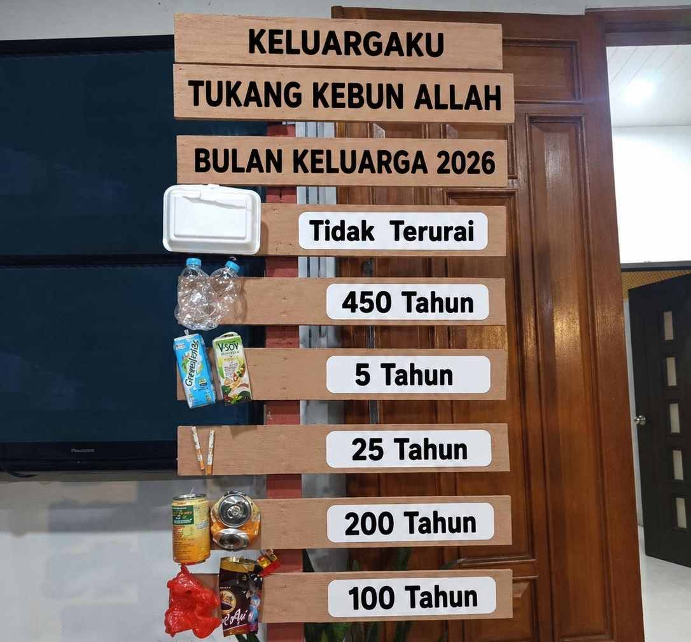
o Menciptakan rumah yang sehat

Anak-anak, lebih suka mana, membawa Tumbler ketika sekolah atau bepergian, ataukah membeli minuman botol sekali pakai? Gambar ini mengingatkan kita berapa tahun bahan-bahan yang jamak kita pakai ini diurai oleh alam kita. Jadi jikalau kita masih lebih suka membeli minuman sekali pakai, bukankah itu artinya kita belum menjadi Tukang Kebun Allah yang baik? Mulai sekarang mari kita mengurangi pemakaian botol sekali pakai dan menggantikannya dengan Tumbler/botol minum yang dapat kita pakai berulangkali. Jangan sampai kebun Allah yang indah pada jaman Oma opa kita itu, kini menjadi kebun Allah yang tertutup sampah plastik.

APLIKASI
Melihat kondisi bumi kita sekarang, berada dalam periode seperti apa pun, keluarga kita dipanggil sebagai Komunitas Tukang Kebun Allah di Rumah. Hal itu dapat kita dapat mulai dengan
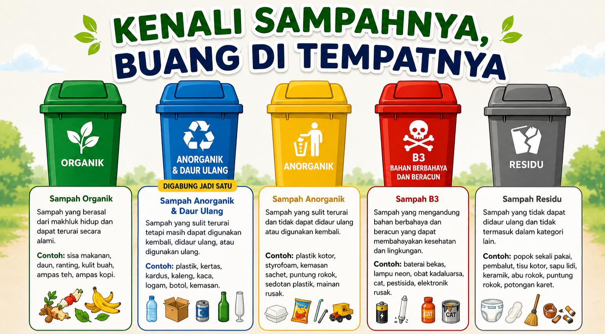
- Menanam Kebiasaan Baru,

Sebagai penjaga taman Allah, mulai saat ini mari memilih dan memilah sampah kita sesuai jenisnya dan membuangnya pada tempat yang seharusnya. Mulai dari rumah kita, dari tas kecil kita, mari kita jaga kebun yang Allah percayakan ini.
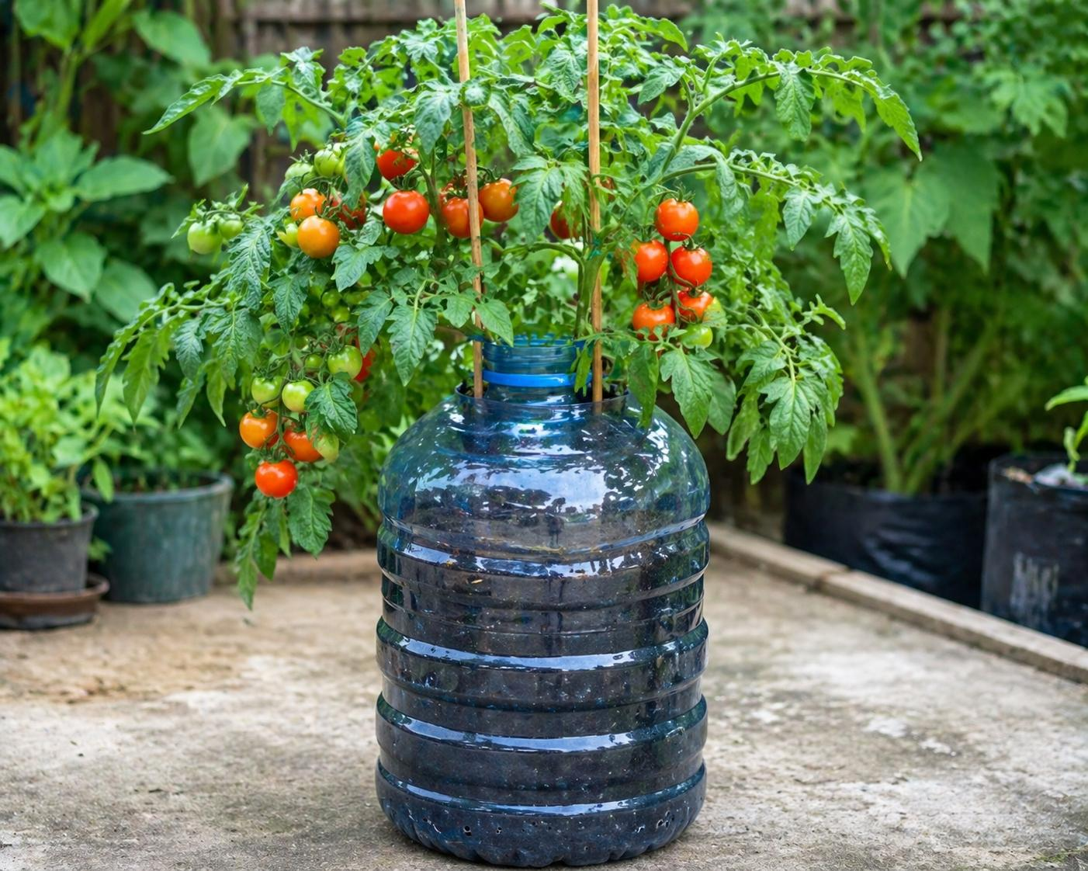
- Menanam Kehidupan, dapat dilakukan dengan menanam bunga, sayur, atau pohon kecil di rumah, merawat halaman atau pot bersama anak-anak.
Aktivitas yang dapat kita lakukan sepulang dari PA ini, Bersama dengan anak-anak kita dapat mempergunakan galon bekas untuk menanam tomat atau cabai.
- Menanam Kesadaran Rohani. Ini dapat dilakukan dengan berdoa syukur atas makanan dan alam.

Hal yang dapat dilakukan bersama, mulai hari ini, keluarga memulai makan malam bersama dan menutupnya dengan doa malam bersama.
- Menanam Teladan. Anak belajar dari apa yang orang tua lakukan, bukan hanya dari apa yang dikatakan.

Mari memulai kembali menjadi tukang kebun Allah dengan mengusahakan dan memelihara taman kita, yakni ciptaan Allah agar taman kita ini tidak menjadi semakin rusak.

BAHAN DISKUSI
- Menurut Anda, saat ini manusia sedang berada di tahap yang mana: harmoni, dominasi, krisis, atau pemulihan? Mengapa?
- Dalam keluarga kita, kebiasaan apa yang merusak lingkungan?
- Kebiasaan baik apa yang sudah dilakukan keluarga untuk menjaga bumi?
- Langkah nyata apa yang dapat dilakukan keluarga mulai minggu ini?

[SEM]

“BAHAN PERSEKUTUAN DOA”
Bahan yang tersaji dalam buku ini
dapat diolah disesuaikan dengan kondisi
dan kebutuhan gereja atau jemaat setempat

Bahan Persekutuan Doa 1

Garam Berkat

Bacaan Matius 5:13-16

- SAAT TEDUH
(Siapkan sebuah garam dalam mangkok sebagai simbol “Garam Berkat” dan berikan pewarna makanan warna kuning)

- NYANYIAN
NKB 200:1-2 “DI JALAN HIDUP YANG LEBAR, SEMPIT”
1. Di jalan hidup yang lebar, sempit,
orang sedih mengerang.
Tolong mereka yang dalam gelap;
bawalah sinar terang!
Reff.:
Pakailah aku, jalan berkat-Mu,
memancarkan cahaya-Mu!
Buatlah aku, saluran berkat
bagi siapa yang risau penat.
2. Wartakan Kristus dengan kasih-Nya;
pengampunan-Nya penuh.
Orang ‘kan datang ‘pabila engkau
menjadi saksi teguh. Reff.: ...

- DOA PEMBUKAAN
(dipimpin salah satu peserta) Bapa di Surga, jadikanlah kami saluran berkat-Mu, di dalam Gereja ini, di lingkungan kerja atau studi kami, di keluarga kami, dalam persahabatan kami, dan di mana pun kami berada. Dalam Kristus yang memberkati kami, kami berdoa. Amin.
- NYANYIAN
NKB 200:3 “DI JALAN HIDUP YANG LEBAR, SEMPIT”
3. Seperti Tuhan memb’ri padamu
dan mengasihi dikau,
b’ri bantuanmu di mana perlu,
Yesus mengutus engkau!
Reff.:
Pakailah aku, jalan berkat-Mu,
memancarkan cahaya Mu!
Buatlah aku, saluran berkat
bagi siapa yang risau penat.

- PEMBACAAN ALKITAB : Matius 5:13-16

- RENUNGAN

“GARAM BERKAT”

Saudara-saudara, Matius 5:13-16 adalah bagian dari Khotbah Yesus di Bukit yang menegaskan identitas murid Yesus sebagai "garam dunia" dan "terang dunia". Kedua ilustrasi itu mengajak murid-murid-Nya untuk menjadi berkat di mana pun mereka berada.
Sesuai konteks Perjanjian Baru, “garam” melambangkan peran pengikut Kristus sebagai pencegah kerusakan moral (pengawet) dan pemberi dampak positif (penyedap) buat dunia. Selain itu, “terang” dalam Perjanjian Baru, melambangkan kehadiran Yesus Kristus, keselamatan, dan kekudusan yang mengusir kegelapan dosa. Melalui 2 ilustrasi ini, rupanya Yesus mendorong para murid untuk memerangi kerusakan moral dan meninggalkan dosa mereka. Saat mereka melakukannya, banyak orang jadi bisa melihat Yesus yang menjadi kekuatan mereka untuk berubah dan menjadi berkat.
Menariknya, ilustrasi ini tidak secara kebetulan menjangkau dua konteks kehidupan yang berbeda dalam keseharian kita. Ilustrasi “garam” sangat cocok buat ibu atau bapak rumah tangga yang bergelut setiap hari dengan masakan yang mereka olah di dapur rumah. Sehingga tentunya mereka paham benar kegunaan garam dan apa akibatnya jika makanan mereka tidak asin.
Sedangkan ilustrasi “terang” juga sangat kontekstual dengan pelajar, orang tua atau pasangan yang ingin sekali bercahaya dengan karier dan studi mereka di tengah dunia yang kompetitif ini. Sibuknya umat Tuhan untuk mencari ketenaran dunia menjadi jembatan untuk membuat mereka dan kita paham pentingnya menjadi terang Tuhan di Tengah dunia.
Apa bedanya menjadi tenar di tengah dunia ini, dengan menjadi garam dan terang dunia bersama Tuhan?
Bedanya:
- Identitas kita sebagai Pengikut Yesus, bukanlah sebuah pilihan. Menjadi tenar adalah pilihan hidup kita. Ada pula orang-orang yang tidak berambisi untuk menang, terkenal dan tenar. Tapi Yesus berkata "kamu adalah" itu menunjukkan bahwa identitas kita sebagai pengikut Yesus melekat pada diri kita. Ini adalah tanggung jawab kita dan bukan sekadar imbauan. Saat kita menyatu dengan teman, rekan, sahabat, orang-orang di dunia kerja, atau siapa pun di dalam dunia ini, janganlah kita seperti garam yang tawar. Kita sebagai “garam”-nya Tuhan (ayat 13) perlu memberi rasa bagi dunia ini. Sehingga kita menghentikan atau men-stop kebusukan moral di Tengah dunia. Sebaliknya, kita dipanggil untuk memperjuangkan kemurnian iman kita kepada Kristus Tuhan kita.
- Tampil beda sebagai pengikut Kristus, bukanlah ikut arus dunia. Bagai terang yang diletakkan di atas kaki dian untuk menyinari kegelapan, dan garam yang membuat masakan menjadi asin, kita diajak untuk memengaruhi dunia sehingga dunia menjadi berbeda dengan adanya Kristus dan pengikut Kristus di dalamnya. Jadi Tuhan memanggil kita untuk berani tampil beda di tengah dunia yang gelap ini dengan memancarkan nilai-nilai Kerajaan Allah, dan bukan menyembunyikan iman (kebenaran, kasih, keadilan) di tengah dunia ini.

Bagaimana caranya? Keluarga bisa mulai dengan memiliki 1 atau 2 prinsip, yang dapat diterapkan di mana pun mereka berada. Misalnya, kita tetap berdoa sebelum makan tanpa malu menunjukkannya, sekalipun ada di depan umum.

- Berbuat baik sebagai pengikut Kristus, bukanlah untuk kemuliaan diri kita. Tujuan hidup kita adalah agar orang lain melihat perbuatan baik kita dan akhirnya kita dan mereka memuji (memuliakan) Allah, bukan memuliakan atau memuji diri kita sendiri. Pertanyaannya, perbuatan baik apa yang akan kita lakukan?

(keluarkan garam di mangkok) Garam ini disebut juga “Garam Berkat”. Bandingkan dengan garam di Timur Tengah. Di Gunung Sodom (Jebel Usdum), Garam hanya terdiri dari 80% garam yang dilapisi lapisan tipis batuan, sehingga menciptakan lanskap kristal garam yang terus berubah karena cuaca. Akibatnya, garam di sana bisa juga tidak asin. Berbeda dari garam yang ada di dapur rumah kita yang selalu asin.

Dalam keluarga, kita bisa mulai menjadi garam dengan memberikan tetap memegang kebenaran di tengah orang-orang yang menghalalkan segala cara. Atau kita bisa menjadi garam dengan tetap mengampuni sekalipun disakiti. Atau dalam pergaulan sehari-hari, kita bisa menjadi teman buat mereka yang tidak punya teman atau dijauhi teman lainnya.
Warna kuning dari garam yang akan kita cicipi ini hendak mengingatkan kita bahwa kita perlu menjadi garam dunia dan bercahaya (terang dunia). Namun untuk yang darah tinggi, cukup kita mengambil garamnya saja dan menyanyi bersama sambil memerhatikan simbol ini.

Jadi… Selamat menjadi Garam Berkat-nya Tuhan Yesus bersama dengan keluarga. Ingat, kita dipanggil untuk menjadi asin dan semakin asin di tengah dunia yang tawar ini, dengan dosa dan kerusakan moralnya. Tuhan memberkati kita!

- NYANYIAN
PKJ 272:1-2 (dimulai dari Bait 2) - Kamu Adalah Garam Dunia
Bait 2
"Kamu adalah terang dunia", kata Yesus, Tuhan kita,
"buatlah terangmu bercahaya, bagai pelita,
bagai pelita, bagai pelita untuk dunia."
Bait 1
"Kamu adalah garam dunia", kata Yesus, Tuhan kita,
"jika garam itu jadi tawar, tiada gunanya,
tiada gunanya, tiada gunanya bagi dunia!"

- DOA SYAFAAT DAN PENUTUP
- Doakan agar anak-anak menjadi garam dan terang dunia di sekolah mereka
- Doakan agar orang tua menjadi garam dan terang dunia di rumah maupun di tempat kerja
- Doakan agar gereja kita menjadi garam dan terang dunia di tengah masyarakat

- NYANYIAN
Sambil menyanyi garam kuning diberikan kepada setiap warga jemaat untuk menyicipinya.

“KAMU ADALAH GARAM DUNIA”
Kamu adalah terang dunia janganlah menjadi padam
Demikianlah hendak terangmu
Bercahaya di depan sesamamu
Supaya m’reka melihat, perbuatanmu yang baik 2x
Supaya m’reka mulyakan, Bapamu yang di Sorga

Kamu adalah garam dunia janganlah menjadi tawar
Bila dia menjadi tawar dengan apakah dia diasinkan
Tiada lagi gunanya, selain dibuang 2x

https://www.youtube.com/watch?v=DlDvg2byad8
Lagu: Kamu adalah garam dunia

[Riajos]

Bahan Persekutuan Doa 2

Agen Kasih Tuhan

Bacaan Efesus 2:10

- SAAT TEDUH
(Siapkan simbol hati merah dengan tulisan AGEN KASIH Tuhan untuk setiap orang yang hadir) - sebagai aktivitas pilihan

- NYANYIAN
Kasih-Nya seperti Sungai

Kasih-Nya seperti sungai 3x di hatiku
Mengalir di waktu panas
Mengalir di waktu hujan
Kasih-Nya seperti sungai di hatiku
https://www.youtube.com/watch?v=R4vm5SU4JYY

- DOA PEMBUKAAN
(didoakan oleh salah satu peserta: Bapa di Surga, kami percaya bahwa setiap kami diciptakan Allah untuk sebuah pekerjaan baik yang Tuhan persiapkan kami sebelumnya. Kami mau hidup di dalam Tuhan, berkati kami dalam hidup dan persekutuan kami ini ya Bapa. Dalam Kristus kami berdoa. Amin.

- NYANYIAN
PKJ 288:1-2 “INILAH RUMAH KAMI”

1. Inilah rumah kami,
rumah yang damai dan senang;
siapa yang menjamin?
Tak lain, Tuhan sajalah.
Reff:
Alangkah baik dan indah,
jikalau Tuhan beserta;
sejahtera semua,
sekeluarga bahagia.
2. Betapalah mesranya,
ayah dan ibu contohnya;
semua anak-anak ikut
teladan tindaknya. Reff: ...

- PEMBACAAN ALKITAB: Efesus 2:10

- RENUNGAN

“AGEN KASIH TUHAN”

Saudara-saudara, suatu kali seorang ibu sedang membuat rajutan di selembar kain. Namun tiba-tiba anaknya menghampirinya dan mengatakan, “Mama… jelek sekali buatan Mama!” Mama tersebut tidak marah. Ia berkata, “Kamu melihat dari belakang kain ini, Sayang. Coba lihat di depannya, apa yang Mama buat?” Lalu anak itu tiba-tiba berkata, “Wow! indah sekali ternyata!”
Saudara, saat anak tersebut melihat dari sudut pandang yang berbeda, ia bisa melihat keindahan dari hasil rajutan Mamanya. Sama seperti kita ada di dunia ini. Ada banyak hal yang tidak menyenangkan yang kita alami, namun jika kita melihat dari sudut yang berbeda, masih banyak hal indah yang Tuhan berikan dalam kehidupan kita. Bukan berarti perudungan atau kekerasan kita bisa sebut sebagai hal yang baik, namun ada hal baik yang Tuhan titipkan di tengah keluarga.

Efesus 2:10 menegaskan bahwa orang percaya adalah buatan atau mahakarya Allah. Bahasa Yunani untuk “buatan” adalah poēma, kata yang berakar dari poiein yang artinya "membuat" atau "menyusun". Dalam konteks ini, makna yang terkandung di dalamnya adalah manusia diciptakan ulang di dalam Kristus. Mengapa Tuhan menciptakan ulang manusia yang percaya kepada-Nya? Karena Tuhan menitipkan pekerjaan baik yang sudah Tuhan siapkan sebelumnya untuk kita masing-masing. Kita adalah "agen" yang dipanggil untuk mewujudkan kasih karunia Allah melalui tindakan nyata, menjadikan hidup kita perpanjangan tangan Tuhan di dunia, bukan sekadar pajangan atau hiasan.
Sesuai konteks Perjanjian Baru, Efesus 2:10 mengajak pembacanya untuk menjadi "buatan" (karya seni) Allah yang diciptakan kembali dalam Kristus. Sebagai karya Allah, kita perlu menemukan pekerjaan baik apa yang Tuhan titipkan kepada kita. Ini dititipkan bukan karena kita hebat dibandingkan yang lainnya karena usaha kita sendiri, melainkan Tuhan menitipkan kita pekerjaan baik karena kita adalah orang-orang yang mendapatkan kasih karunia dari Allah (Ef.2:8-9).
Salah satu hasil penelitian panjang dari Donald O Clifton, berdasarkan penelitian bertahun-tahun tentang potensi manusia ditemukan bahwa ada 34 bakat manusia (Strength) yang berguna untuk mengenal diri dan mengembangkan kariernya. Ini ditemukan dengan mengidentifikasikan pola unik dalam berpikir, merasakan dan bertindak yang manusia alami. Sehingga itu bisa menjadi kekuatan produktif seseorang.
Karena fokus dari survei ini adalah pada kekuatan di mana pendekatan ini berbasis pada kelebihan (bakat), dan bukan kelemahan, baik sekali ini juga kita terapkan dan temukan pada anggota keluarga kita.
Ini sejalan dengan Efesus 2:10 karena puncak dari perikop Efesus 2 adalah Tuhan memiliki tujuan indah buat kita, ciptaan-Nya. Sehingga pertanyaannya, bagaimana kita merespons karya Allah yang indah ini?
Pertama, karena adanya kita adalah anugerah Allah, maka ayat ini mengajak kita untuk mensyukuri kasih karunia Allah ini. Hadirnya kita untuk keluarga, adalah hadiah dari Tuhan, dan anggota keluarga kita ada, adalah hadiah Tuhan buat kita.
Jadi, apa yang dapat keluarga lakukan? Setiap anggota keluarga dapat mulai bersyukur dan menyatakan syukurnya atas kehadiran anggota keluarga lainnya dalam hidupnya. Lebih jauh dari itu, setiap hari anggota keluarga juga bisa mensyukuri hal-hal baik yang dialami, sebagai kelanjutan kasih Tuhan buat dirinya. Sehingga kebiasaan bersyukur menjadi bagian dari budaya keluarga sebagai agen Kasih Allah.
Kedua, karena kita diciptakan dalam Kristus Yesus, maka sebagai ciptaan baru kita diajak untuk meninggalkan manusia lama kita. Penting sekali sebagai orang percaya kita mati dalam dosa dan hidup dalam Kristus. Sehingga keluarga-keluarga dapat belajar terus untuk memperbarui hidup setiap hari atau setiap minggunya, untuk tetap tinggal dan berjalan di dalam Tuhan dengan meninggalkan manusia lamanya.
Apa yang dapat keluarga lakukan? Keluarga bisa setiap hari dalam persekutuan bersama, mengintrospeksi diri dan saling mendukung untuk memperbaiki diri. Apa saja yang perlu anggotanya perbaiki supaya bisa tetap hidup di dalam Tuhan sebagai agen kasih Allah.
Ketiga, karena kita adalah buatan Allah (hasil karya tangan Allah sendiri), maka istilah poiema mengajak kita untuk menemukan karya Allah apa yang unik dan menakjubkan di dalam diri kita sehingga kita bisa menggunakan itu dan menyaksikan itu pada dunia.
Apa yang dapat keluarga lakukan? Keluarga bisa mulai menjadi agen Kasih Tuhan, dengan setiap hari mulai saling mendorong untuk melakukan hal-hal yang baik. Keluarga bisa mulai dengan menemukan kekuatan mereka seperti dalam 39 strength finder. Atau dalam Positive parenting (pengasuhan positif) orang tua bisa mulai dengan pendekatan mendidik anak yang suportif, konstruktif, dan penuh kasih sayang tanpa kekerasan atau hukuman fisik. Sehingga melalui keluargalah, anak-anak menemukan kekuatannya dan hal-hal positif tentang dirinya, untuk selanjutnya menemukan hal-hal baik apa saja yang dapat mereka teruskan dalam hidupnya dan buat sesamanya.
Jadi, selamat menjadi agen kasih Allah di tengah dunia ini karena sesungguhnya setiap keluarga dicipta Tuhan untuk melakukan pekerjaan baik buat dunia ini.

- NYANYIAN
PKJ 288:3-4 “INILAH RUMAH KAMI”
3. Di dalam kesusahan
kami berdoa tak segan;
pun dalam kesenangan
ucapan syukur bergema.
Reff:
Alangkah baik dan indah,
jikalau Tuhan beserta;
sejahtera semua,
sekeluarga bahagia.
4. Buatlah rumah kami
menjadi taman yang sejuk,
sehingga hidup kami
berbau harum dan lembut. Reff: ...

- DOA SYAFAAT DAN PENUTUP
- Doakan agar kita menemukan pekerjaan baik bersama keluarga, apa yang Tuhan titipkan buat kita setiap hari.
- Doakan agar gereja selalu menemukan pekerjaan baik buat dikerjakan bersama warga jemaat dan Majelis Jemaat buat dunia.

- NYANYIAN
“KARNA KITA INI BUATAN ALLAH”
Karna kita ini buatan Allah
Diciptakan dalam Kristus Yesus
Untuk melakukan pekerjaan baik
Yang dipersiapkan Allah sebelumnya
Ia mau supaya kita hidup di dalam-Nya https://www.youtube.com/watch?v=LWtZIEibTdc

- Penutup
Setiap orang dibagikan simbol hati merah dengan tulisan AGEN KASIH Tuhan.
Pemimpin:
Saudara, hati merah AGEN KASIH TUHAN ini adalah simbol bahwa setelah kita mendapatkan kasih Allah, kita diajak untuk melakukan perbuatan baik dari Allah yang sudah Tuhan berikan kepada kita. Selamat menikmati kasih Allah dan menjadi saluran berkat!

[Riajos]

Bahan Persekutuan Doa 3

“Jangan Nget-ngetan”

Bacaan: Mazmur 106 :1-10; 19-23

- SAAT TEDUH

- NYANYIAN
NKB 3:1,2 “Terpujilah Allah”
1. Terpujilah Allah, hikmatNya besar,
begitu kasihNya ‘tuk dunia cemar,
sehingga dib’rilah PutraNya Kudus
mengangkat manusia serta menebus.
Reff
Pujilah, pujilah! Buatlah dunia bergemar,
bergemar mendengar suaraNya.
Dapatkanlah Allah demi PutraNya,
b’ri puji padaNya sebab hikmatNya.
2. Dan darah AnakNyalah yang menebus
mereka yang yakin ‘kan janji kudus;
dosanya betapapun juga keji,
dihapus olehNya, dibasuh bersih.

- DOA PEMBUKAAN
- NYANYIAN
PKJ 138:1,2 “SetiaMu Tuhanku Tiada Bertara”
1. SetiaMu, Tuhanku, tiada bertara,
di kala suka, di saat gelap.
KasihMu, Allahku, tidak berubah,
Kaulah Pelindung abadi, tetap.
Reff:
SetiaMu, Tuhanku, mengharu hatiku,
setiap pagi bertambah jelas.
Yang kuperlukan tetap Kau berikan,
sehingga akupun puas lelas.
2. Musim bertanam dan musim tuaian,
surya, rembulan di langit cerah,
bersama alam memuji, bersaksi
tentang setiaMu tak bercela. Reff.: ...

- PEMBACAAN ALKITAB : Mazmur 106 :1-10; 19-23

- RENUNGAN
“JANGAN NGET-NGETAN”

“tuku ketan neng prapatan
balikan neng mantan
podo karo mangan jangan nget ngetan
opo wes ra payu opo wes ra laku
sampek-sampek kowe bundel pikirmu
opo wes ra payu opo wes ra laku
sampek-sampek bundel pikirmu”

Syair di atas merupakan penggalan lirik lagu genre Dangdut Koplo berjudul Jangan Nget-etan. Lagu ini menggambarkan tentang kesia-siaan jika seseorang terjebak untuk kembali kepada sesuatu yang sudah berlalu. Jangan nget-ngetan adalah sayur berkuah kental dengan warna yang lebih gelap karena bumbu meresap akibat berulang kali dipanaskan. Memang cita rasa jangan nget-ngetan gurih-pedas, memberikan sensasi nikmat ketika dikecap, namun masakan tersebut tidak membawa manfaat baik bagi kesehatan, bahkan bisa membahayakan kesehatan.
Fenomena jangan nget-ngetan terjadi ketika manusia terjebak dalam romantisme kehidupan lama. Masa lalu dianggapnya lebih menyenangkan. Getaran romantismenya membuat banyak orang ingin kembali ke masa yang dianggap indah itu. Demikianlah yang terjadi pada Israel sebagaimana dikisahkan dalam Mazmur 106. Di sini pemazmur mengisahkan perasaan Israel yang takut dan tidak sabar menunggu Musa turun dari Gunung Sinai. Perasaan itu pada akhirnya membuat mereka memutuskan membuat patung lembu emas. Mazmur 106:19 menyatakan, “Mereka membuat anak lembu di Horeb, dan sujud menyembah kepada patung tuangan”. Semua ini terjadi tidak lepas dari adanya pengalaman masa lalu ketika mereka berada dalam tanah pembuangan. Mereka sudah terbiasa dengan praktik penyembahan berhala di Mesir. Rasa takut itu membuat mereka rindu akan kehadiran tuhan yang dirasa lebih realistis. Semua itu dilakukan demi untuk menciptakan rasa aman.
Ketika Israel meromantisasi Mesir, sebenarnya mereka sedang melakukan pemberontakan terhadap Allah. Mazmur 106:21 mengatakan dengan tajam: "Mereka melupakan Allah yang telah menyelamatkan mereka." Romantisme masa lalu membuat Israel lupa terhadap semua kebaikan Tuhan. Fokus pada keadaan enak di Mesir menjadikan mereka menutup mata pada setiap mukjizat yang dinyatakan Allah pada mereka. Pengalaman bersama Tuhan tidak membekas dalam batin. Pemazmur menyebut sikap itu sebagai ketegaran hati Israel.

Sekalipun hati Israel tegar, namun Allah tetap menyatakan kasih setia-Nya. Sekalipun berulang kali Israel meninggalkan Tuhan dan berpaling pada allah lain, Tuhan Allah Israel tetap menerima mereka dengan kasih. Mazmur 106:8-10 menyatakan, “Tetapi, Ia menyelamatkan mereka demi nama-Nya, untuk memperkenalkan keperkasaan-Nya. Ia menghardik Laut Teberau, sehingga kering, Ia membawa mereka berjalan melalui samudera dalam seperti melalui padang gurun. Demikian Ia menyelamatkan mereka dari tangan pembenci, menebus mereka dari tangan musuh”. Dengan menebus mereka dari tangan musuh, Allah memproklamirkan bahwa Israel tetaplah keluarga-Nya. Sekalipun mereka bertingkah seperti anak terhilang yang meromantisasi kehidupan di luar Allah, Ia tetap bertindak sebagai Penebus yang memeluk mereka kembali.
Realitas masa kini kerap dijumpai adanya konflik dan kekerasan dalam rumah tangga karena bayang-bayang masa lalu hadir di tengah keluarga. Pasangan bertikai karena ada pihak yang meninggalkan pasangannya oleh karena terjebak pada romantisme masa lalu. Ada pula pasangan berkonflik karena salah satu pihak atau keduanya merasa lebih nyaman ketika hidup bersama keluarga asalnya. Akibatnya setiap berkat dan pengalaman bersama di masa kini diabaikan.
Kehidupan dengan fokus kembali pada masa lalu sejatinya kehidupan yang dipimpin oleh ego dan hawa nafsu. Ego itu merusak kesetiaan. Hilangnya kesetiaan pada keluarga berbanding lurus dengan hilangnya kesetiaan pada Allah.

Pertanyaannya, apa yang harus dilakukan supaya keluarga tidak terjebak pada romantisme masa lalu? Kesaksian dari pemazmur menghantarkan setiap keluarga untuk: pertama, berjalanlah maju dengan segala harapan dan cita-cita keluarga. Masa lalu merupakan sejarah yang berguna untuk membangun hidup. Namun demikian bukan berarti fokus hidup pada masa lalu. Perjalanan hidup terarah ke depan. Agar bisa dijalani, utamakan kesatuan hati, penerimaan dan pengampunan, serta kebaikan-kebaikan sebagai bekal perjalanan bersama. Ingatkah, hidup dalam pimpinan ego mungkin akan memuaskan hasrat manusiawi, namun semua akan berujung pada kesia-saiaan. Kedua, mengingat setiap kebaikan yang selama ini Tuhan berikan bagi keluarga. Dalam suka maupun duka, saat sehat maupun sakit, saat kelimpahan maupun kekurangan, di sana Tuhan menyertai keluarga. Kasih setia Tuhan nyata dalam segala perkara. Ketika keluarga mau mengingat kebaikan Tuhan, seisi rumah akan menyerukan, “Haleluya! Bersyukurlah kepada Tuhan, sebab Ia baik! Sesungguhnya untuk selama-lamanya kasih setia-Nya” (Mazmur 106:1).

- NYANYIAN
“Setia Sampai Mati” (dinyanyikan 2x)
https://youtu.be/A4OOrzW2nG4?
Setia, setialah, setialah sampai mati
Seperti Tuhan Yesus, setialah sampai mati
Apakah jawabanmu, untuk kasih setia-Nya
Setia, setialah, setialah sampai mati

- DOA SYAFAAT
- Memohon anugerah dari Tuhan supaya dimampukan untuk dapat menjadi keluarga yang selalu setia dan taat kepada Tuhan
- Mendoakan setiap keluarga agar dapat menjadikan kehendak Tuhan melalui firman-Nya sebagai penuntun dalam menjalani kehidupan.

- NYANYIAN
KJ 424 :1,3 “Yesus Menginginkan Daku”
1. Yesus menginginkan daku bersinar bagiNya,
di mana pun 'ku berada, 'ku mengenangkanNya.
Reff:
Bersinar, bersinar; itulah kehendak Yesus;
bersinar, bersinar, aku bersinar terus.
3. Ku mohon Yesus menolong menjaga hatiku,
agar bersih dan bersinar meniru Tuhanku. Reff.: ...

[TK]

Bahan Persekutuan Doa 4

“Karakter Keluarga Kristen”

Bacaan: Filipi 4: 1-9

- SAAT TEDUH

- NYANYIAN
NKB 133 : 1,3 “Syukur PadaMu Ya Allah”
- Syukur padaMu, ya Allah, atas s’gala rahmatMu;
Syukur atas kecukupan dari kasihMu penuh.
Syukur atas pekerjaan, walau tubuhpun lemban;
Syukur atas kasih sayang dari sanak dan teman.
3. Syukur atas keluarga penuh kasih yang mesra;
Syukur atas perhimpunan yang memb’ri sejahtera.
Syukur atas kekuatan kala duka dan kesah;
Syukur atas pengharapan kini dan selamaNya!

- DOA PEMBUKAAN

- NYANYIAN
PKJ 289 :1,2 “Keluarga Hidup Indah”
- Keluarga hidup indah bila Tuhan di dalamnya.
Dengan kasih yang sempurna
Tuhan pimpin langkahnya.
Refrein:
T’rima kasih padaMu, Tuhan,
Kau bimbing kami selamanya.
Segala hormat, puji dan syukur
kami panjatkan kepadaMu.
- Di dunia banyak jalan;
jalan mana ‘kan ditempuh?
Jalan lurus hanya satu;
jalan Tuhan itulah. Refrein: ...

- PEMBACAAN ALKITAB : Filipi 4 : 1-9

- RENUNGAN

“Karakter Keluarga Kristen”
Ada pepatah lama mengatakan “Buah jatuh tidak jauh dari pohonnya”. Artinya: sifat, tingkah laku, atau kebiasaan seorang anak tidak jauh berbeda dari orang tuanya. Ungkapan tersebut memiliki makna mendalam jika direfleksikan. Dari sana kita diingatkan tentang peran dari keluarga Kristen dalam menyiapkan generasi kehidupan. Peran itu tidaklah main-main, maka mari bersama kita memperlengkapi diri menjadi keluarga yang dapat membentuk generasi Kristen yang unggul berakar dari karakter Kristus.
Kata “karakter” mengandung pengertian sesuatu yang membedakan dari yang lainnya. Misalnya karakter “A” berbeda bentuk dan bunyinya dengan karakter “B”. Itulah sebabnya papan ketik pada komputer juga disebut character-pad karena menunjukkan karakter-karakter yang berbeda satu-sama-lainnya. Sebagai keluarga Kristen, sudah seharusnya kita juga memiliki karakter yang unik dan khusus yang membedakan dengan yang bukan pengikut Kristus. Karakter itu harus dapat dilihat dalam tindakan, perbuatan dan tingkah laku sehari-hari. Karakter yang kita miliki sebagai anak-anak Tuhan dapat dilihat dan dinilai oleh orang-orang yang berhubungan dengan kita. Merekalah yang akan menilai apakah kita mencerminkan Tuhan atau tidak.
Salah satu tantangan yang dijumpai dalam keluarga Kristen adalah masih adanya keluarga yang tidak ada bedanya dengan keluarga yang tidak mengenal Kristus. Bila demikian, bagaimana keluarga dapat membawa kemuliaan Tuhan di tengah dunia? Hal yang patut selalu diingat adalah karakter keluarga Kristen haruslah menjadi ciri unik di tengah masyarakat. Keunikan itu harus menjadi berkat bagi orang lain. Melalui pesan rasul Paulus pada Filipi 4:1-9 kita akan belajar bagaimana seharusnya karakter keluarga Kristen dibentuk dan diejawantahkan dalam hidup sehari-hari.

- Setia dan teguh di dalam Tuhan (ayat 1)
Teguh di dalam Tuhan artinya kita mengakui kekuasaan-Nya, otoritas-Nya di dalam segala aspek kehidupan keluarga. Dia yang mahakuasa akan menjaga, membela, merawat dan melindungi kita menurut kekuasaan dan kekayaan yang ada pada-Nya. Namun sering kali dalam menjalani kehidupan sehari-hari kita justru lebih mengandalkan kekuatan, pemikiran dan rencana kita sendiri. Ketika semuanya tidak berjalan sesuai rancangan dan harapan, kita mudah menyerah dan mengambil keputusan yang salah. Akan tetapi ketika kita mau setia dan teguh di dalam Tuhan, mengakui kedaulatan-Nya dalam hidup kita, kita menjadi pribadi yang kuat, tidak mudah lemah dan putus asa dalam keadaan yang mungkin tampak menyulitkan. Kita sadar bahwa segala sesuatu yang terjadi dalam hidup kita tidak akan dapat terjadi tanpa sepengetahuan-Nya.

- Senantiasa bersukacita (ayat 4)
Saat hidup serasa berbedan, tanggung jawab serasa berat, sering kali membuat kita kehilangan fokus untuk merasakan berkat yang Tuhan berikan bagi keluarga. Kita berpikir bahwa bersukacita baru bisa teralami kalau ada kejadian yang "wah" dalam hidup keluarga. Kita lupa bahwa kehidupan yang dijalani sampai hari ini karena bersumber dari Dia. Ketika kita bekerja, melayani, belajar dan aneka kesibukan lainnya melalui aktivitas sehari-hari, semua itu adalah sesuatu yang tidak kalah "wah" yang seharusnya mampu membuat kita bersukacita setiap harinya. Rasul Paulus mengatakan, “Bersukacitalah senantiasa dalam Tuhan!”. Pernyataan tersebut bermakna: dalam segala keadaan bersukacitalah.

- Tidak larut dalam kekawatiran (ayat 6-7)
Allah yang kita sembah dalam Yesus Kristus adalah Allah yang setia. Ia selalu menepati segala janji-Nya. Dia adalah Tuhan yang dapat kita pegang perkataan-Nya. Karenanya, kita tidak perlu kuatir akan apa pun juga yang terjadi di dalam hidup kita. Seandainya pun kekawatiran muncul, maka nyatakanlah hal itu dalam doa dan ucapan syukur kepada Tuhan. Dia akan menjawab dengan sempurna kepada kita. Damai sejahtera Tuhan Allah yang melampaui pemikiran dunia akan memenuhi kita, menenangkan dan menguatkan senantiasa.

- Berpikir dan bertindak positif (ayat 8-9)
Saat berada dalam tekanan, beban pekerjaan dan tanggung jawab yang berat, untuk berpikir dan bertindak positif menjadi hal yang susah untuk dilakukan. Berkaca dari situasi yang dialami Rasul Paulus ketika menuliskan surat kepada Jemaat di Filipi, kita bisa belajar menemukan makna positif. Meskipun ia sedang berada dalam penjara, namun semua itu tidak membatasi hatinya untuk tetap melihat karya kebaikan dan penyertaan Tuhan di sepanjang hidupnya. Itulah yang tetap memampukannya untuk terus berbagi sukacita dan berkat melalui tulisan kepada jemaat-jemaat Tuhan.

Berkaca dari hal di atas, sudahkah keluarga kita bertumbuh dalam karakter keluarga Kristen yang seharusnya? Semoga teladan Rasul Paulus meneguhkan iman pada Kristus dan menumbuhkan kehidupan yang sesuai karakter Kristus.

- NYANYIAN
NKB 167 :2,3 “Tuhan Yesus Sahabatku”
- Di setiap pencobaan dan duka batinku
Ia benteng dan perisaiku tetap.
Demi Dia ‘ku tinggalkan berhala hatiku;
oleh Dia ‘ku bertahan dan tegap.
Digoda oleh Iblis, ‘ku takkan menyerah;
Yesus jamin kemenangan imanku.
3 Ia takkan membiarkan dan meninggalkanku;
aku hidup oleh iman padaNya.
Ia tembok yang berapi di sekelilingku,
Roti Hidup yang membuatku kenyang.
Kelak di kemuliaan ‘ku nampak wajahNya
dan berkat sorgawi melimpahiku.
- DOA SYAFAAT
- Memohon anugerah Tuhan supaya setiap keluarga dimampukan mengandalkan Tuhan dan tidak mengandalkan kekuatan manusia dalam membangun kehidupan keluarga.
- Mendoakan masing-masing keluarga untuk dapat bertumbuh sesuai karakter Kristus.

- NYANYIAN
KJ 413:1-2 “Tuhan, Pimpin AnakMu”
1. Tuhan, pimpin anakMu, agar tidak tersesat.
Akan jauhlah seteru, bila Kau tetap dekat.
Refrein:
Tuhan, pimpin! Arus hidup menderas;
agar jangan ‘ku sesat, pegang tanganku erat.
2. Hanya Dikau sajalah
Perlindungan yang teguh.
Bila hidup menekan,
Kau harapanku penuh. Reff.: ...

[TK]

Bahan Persekutuan Doa 5

Waktu Cepat Berlalu

Bacaan: Pengkhotbah 9:12

- SAAT TEDUH

- NYANYIAN
PKJ 241:1-2 – TAK ‘KU TAHU ‘KAN HARI ESOK
1. Tak ‘ku tahu ‘kan hari esok, namun langkahku tegap
Bukan surya kuharapkan, kar’na surya ‘kan lenyap.
O tiada ‘ku gelisah, akan masa menjelang;
‘ku berjalan serta Yesus maka hatiku tenang.
Refrein:
Banyak hal tak kufahami dalam masa menjelang.
Tapi t’rang bagiku ini: Tangan Tuhan yang pegang.

2. Makin t’ranglah perjalanan, makin tinggi aku naik.
Dan bebanku makin ringan, makin nampaklah yang baik.
Di sanalah t’rang abadi, tiada tangis dan keluh;
Di neg’ri seb’rang pelangi, kita k’lak ‘kan bertemu.
Refrein: ...

- DOA PEMBUKAAN

- NYANYIAN
KJ 439:1 – BILA TOPAN K’RAS MELANDA HIDUPMU
1. Bila topan k’ras melanda hidupmu,
bila putus asa dan letih lesu,
berkat Tuhan satu-satu hitunglah,
kau niscaya kagum oleh kasihNya.
Refrein:
Berkat Tuhan, mari hitunglah,
kau ‘kan kagum oleh kasihNya.
Berkat Tuhan, mari hitunglah,
kau niscaya kagum oleh kasihNya.
2. Adakah beban membuat kau penat,
salib yang kaupikul menekan berat?
Hitunglah berkatNya, pasti kau lega
dan bernyanyi t'rus penuh bahagia!
Refrein: ...

- PEMBACAAN ALKITAB: Pengkhotbah 9:12

- RENUNGAN
“WAKTU CEPAT BERLALU”

Tantangan terbesar dalam setiap keluarga dan rumah tangga sering kali hadir dalam wujud "si pergumulan" atau "si masalah". Dia adalah tamu tak diundang yang tiba-tiba nongol tanpa permisi di tengah-tengah kehidupan kita. Padahal, sebagai keluarga Kristen, kita mengemban panggilan mulia untuk menjadi berkat bagi sesama. Di sinilah letak ironi sekaligus persoalannya: di satu sisi kita dipanggil untuk memberi dan menjadi saluran berkat, namun di sisi lain, kita sendiri sering kali merasa lelah, rapuh, dan membutuhkan berkat.
Agar panggilan menjadi berkat tidak kandas, setiap anggota keluarga diharap memiliki kemampuan dalam menghadapi badai kehidupan. Salah satu guru terbaik dalam membentuk ketangguhan ini adalah pengalaman. Secara logika, semakin banyak pengalaman yang dilalui seseorang, semakin besar pula kapasitasnya untuk mengatasi pergumulan yang lebih berat.
Di dalam struktur keluarga, siapakah yang paling berpengalaman? Secara natural, orang tualah yang memegang kendali tersebut. Meski bukan hal yang mutlak dan pasti menjadi jaminan, faktor usia yang lebih matang membuat orang tua lebih banyak makan “asam dan garam” alias memiliki lebih banyak pengalaman. Namun, jika kita sepakat bahwa ayah dan ibu memiliki bekal pengalaman yang lebih banyak daripada anak-anak mereka, maka di sinilah tanggung jawab utama orang tua sebagai pendidik pertama dan utama harus diwujudkan. Orang tua adalah mentor iman dan kehidupan bagi anak-anaknya.
Sayangnya, realitas zaman modern ini berkata lain. Banyak orang tua hari ini yang terjebak dalam fenomena "kehabisan waktu". Mereka benar-benar kekurangan waktu berkualitas akibat tuntutan kesibukan dan pekerjaan. Kondisi ini diperburuk dengan minimnya kemauan untuk hadir secara utuh bagi anak-anak. Kombinasi mematikan antara kurangnya waktu dan tipisnya kemauan inilah yang membuat relasi antara orang tua dan anak mengalami kelumpuhan emosional.
Ketika masing-masing anggota keluarga asyik dengan dunianya sendiri, terpaku pada gawai atau kesibukan egois, jarak pun semakin menganga lebar. Akibatnya, saat masalah besar datang menghantam, pondasi keluarga yang rapuh runtuh. Alih-alih saling menguatkan, yang terjadi justru aksi saling menyalahkan, dan penyesalan di kemudian hari pun menjadi sia-sia.
Melalui Pengkhotbah 9:12, Tuhan mengingatkan kita dengan keras tentang datangnya " hari yang malang. Hari malah atau naas itu diumpamakan seperti jala atau jerat yang menyergap secara tiba-tiba. Tidak ada alarm peringatan, dan tidak ada tombol untuk membatalkan atau menundanya sedetik pun ketika saat itu tiba. Waktu terus bergulir dengan sangat cepat, dan kita tidak pernah tahu kapan badai komitmen keluarga kita akan diuji.
Oleh karena itu, mari kita "sedia payung sebelum hujan". Di tengah sisa-sisa waktu kita yang terasa semakin sempit, mari investasikan waktu kita untuk membangun: pertama: keharmonisan dan Keintiman. Kehadiran yang hangat secara fisik dan emosional dibutuhkan oleh keluarga untuk membangun dasar yang kuat bagi kehidupan. Kedua: komunikasi yang sehat. Melalui komunikasi yang sehat, keluarga menjadi ruang untuk saling mendengarkan tanpa menghakimi. Ketiga: ketangguhan rohani. Ketangguhan rohani dibentuk oleh orang tua yang mengajarkan anak-anak bersandar pada Tuhan sejak dini.
Jangan tunggu sampai badai datang baru kita membangun rumah. Mari rekatkan kembali jemari yang renggang. Ketika kasih tertanam kuat, maka saat angin sakal dan pergumulan datang menerpa, seluruh anggota keluarga tidak akan tercerai-berai, melainkan dapat berdiri tegak, saling menopang, dan menang bersama-sama. Iman dalam Kristus menjadikan keluarga bisa berselancar di atas badai perubahan, serta bertumbuh dalam kasih karunia Allah.
Amin.

- NYANYIAN
KJ 402 – KUPERLUKAN JURUS’LAMAT
1. Kuperlukan Jurus’lamat, agar jangan ‘ku sesat;
s’lalu harus kurasakan bahwa Tuhanku dekat.
Refrein:
Maka jiwaku tenang, takkan takut dan enggan;
bila Tuhanku membimbing, ‘ku di malam pun tent’ram.
2. Kuperlukan Jurus'lamat, kar'na imanku lemah.
HiburanNya menguatkan; sungguh tiada bandingnya.
Refrein:
Maka jiwaku tenang, takkan takut dan enggan;
bila Tuhanku membimbing, ‘ku di malam pun tent’ram.

- DOA SYAFAAT DAN PENUTUP
- Memohon anugerah Tuhan supaya dimampukan menjadi keluarga yang komunikatif dan kompak.
- Mendoakan setiap keluarga supaya memanfaatkan waktu yang sedikit untuk membina kebersamaan.

- NYANYIAN
WAKTU TUHAN PASTI YANG TERBAIK
https://youtu.be/1-lSVZ8uW9s?
Bila kau izinkan sesuatu terjadi
Kupercaya semua untuk kebaikanku
Bila nanti telah tiba waktumu
Kupercaya kuasa-Mu memulihkan hidupku
Waktu Tuhan pasti yang terbaik
Walau kadang tak mudah dimengerti
Lewati cobaan kutetap percaya
Waktu Tuhan pasti yang terbaik

[YR]

Bahan Persekutuan Doa 6

Bisanya Apa?

Bacaan 2 Petrus 1:5-7

- SAAT TEDUH

- NYANYIAN
KJ. 309:1-2 BIAR'KU TUMBUH DI BATANGMU
1. Biar 'ku tumbuh di batangMu,
ya Pokok Anggur yang benar,
supaya Kau hidupkan daku
menjadi ranting yang segar.
Jika Engkau beri berkat,
aku berbuah yang lebat.
2. Tak mungkin aku 'kan mandiri,
aku lemah di luarMu.
Hanya di dalammu sendiri
limpahlah hidup bagiku.
OlehMu buahku lebat;
yang tak berbuah dikerat.

- DOA PEMBUKAAN

- NYANYIAN
KJ. 314:1 PUJILAH SUMBER HIDUPMU
1. Pujilah Sumber hidupmu;
Puji Dia di dalam sorga sampai kekal abadi.
Pujilah Sumber hidupmu!
Bunyikan bersama suling dan rebana
sambil melagukan syukur bagi Tuhan.
Pujilah sumber hidupmu!
2. Sion, terima Tuhanmu;
ikut Dia di dalam pengabdian di bumi ini.
Sion, terima Tuhanmu!
Minumlah cawanNya, pikullah bebanNya
Dan patuhi Dia tulus dan setia.
Pujilah Sumber hidupmu!

- PEMBACAAN ALKITAB: 2 Petrus 1:5-7

- RENUNGAN
“BISANYA APA?”

Sering kita kuatir dengan masa depan anak-anak kita. Kekuatiran itu muncul saat anak-anak menunjukkan perilaku berbeda, sering terjadi bertolak belakang dengan perilaku para orang tua mereka di usia yang sama dahulu.
Anak-anak sekarang berani berpendapat, walau sering pendapatnya tidak sesuai dengan norma-norma agama. Sering didapati anak-anak asal menjawab sehingga berkesan asal melawan. Dalam situasi semacam itu seringkali orang tua memilih tidak meributkan dan memperpanjang persoalan. Sikap ini juga sering didasari ketidakmampuan orang tua untuk menyelesaikannya. Sederhananya orang tua “kalah” dengan anak-anak.
Memang tidak bisa dipungkiri teknologi sangat membantu meningkatkan kemampuan pengetahuan seseorang. Kalau dimanfaatkan dengan baik cohtohnya AI dan turunan teknologi informasi lainnya memberikan nilai tambah ke dalam kehidupan. Dengan catatan, penyimpangannya juga tidak kalah mengerikan. Artinya teknologi informasi netral, bergantung dimanfaatkan apa.
Dalam kondisi seperti ini, orang tua jika malas meningkatkan pengetahuannya dalam bidang apa pun maka sangat logis mereka tertinggal pengetahuannya dengan anak-anaknya. Yang istimewa akhirnya hanya statusnya sebagai orang yang melahirkan dan membesarkan anak-anaknya namun tidak memiliki kontribusi cukup kepada kehidupan anak keturunannya. Sehingga orang tua sendiri sering menyerah “Kami bisa apa?”
Sejatinya ada banyak orang tua yang memiliki tingkat pendidikan, pengetahuan dan kecerdasan di bawah anak-anak mereka. Tetapi sebaliknya dengan mudah menemukan kasih-kisah hebat dari kehidupan seseorang yang sukses dan berhasil dalam pendidikan, karier dan pekerjaan jauh melampaui orang tuanya yang berpendidikan rendah. Orang tua yang biasa-biasa saja ternyata bisa memiliki anak-anak yang luar biasa.
Ternyata kuncinya bukan pada bersaing bisa jadi dalam anak-anak sekarang banyak yang lebih hebat. Namun orang tua memiliki potensi lain untuk tetap menjadi orang tua yang hebat, yaitu kasih, perhatian, dukungan, pelukan, perlindungan, kehangatan dan tentu doa. Orang tua tidak perlu lagi bertanya “Bisanya apa?” ternyata banyak bisanya. Tinggal apakah orang tua menyadari potensi dirinya.
Firman Tuhan memberikan dorongan agar potensi diri orang percaya selalu bertambah-tambah. Jangan mudah putus asa dan berpuas diri, sebab masih banyak yang belum terasah dengan baik. Anak-anak boleh tampak hebat dalam beberapa hal, namun sebagai orang tua lewat hikmat Tuhan tetap memiliki kesempatan memberikan yang terbaik untuk anak-anaknya. Amin

- NYANYIAN
KJ 343:1 DUNIA DALAM RAWA PAYA
1. Dunia dalam rawa paya berjuang t'rus.
Kristen, manakahcahaya Injil kudus?
Biar dalam g'lap gulita bergemilang
t'rang berita: Satu saja Tuhan kita, Sang Penebus.
2. Bangunkan persekutuan sidang Jemaat
dan kumpulkan domba Tuhan yang tersesat.
Satu Sabda berkuasa mempersatukan bahasa
Sekalipun kaum dan masa, jauh dan dekat.

3. Yang menunjuk ujung jalan: T'rang Al Kalam.
Yang memimpin pekerjaan: Raja Imam.
Jangan turut cita-cita dunia yang bergempita.
Satu saja Tuhan kita: Raja Salam.

- DOA SYAFAAT DAN PENUTUP
- Mendoakan semua orang tua agar tetap memiliki semangat untuk meningkatkan pengetahuan dalam bidang apa pun.
- Mendoakan setiap keluarga saling menolong untuk mengembangkan diri.

- NYANYIAN
KJ 414:1 YESUS PIMPIN LANGKAHKU
Yesus, pimpin langkahku,
setiap hari di jalanMu;
pimpin akal budiku
untuk mengerti maksudMu.

(Bisa dinyanyikan berulang-ulang. Bisa juga ditambahkan nyanyian “Jalan Serta Yesus”).

[YR]

“BAHAN SARASEHAN
& SHARING KEGIATAN”
Bahan yang tersaji dalam buku ini
dapat diolah disesuaikan dengan kondisi
dan kebutuhan gereja atau jemaat setempat

Bahan Sharing Kegiatan

Transformasi Keluarga Sebagai Agen Pelayanan Kasih dalam Perspektif Intergenerasi

Bulan Keluarga 2026

Pendahuluan

Konsep ekklesia domestica menekankan bahwa keluarga kristiani bukan sekadar unit sosial terkecil, melainkan sebuah persekutuan rahmat dan doa, sebuah sekolah untuk membina kebajikan kristiani dan cinta kasih. Di dalam rumah tangga, setiap anggota keluarga—terutama orang tua—memiliki peran sebagai pewarta iman pertama bagi anak-anak mereka. Hal ini mengukuhkan posisi rumah sebagai "gereja kecil" di mana iman dilahirkan, dibina, dan diwujudkan dalam tindakan nyata setiap hari. Transformasi ini membutuhkan pembentukan habitus, yaitu praktik keseharian yang dilakukan bersama-sama melampaui sejarah dan tradisi, sehingga menjadi bagian yang tak terpisahkan dari identitas keluarga.
Pembentukan habitus kasih dimulai dari ruang-ruang paling privat di rumah, seperti dapur dan meja makan. Altar pertama yang diakui dalam sejarah manusia adalah tungku perapian di tengah rumah tangga, yang kemudian berkembang menjadi meja makan tempat makanan dirayakan dan peristiwa penting keluarga diperingati.
Dalam konteks modern, meja makan harus direbut kembali dari dominasi gawai agar fungsi keluarga sebagai pusat perjumpaan dengan Allah tidak memudar. Pendidikan kristiani yang bersifat intergenerasi menjadi kunci, di mana tidak ada pembagian kaku berdasarkan usia, melainkan semua generasi berkumpul untuk saling belajar dan berbagi hikmat.
Jika selama ini sarasehan memakai format pertemuan kelompok besar, maka sarasehan kali ini mengadaptasi percakapan di meja makan di mana sekelompok kecil orang bercengkerama dengan hangat, akrab dan tanpa sekat di seputar meja makan.

Petunjuk/Metode Penyampaian:
Mengingat banyaknya topik yang diangkat pada Bulan Keluarga ini, maka sarasehan atau Focus Group Discussion (FGD) ini dibagi menjadi empat pertemuan sesuai dengan bacaan leksionari setiap minggu.
Kegiatan dirancang sebagai sarasehan intergenerasi dengan metode yang interaktif dan kreatif. Dengan demikian, diharapkan bahwa tidak hanya diikuti oleh orang dewasa saja, tetapi juga dihadiri oleh anak, remaja, kaum muda, dan juga kaum lansia. Setiap pertemuan berdurasi 90 menit.

- Pengaturan Ruang (Setting): Ruangan diatur seperti meja makan dengan meja-meja kecil untuk 5-8 orang. Siapkan camilan dan minuman di setiap meja. Musik latar yang tenang dapat ditambahkan untuk menciptakan suasana yang hangat dan aman.
- Pembukaan: Fasilitator membuka acara dengan menjelaskan tujuan sarasehan, pujian, doa dan ice breaker.
- Materi Singkat: Fasilitator menjelaskan materi dengan singkat. Setelah itu mengajukan pertanyaan diskusi. Sebaiknya pertanyaan sudah diprint dan diberikan di setiap meja. Fasilitator menjelaskan panduan diskusi: Semua orang (anak sampai dengan lansia) berhak berpendapat sesuai kapasitas dan usia, semua ide dihargai, dan setiap orang diharapkan bersedia mendengar saat orang lain berbicara. Dan yang terpenting adalah bersenang-senang dalam berdiskusi.
- Diskusi: Pada setiap meja ditunjuk satu Tuan/Nyonya Rumah. Tugasnya adalah menyambut tamu baru dan menceritakan secara singkat poin-poin utama dari diskusi sebelumnya agar ide terus berkembang (cross-pollination). Setiap meja berdiskusi selama 15 menit.
- Rotasi: Setelah 15 menit, semua peserta berpindah ke meja baru secara acak, kecuali Tuan/Nyonya Rumah. Jika di antara peserta adalah anak dengan orang tua, mereka boleh tetap bersama jika sang anak belum mandiri.
- Panen Ide: Setelah semua putaran selesai, seluruh jemaat berkumpul kembali untuk membagikan temuan-temuan penting, atau komitmen bersama yang ditemukan selama diskusi. Fasilitator mencatat dalam kertas flipchart/plano. Hasil diskusi dapat ditempel di dinding sebagai "Galeri Ide”

Catatan:
Sebelum sarasehan sebaiknya sudah menyiapkan Tuan/Nyonya Rumah yang memiliki kapasitas memandu diskusi. Hindari menunjuk secara dadakan pas hari-H.

Petunjuk bagi pemimpin acara

Memimpin acara yang bersifat intergenerasi adalah tugas yang sangat sulit. Namun strategi besar yang dapat dipakai adalah mengutamakan pendekatan yang cocok untuk anak-anak karena orang dewasa lebih mudah menerima dan beradaptasi dengan pendekatan ini daripada memaksa anak atau remaja untuk mengikuti sarasehan yang hanya dirancang untuk orang dewasa.

Gunakan cara berkomunikasi yang sederhana. Mengingat dalam materi terdapat istilah-istilah yang berat, maka Fasilitator sebaiknya menggunakan metafora. Dengan demikian konsep abstrak mudah dicerna oleh anak maupun lansia.

Konsep Teologis | Istilah Sederhana untuk Awam | Metafora
Rat Race | Jebakan roda hamster | Hamster yang lari kencang tapi tetap di tempat yang sama.
Ecclesia Domestica | Gereja di rumah | Rumah kita adalah "kantor pusat" kasih Tuhan di Rumah Tangga
Habitus | Kebiasaan yang mendarah daging | Seperti menyikat gigi; terasa ada yang kurang kalau tidak dilakukan
Filantropi | Berbagi kasih tanpa pilih-pilih | Seperti matahari yang menyinari siapa saja

Optimalisasi Media Digital dalam Sarasehan
Teknologi tidak boleh dilihat hanya sebagai musuh, tetapi sebagai alat bantu (tool) untuk memperluas jangkauan pembinaan.
- Padlet atau Mentimeter: Sebagai pengganti flipchart, selama sarasehan, jemaat dewasa dan remaja dapat mengirimkan jawaban singkat mereka melalui ponsel, yang kemudian ditampilkan secara real-time di layar depan. Ini memberikan suara bagi mereka yang malu bicara di depan umum.
- Galeri Digital: Foto-foto aktivitas keluarga selama Bulan Keluarga dapat diunggah ke media sosial gereja dengan tagar khusus, menciptakan komunitas pendukung digital yang saling menginspirasi.
- Podcast Renungan Keluarga: Gereja dapat menyediakan rekaman singkat yang dapat didengarkan oleh orang tua saat berkendara atau bekerja, sebagai persiapan sebelum melakukan altar keluarga/saat teduh di malam hari.

Susunan Acara Sarasehan

Pertemuan 1: "Akar Kuat, Buah Manis" (Mengakarkan Sabda)

Pengantar (10 menit): Fasilitator menjelaskan bahwa keluarga seperti pohon. Tanpa akar (Firman), pohon akan tumbang saat badai individualisme datang.

Lagu Pujian: "Firman-Mu Pelita Bagi Kakiku".

Materi (10 menit) : Memahami 10 Firman Tuhan (Keluaran 20:1-20) sebagai "pagar pengaman" yang diberikan Tuhan karena Ia mengasihi kita.

Fokus pekan pertama adalah menjadikan sabda Allah sebagai tuntunan hidup yang memberikan daya bagi keluarga untuk mewujudkan kasih. Melalui teks Keluaran 20:1-20, keluarga diajak melihat bahwa Sepuluh Firman bukan sekadar aturan hukum, melainkan "akar" supaya kehidupan keluarga sehat. Praktik filantropi, seperti kegiatan sega mubeng (berbagi nasi bungkus), menunjukkan bahwa kasih Kristus dapat diwujudkan melalui tindakan kasih sederhana bagi mereka yang tersisih.

Pemantik Diskusi (50 menit): "Bayangkan jika keluarga kita adalah sebuah pohon. Apa 'air' dan 'pupuk' yang paling kita butuhkan dari firman Tuhan agar keluarga kita tetap segar dan bisa memberi buah kasih bagi tetangga?"

Kegiatan Interaktif (15 menit): Ten Commandments Bowling. Gunakan 10 botol bekas sebagai pin yang ditempeli angka 1-10. Peserta melemparkan bola untuk menjatuhkan pin, lalu menyebutkan satu cara nyata mematuhi perintah tersebut dalam keluarga.

Tindak Lanjut (5 menit): menyepakati aksi tindak lanjut. Contoh Sega Mubeng Keluarga. Seminggu ini, keluarga menyiapkan 1-2 nasi bungkus tambahan saat makan siang untuk diberikan kepada tetangga atau pekerja di jalan.

Pertemuan 2: "Baju Pesta Hati" (Menolak Berhala)
Pengantar (10 menit): Menjelaskan fenomena rat race (roda hamster). Kita sering mengejar kenyamanan (berhala) sampai lupa undangan pesta Raja.
Lagu Pujian: "Janji-Mu Seperti Fajar".

Materi (10 Menit): Perumpamaan Perjamuan Kawin (Matius 22:1-14). Memilih setia pada Allah di atas gadget atau hobi yang berlebihan.
Pekan kedua menggumuli watak kasih yang sejati, yaitu kesetiaan (khesed). Melalui kisah patung lembu emas di Keluaran 32:1-14, keluarga diperingatkan tentang bahaya memberhalakan kenyamanan diri sendiri di atas perintah Allah. Perumpamaan tentang perjamuan kawin dalam Matius 22:1-14 menegaskan pentingnya respons yang tepat terhadap panggilan Tuhan dengan mengenakan "pakaian pesta" yang melambangkan iman dan kasih.
Pemantik Diskusi (50 menit): "Di tengah dunia yang serba cepat ini, apa 'berhala' (gangguan) paling besar yang sering membuat keluarga kita lupa untuk setia kepada Tuhan? Bagaimana cara kita saling mengingatkan dengan kasih?”

Kegiatan Interaktif (15 menit): Simulasi Baju Pesta. Setiap keluarga diberikan potongan kertas besar berbentuk baju. Mereka menuliskan "Buah Roh" (Sabar, Setia, Kasih) di baju tersebut sebagai simbol persiapan batin mengikut Tuhan.
Tindak Lanjut (5 menit): menyepakati aksi tindak lanjut. Contoh Digital Fasting. Keluarga sepakat mematikan semua HP selama 30 menit saat makan malam bersama sebagai bentuk kesetiaan satu sama lain.

Pertemuan 3: "Altar di Meja Makan" (Menegakkan Altar Keluarga)
Pengantar (10 menit): Rumah adalah gereja kecil. Altar pertama bukan di gedung gereja, melainkan di meja makan keluarga.
Lagu Pujian: "Kucinta Keluarga Tuhan".

Materi (10 Menit): Akrab dengan Tuhan seperti Musa (Keluaran 33:12-23). Menjadikan perjumpaan dengan Tuhan sebagai rutinitas yang menyenangkan, bukan beban.
Pekan ketiga menyoroti pentingnya persekutuan harian melalui penegakan altar keluarga untuk melawan dominasi sarana digital. Melalui teks Keluaran 33:12-23, ditekankan bahwa tanpa kehadiran Allah, perjalanan keluarga akan sia-sia. Altar keluarga bukan hanya ritual doa formal, melainkan pembiasaan harian yang dimulai dari perjumpaan rutin dengan Allah di rumah.
Pemantik Diskusi (45 menit):"Jika meja makan kita bisa berbicara, cerita tentang kebaikan Tuhan mana yang paling sering didengar? Bagaimana kita membuat 'altar' di rumah menjadi tempat yang paling dirindukan oleh anak-anak dan orang tua?"

Kegiatan Interaktif (20 menit): Setiap keluarga pasti setuju bahwa Altar Keluarga itu penting. Tapi mereka tidak melakukan karena tidak tahu caranya. Dalam kegiatan kali ini, peserta berkumpul 1-3 keluarga untuk mengadakan saat teduh bersama. Sediakan bahan renungan harian. Ajak mereka mengadakan saat teduh dengan cara menyanyikan pujian, doa, membaca perikop dan renungan, lalu doa penutup. Buatlah sesederhana mungkin supaya keluarga dapat memulainya saat di rumah.

Tindak Lanjut (5 menit): Menetapkan waktu 5-10 menit setiap malam untuk "Altar Keluarga" sederhana. Gereja menyiapkan bahan saat teduh yang dikirimkan lewat whatsapp grup. (Alternatif: Dapat memakai renungan video/teks Wasiat produksi YKB-GKI). Setiap keluarga selfie di akhir saat teduh lalu dikirimkan ke grup whatsapp keluarga/gereja. Tidak dikirimkan di medsos.

Pertemuan 4: "Surat Cinta untuk Tetangga" (Mewariskan Iman)
Pengantar (10 menit): Iman tidak boleh berhenti di dalam rumah. Iman harus "mubeng" (berkeliling) keluar melalui tindakan nyata.

Lagu Pujian: "Bahasa Cinta" atau "Melayani Lebih Sungguh".

Materi (10 Menit): Hukum Kasih (Matius 22:34-46). Kasih vertikal (ke Allah) dan horizontal (ke sesama) yang tidak terpisahkan.

Pekan terakhir menekankan bahwa iman harus mewujud dalam praktik keseharian yang menjangkau masyarakat luas. Kasih kepada Allah dan kasih kepada sesama adalah satu kesatuan. Pewarisan iman terjadi melalui keteladanan yang nyata, sebagaimana Musa mewariskan iman dari generasi ke generasi.
Pemantik Diskusi (40 menit): "Kasih itu tidak harus besar. Apa satu tindakan kecil yang bisa keluarga kita lakukan bersama-sama minggu ini untuk menjadi 'surat cinta' Tuhan bagi orang di sekitar kita (misalnya: pak satpam, tetangga yang lansia, atau teman sekolah)?"
Kegiatan Interaktif (25 menit): Cafe "Aksi Kasih". Siapkanlah perjamuan kasih. Ajak peserta untuk makan tapi tidak boleh mengambil makanan sendiri. Caranya: Peserta di meja 2 mengambilkan makanan untuk peserta di meja 1. Setelah itu duduk di mejanya. Peserta di meja 3 melayani peserta meja 2. Demikian seterusnya, hingga akhirnya peserta di meja terakhir dilayani oleh peserta di meja 1.

Tindak Lanjut (5 menit): Hospitalitas Keluarga. Setiap keluarga mengundang satu tetangga (yang kesepian atau beda latar belakang) untuk sekadar minum teh atau berbagi hantaran makanan di rumah. Ajak mereka untuk membuat vlog untuk dikirimkan ke grup Whatsapp.

[Purnawan K]

Bahan Sharing Kegiatan

FAMILY NIGHT
Malam Orang Tua & Anak

Bacaan 2 Petrus 1:5-7

PENGANTAR
Shalom, Bapak-Ibu, Saudara-saudari, serta anak-anak yang dikasihi Tuhan.
Malam ini kita datang dengan hati yang bersyukur, sebab Tuhan telah mengaruniakan kepada kita sebuah hadiah yang sangat indah, yaitu keluarga. Di dalam keluargalah kita belajar tentang kasih, perhatian, pengorbanan, dan pengampunan. Secara khusus, hubungan antara orang tua dan anak adalah ikatan yang sangat dekat dan sangat berharga di hadapan Tuhan.
Namun kita juga menyadari, di tengah kesibukan, perbedaan generasi, dan pergumulan hidup sehari-hari, relasi dalam keluarga tidak selalu berjalan dengan mudah. Kadang ada jarak, ada salah paham, ada luka, bahkan ada kata-kata yang tidak sempat terucap.
Karena itu, malam ini kita datang kepada Tuhan. Kita rindu agar Tuhan menyegarkan, melembutkan, dan memulihkan hati kita. Melalui pujian, firman, ungkapan hati, dan doa-doa malam ini, kiranya kasih dalam keluarga kita semakin dikuatkan.
Selamat mengikuti Family Night.
Kiranya Tuhan hadir, memberkati, dan memenuhi keluarga kita dengan kasih-Nya.

— PRA IBADAH —
● Buku acara dan sampul persembahan syukur keluarga dibagikan.
● Tiap anggota keluarga (bapak, ibu, anak) duduk berdekatan.
● Penjelasan acara.
● Pengenalan acara dan lagu baru.

— PANGGILAN BERIBADAH —
Saat Teduh
Mazmur 128
Berbahagialah setiap orang yang takut akan Tuhan, yang hidup menurut jalan yang ditunjukkan-Nya!
Apabila engkau memakan hasil jerih payah tanganmu, berbahagialah engkau dan baiklah keadaanmu!
Istrimu akan menjadi seperti pohon anggur yang subur di dalam rumahmu; anak-anakmu seperti tunas pohon zaitun sekeliling mejamu!
Sesungguhnya demikianlah akan diberkati orang laki-laki yang takut akan Tuhan.
Kiranya Tuhan memberkati engkau dari Sion, supaya engkau melihat kebahagiaan Yerusalem seumur hidupmu, dan melihat anak-anak dari anak-anakmu! Damai sejahtera atas Israel!

Menyanyikan Bersama
“Haleluya 12 X”

DOA PEMBUKA

— MENYANYIKAN BERSAMA —
“Ku Cinta K’luarga Tuhan” (PBSR 178)

Ku cinta k’luarga Tuhan terjalin mesra sekali
Semua saling mengasihi
Betapa s’nang ku menjadi k’luarga-Nya Tuhan

PKJ 255 – FirmanMu Kupegang Selalu
FirmanMu kupegang selalu, saat duka saat senang.
Jalan hidup yang akan datang tangan Tuhan yang memegang.
Pencobaan menghimpit aku dan menjadi keluhanku,
FirmanMu kupegang selalu, sayapMu tempat berteduh.
FirmanMu, Tuhan, kupegang Tuhan. Hilanglah keraguanku!
Bila hatiku rasa susah, padaMu aku berserah,
FirmanMu kupegang selalu, maka amanlah jiwaku.

— RENUNGAN —
Doa
Pembacaan Alkitab
Menyanyi Bersama
Penuhkanlah Bejanaku
Aku datang dan kubersujud di hadapan-Mu, kurasakan indah hadiratMu
T’lah kubuka mata hatiku dan sluruh jiwaku, untuk kunikmati firmanMu
FirmanMu yang kuasa ‘tuk mengubah sikap hati
FirmanMu yang tegakkan di saat kuterjatuh
Penuhkanlah bejanaku dengan air sungai-Mu Ku haus akan firmanMu

Renungan

Saat Teduh

— SEPATAH KATA BAGI ORANG TUA —
(Oleh Pendeta)
Pendeta :
Wahai orang tua… pandanglah anak-anakmu malam ini.
Mereka bukan sekadar anak-anak yang lahir dari keluarga kita… mereka adalah anugerah Tuhan… yang untuk sejenak dipercayakan ke dalam pelukan kita.
Dulu… tangis mereka adalah sukacita kita. Langkah pertama mereka adalah kebanggaan kita. Dan sampai malam ini… nama mereka tetap tinggal di dalam doa-doa kita.
Kita tahu… membesarkan anak tidak selalu mudah. Ada tawa… ada air mata… ada harapan… ada kekhawatiran. Namun di dalam semuanya itu, Tuhan tidak pernah meninggalkan keluarga kita.
Maka malam ini… lihatlah mereka… bukan hanya dengan mata… tetapi dengan hati.
Mereka mungkin tidak selalu sempurna… seperti kita pun tidak selalu sempurna. Tetapi mereka tetap membutuhkan kasih… pelukan… doa… dan hati yang menerima.
Karena itu… jangan lelah mengasihi mereka. Jangan berhenti mendoakan mereka. Jangan menyerah membawa mereka kepada Tuhan.
Sebab pada akhirnya… anak-anak kita bukan terutama membutuhkan orang tua yang sempurna… melainkan orang tua yang setia mengasihi… dan setia menyerahkan hidup mereka ke dalam tangan Tuhan.
“Sekarang orang tua dipersilakan berdiri dan memandang anak-anak mereka…”

— UNGKAPAN HATI ORANG TUA —
Orang tua:
Anak-anakku… Malam ini… di hadapan kasih Tuhan yang sungguh nyata… kami ingin berkata dari hati yang paling dalam: kami mengasihimu.
Sejak Tuhan menghadirkan engkau dalam hidup kami… ada sukacita yang tidak bisa dibeli oleh apa pun… ada air mata yang berubah menjadi doa… ada lelah yang berubah menjadi syukur… karena lewat hidupmu, kami belajar bahwa keluarga adalah anugerah Tuhan.
Anak-anakku… mungkin kami tidak selalu menjadi orang tua yang sempurna… kadang kata-kata kami terlalu keras… kadang sikap kami melukai hatimu… dan kadang kasih kami tidak terungkap dengan indah. Untuk semua itu… maafkan kami.
Tetapi dengarlah ini baik-baik malam ini… saat engkau tertawa, kami bersyukur… saat engkau menangis, hati kami ikut terluka… saat engkau jatuh, doa kami naik untukmu… dan saat engkau merasa sendiri… sebenarnya ada hati yang terus menyebut namamu di hadapan Tuhan.
Anak-anakku… jika suatu hari hidup terasa berat… jika jalan menjadi gelap… jika engkau lelah, kecewa, atau kehilangan arah… ingatlah… engkau selalu punya tempat untuk pulang. Pulang ke keluarga ini… dan pulang kepada Tuhan yang kasih-Nya tidak pernah gagal.
Malam ini kami hanya ingin engkau mengingat satu hal… kami mengasihimu… kami mendoakanmu… dan kami percaya Tuhan memegang masa depanmu.
Tuhan Yesus memberkati anak-anak kami… hari ini… esok… dan sampai selamanya.
Ada sebuah lagu yang juga menjadi cerminan hati kami sebagai orang tua untuk kamu semua. Dengarkanlah.
(orang tua duduk kembali)
Lagu Child mulai diputar/ditayangkan dengan terjemahannya
https://youtu.be/7R-uy4aeceY?si=TvR00LTbRORlIUkN
— CHILD (ANAK) —
When you were born into this world
Ketika engkau lahir ke dunia ini
Mom and Dad saw a dream fulfilled
Ibu dan Ayah melihat sebuah mimpi menjadi nyata
A dream come true, the answer to their faith
Sebuah impian yang terwujud, jawaban atas iman mereka
You were to them a special child
Bagi mereka, engkaulah anak yang istimewa
You gave them joy each time you smiled
Engkau memberi mereka sukacita setiap kali engkau tersenyum
Each time you cried, they were at your side to care
Setiap kali engkau menangis, mereka ada di sisimu untuk merawatmu
Reff:
Child, you don’t know, you’ll never know
Tuhan, engkau tak tahu, dan mungkin takkan pernah tahu
How far they’d go to give you all their love can give
Betapa jauhnya mereka akan melangkah untuk memberikan seluruh kasih yang mereka miliki
To see you through, and God, it’s true
Agar engkau dapat melewati semuanya, dan sungguh, itu nyata
They’d die for you, if they must, to see you live
Mereka rela mati bagimu, bila memang harus, supaya engkau tetap hidup
Many seasons came and went
Banyak musim datang dan berlalu
So many years have now been spent
Begitu banyak tahun telah terlewati
For time ran fast, and now at last, you’re strong
Sebab waktu berjalan cepat, dan kini akhirnya engkau telah menjadi kuat
And now, what has gotten over you?
Namun sekarang, apa yang telah terjadi padamu?
You seem to hate your parents too
Engkau tampak membenci orang tuamu juga
Speak out your mind: why do you find them wrong?
Katakanlah isi hatimu: mengapa engkau menganggap mereka bersalah?
And now your path has gone astray
Dan kini jalan hidupmu telah menyimpang
Child, you ain’t sure what to do or say
Tuhan, engkau tak lagi yakin apa yang harus kau lakukan atau katakan
You’re so alone, Tuhan friends are on your side
Engkau begitu sendirian, tak ada teman yang berpihak padamu
And child, you now break down in tears
Dan kini, Tuhan, engkau pun jatuh dalam tangisan
Let them drive away your fears
Biarkan mereka menghalau ketakutanmu
Where must you go?
Ke manakah lagi engkau hendak pergi?
Their arms stay open wide
Pelukan mereka tetap terbuka lebar bagimu

— DOA ORANG TUA —
Orang Tua:
Tuhan Yesus yang baik… malam ini kami datang membawa anak-anak yang Engkau percayakan kepada kami.
Terima kasih… karena melalui mereka Engkau menghadirkan sukacita, harapan, dan kasih di dalam keluarga kami.
Tuhan… sering kali kami belum menjadi orang tua seperti yang seharusnya. Kadang kami lelah… kadang kami kurang sabar… kadang tanpa sadar kata-kata kami melukai hati anak-anak kami. Ampunilah kami… dan ajarlah kami mengasihi mereka dengan hati yang lebih lembut.
Tuhan Yesus… kami menyerahkan anak-anak kami ke dalam tangan-Mu. Jagalah langkah mereka… terangilah jalan mereka… kuatkan hati mereka… dan lindungilah masa depan mereka.
Saat mereka bersukacita… ajar mereka bersyukur. Saat mereka terluka… hibur mereka. Saat mereka jatuh… bangkitkan mereka kembali. Dan saat mereka jauh… tariklah mereka dekat kepada kasih-Mu.
Tuhan… jangan biarkan kami lelah mendoakan mereka. Jangan biarkan kami menyerah mengasihi mereka. Mampukan kami tetap setia menjadi orang tua yang membawa anak-anak kami semakin dekat kepada-Mu.
Sebab mereka adalah milik-Mu… dan kami percaya… Engkau memegang hidup mereka hari ini… esok… dan sampai selamanya.
Dalam nama Tuhan Yesus kami berdoa. Amin.

— SEPATAH KATA BAGI ANAK-ANAK —
(Oleh Pendeta)
Pendeta:
Anak-anak yang dikasihi Tuhan… ketika kalian lahir ke dunia ini, hati orang tua kalian dipenuhi sukacita. Tangis pertama kalian menjadi kebahagiaan bagi mereka. Sejak saat itu, kalian menjadi anak-anak yang sangat berharga di hati Papa dan Mama.
Kini kalian bertumbuh… dan bersama pertumbuhan itu, ada doa… ada harapan… ada kasih yang terus menyertai hidup kalian.
Mungkin kadang kalian merasa dimarahi… dibatasi… atau tidak dimengerti. Tetapi ingatlah… sering kali di balik teguran itu ada kasih. Di balik kekhawatiran itu ada harapan yang besar.
Anak-anak… Tuhan mengajar kalian untuk menghormati orang tua… dengan perkataan yang baik… dengan sikap yang lembut… dan dengan hidup yang membawa sukacita bagi hati mereka.
Karena itu malam ini… pandanglah orang tua kalian. Lihatlah mereka… bukan hanya dengan mata… tetapi dengan hati.
Syukurilah kasih mereka. Hargailah pengorbanan mereka. Dan balaslah semuanya itu dengan kasih… dengan hormat… dan dengan hidup yang menyenangkan hati Tuhan.
“Sekarang anak-anak dipersilakan berdiri dan memandang orang tua mereka…”
— UNGKAPAN HATI ANAK —
Anak-anak:
Malam ini kami sebagai anak-anak ingin mengucapkan, terima kasih pada papa dan mama yang telah melahirkan, membimbing dan membesarkan kami.
Lagu: Doa Seorang Anak
(https://youtu.be/GpPKKbrbjEI?si=KEzsK-ykTlxYDxcY)
Di dalam doamu kau sebut namaku
Di dalam harapmu kau sebut namaku
Di dalam segala hal namaku di hatimu
Tak dapat kubalas cintamu, ayahku
Takkan kulupakan nasihatmu, ibu
Hormati orang tuamu agar lanjut umurmu di bumi
Trima kasih ayah dan ibu
Kasih sayangmu padaku
Pengorbananmu, meneteskan peluh ‘tuk kebahagiaanku
Tuhan lindungi ayah ibuku Dalam doa, kuberseru
Tetes airmatamu yang kau tabur, dituai Bahagia

Di tengah lagu ada ungkapan hati anak untuk orang tua:
Anak-anak:
Papa dan Mama yang kami kasihi… Terima kasih karena di dalam doa-doa papa mama, nama kami selalu disebut. Di dalam kasih papa mama, kami selalu punya tempat.
Kami tahu, banyak pengorbanan yang telah Papa dan Mama berikan bagi kami… tenaga, air mata, doa, dan kasih yang tak pernah habis.
Malam ini kami ingin berkata: terima kasih… karena telah mengasihi, menjaga, dan mendoakan kami.
Kiranya Tuhan selalu melindungi Papa Mama, menguatkan hati Papa Mama dan memenuhi hidup Papa Mama dengan damai dan sukacita.
Papa dan Mama… kami mengasihimu.

— DOA ANAK-ANAK UNTUK PAPA DAN MAMA —
Anak-anak:
Tuhan Yesus yang baik… terima kasih… untuk Papa dan Mama.
Berkati Papa… berkati Mama… kuatkan mereka… setiap hari.
Tuhan Yesus… beri Papa waktu untuk kami… beri Mama waktu untuk kami… supaya kami bisa berbicara… bermain… bercerita… dan berdoa bersama.
Tuhan Yesus… penuhi rumah kami dengan kasih… dengan damai… dengan sukacita… dan dengan doa.
Jaga Papa… jaga Mama… jaga keluarga kami.
Kami mengasihi Papa… kami mengasihi Mama… dan kami mengasihi Tuhan Yesus.
Dalam nama Tuhan Yesus… Amin.

— PERNYATAAN IMAN KELUARGA —
(dipandu oleh Penatua)
(Bangkit berdiri)

- Bersama dengan keluarga Nuh
Ajarlah keluarga kami, ya Tuhan, untuk hidup dalam takut akan Engkau dan taat melakukan segala yang Engkau firmankan, sekalipun dunia di sekeliling kami menempuh jalan yang berlawanan dengan kehendak-Mu.
- Bersama dengan keluarga Abraham
Ajarlah keluarga kami, ya Tuhan, untuk melangkah dalam iman kepada janji setia-Mu, meski jalan di depan belum kami ketahui, sebab Engkau yang memanggil kami adalah Tuhan yang setia.
- Bersama dengan keluarga Yakub
Mampukan keluarga kami, ya Tuhan, untuk bergumul dengan-Mu dalam doa sehingga kami beroleh kerendahan hati dan keberanian untuk memulihkan setiap hubungan yang retak di antara kami.
- Bersama dengan keluarga Yusuf
Berikanlah keluarga kami, ya Tuhan, hati yang penuh pengampunan dan mata iman yang mampu melihat tangan pemeliharaan-Mu bahkan di balik setiap penderitaan yang kami alami.

- Bersama dengan keluarga Musa
Bimbinglah keluarga kami, ya Tuhan, untuk lebih memilih mengikut Engkau daripada mengejar kesenangan dunia, dan setia melaksanakan panggilan yang Engkau berikan meskipun banyak tantangan menghadang.
- Bersama dengan keluarga Yosua
Teguhkan keluarga kami, ya Tuhan, untuk memilih beribadah kepada-Mu di atas segala pilihan lain, dan dengan berani menyatakan: “Aku dan seisi rumahku, kami akan beribadah kepada Tuhan!”
- Bersama dengan keluarga Rut dan Naomi
Ikatkan keluarga kami, ya Tuhan, dalam kesetiaan yang tidak terputus oleh penderitaan, sehingga kami saling menopang lintas generasi dan bersama-sama berpegang teguh pada-Mu.
- Bersama dengan keluarga Elkana dan Hana
Ajarlah keluarga kami, ya Tuhan, untuk tekun berdoa dalam setiap pergumulan, dan rela mempersembahkan anak-anak kami untuk dipakai dalam pekerjaan-Mu, sebab mereka adalah milik-Mu yang Engkau titipkan kepada kami.
- Bersama dengan keluarga Yusuf dan Maria
Mampukan keluarga kami, ya Tuhan, untuk merenungkan dan menyimpan Firman-Mu dalam hati kami, sehingga Firman itu menjadi pelita yang menuntun setiap langkah kehidupan keluarga kami.
- Bersama dengan keluarga Akwila & Priskila
Bimbinglah keluarga kami, ya Tuhan, untuk menjadikan rumah kami tempat Firman-Mu diajarkan, persekutuan dipelihara, dan sesama dikuatkan dalam pengenalan akan Kristus.
- Bersama dengan keluarga kepala penjara di Filipi
Jangkaulah seluruh keluarga kami, ya Tuhan, dengan kasih karunia keselamatan-Mu, sehingga kami bersukacita bersama sebagai keluarga yang telah diselamatkan dan hidup baru dalam Kristus.
- Bersama dengan keluarga nenek Lois dan ibu Eunike
Karuniakan kepada keluarga kami, ya Tuhan, iman yang tulus ikhlas yang kami wariskan dari generasi ke generasi, sehingga anak-cucu kami mengenal Kitab Suci yang menuntun mereka kepada keselamatan dalam Kristus Yesus.

— MENYANYI BERSAMA —
(bisa diawali VG Keluarga)

“Bersama K’luarga Melayani Tuhan”
https://youtu.be/zi4ZVEW8v3U?si=D0seU7GGKnoGOxPh

Kami datang di hadiratMu dalam satu kasih dengan bersehati
Berjanji setia sampai akhir mengasihiMu Yesus
Bersama k’luargaku melayani Tuhan
Bersatu s’lamanya mengasihi Engkau
Tiada yang dapat melebihi kuasaMu ya Tuhan
Bagi kami Engkau segalanya
Gelombang badai hidup coba menghalangi
Namun kuasa Tuhan buka jalan kami

— PERSEMBAHAN SYUKUR KELUARGA —
(Dipandu Penatua)
(Jemaat duduk)
Nas Persembahan
Roma 12:1 – “Karena itu, saudara-saudara, demi kemurahan Allah aku menasihatkan kamu, supaya kamu mempersembahkan tubuhmu sebagai persembahan yang hidup, yang kudus dan yang berkenan kepada Allah: itu adalah ibadahmu yang sejati.”
Pengumpulan Persembahan (bersama dengan menyanyi bersama)
Syukur PadaMu, Ya Allah (NKB 133)
Syukur padaMu, ya Allah, atas s’gala rahmatMu;
Syukur atas kecukupan dari kasihMu penuh.
Syukur atas pekerjaan, walau tubuhpun lemah;
Syukur atas kasih sayang dari sanak dan teman.
(Instrumen…)
Syukur atas bunga mawar, harum, indah tak terp’ri.
Syukur atas awan hitam dan mentari berseri.
Syukur atas suka-duka yang ‘Kau b’ri tiap saat;
Dan FirmanMulah pelita agar kami tak sesat.
(Instrumen…)
Syukur atas keluarga penuh kasih yang mesra;
Syukur atas perhimpunan yang memb’ri sejahtera.
Syukur atas kekuatan kala duka dan kesah;
Syukur atas pengharapan kini dan selamanya!

Doa Persembahan
Penatua : Ya Tuhan, kami bersama-sama membawa tanda syukur kepada-Mu, pula kami mau mempersembahkan kehidupan keluarga kami agar selalu berkenan kepada-Mu. Kami juga rindu untuk menyerahkan pekerjaan kami dan masa depan kami kepada-Mu. Jadikanlah keluarga kami menjadi alat-alat bagi kemuliaan-Mu. Dalam nama Tuhan Yesus Kristus, kami mengucap syukur. Amin.

— DOA SYAFAAT DAN PENUTUP —
(Oleh Pendeta)

— MENYANYI BERSAMA —
“Bapa Terima Kasih” (PBSR 996)
Bapa t’rima kasih, Bapa t’rima kasih
Bapa di dalam sorga, Ku bri t’rima kasih. Amin.

FOTO KELUARGA
PERJAMUAN KASIH

Renungan Family Night
TUNAS HIJAU DI MEJA KITA
Nas: Mazmur 128:3
“Anak-anakmu seperti tunas pohon zaitun sekeliling mejamu.” — Mazmur 128:3
✦ ✦ ✦
- Mari Tutup Mata Sebentar
Adik-adik… Bapak-Ibu… mari kita menutup mata sebentar.
(ajak semua menutup mata)
Sekarang, bayangkan: ada satu pohon yang sangat tua. Tuaaa sekali. Umurnya sudah ratusan tahun. Batangnya keriput. Cabangnya bengkok-bengkok. Tapi pohon itu — masih hidup. Daun-daunnya masih hijau.
Pohon itu namanya pohon zaitun letaknya di sebuah taman di Yerusalem, tempat Tuhan Yesus dulu berdoa sebelum disalib. Nama tamannya Taman Getsemani.
Nah, di sekitar pohon tua itu, ada tunas-tunas kecil. Tunas-tunas hijau yang masih muda. Tahu dari mana tunas-tunas itu tumbuh? Mereka tumbuh dari akar pohon yang sama dengan pohon tuanya. Jadi pohon tua dan tunas-tunas kecil itu — akarnya satu. Minum airnya sama. Hidup dari tanah yang sama.
(buka mata – kalau ada multimedia di gereja bisa ditayangkan gambar pohon zaitun dan tunas-tunasnya)
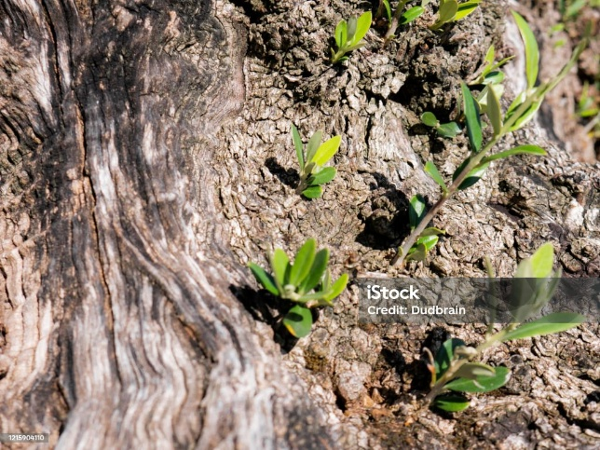
Gambar itu indah sekali, kan?
Dan tahukah adik-adik? Gambar itu Tuhan sendiri yang berikan kepada kita di dalam Alkitab. Mari kita dengarkan sekali lagi…
“Anak-anakmu seperti tunas pohon zaitun sekeliling mejamu.”
✦ ✦ ✦
- Apa Artinya?
Adik-adik, coba tebak. Tuhan bilang anak-anak itu seperti apa?
Seperti tunas zaitun.
Bukan seperti batu — karena anak itu hidup, anak itu bertumbuh.
Tapi seperti tunas zaitun — muda, hijau, bertumbuh dari akar yang kokoh.
Tuhan bilang: anak itu berkat yang hijau di rumah.
Tapi ada kata penting yang sering kita lewatkan. Tuhan bilang tunas itu tumbuh di mana?
“Sekeliling mejamu.”
Sekeliling meja. Kenapa meja?
✦ ✦ ✦
- Meja Itu Penting!
Adik-adik, coba angkat tangan — siapa yang kalau makan di rumah, makannya bersama Papa-Mama di meja?
(tunggu respons, tersenyum)
Dan siapa yang kadang makannya sambil pegang HP? Atau sambil nonton TV? Atau bahkan makannya sendiri di kamar?
Hayo jujur… Bapak pun kadang begitu.
Tuhan bilang: meja itu penting. Bukan mejanya yang mahal — tapi duduk bersamanya yang penting.
Tahu tidak, adik-adik? Sebelum Tuhan Yesus disalib, Tuhan Yesus mengajak mereka ke meja. Ia duduk makan bersama murid-murid-Nya. Di meja itu Ia mengajar, mengasihi, membasuh kaki mereka, dan memberi tanda kasih-Nya melalui Perjamuan Kudus. Meja menjadi tempat kasih Allah dinyatakan.” Meja menjadi tempat dan saat yang amat bermakna.
Jadi meja keluarga itu bukan meja biasa. Meja keluarga bisa menjadi “gereja kecil” di rumah, di mana iman dirawat: ada doa, cerita, pengampunan, nasihat, dan kasih.
Di meja keluarga ini kita sama-sama bisa berdoa, mendengar firman Tuhan, bercerita tentang kebaikan Tuhan, memuji Tuhan bersama dan saling menguatkan.
Meja keluarga tempat kita bertumbuh bersama dalam Tuhan.
Kalau meja hilang… tunas-tunasnya tumbuh di mana?
“Kalau kebersamaan mulai hilang, memang tunas-tunas tetap bisa hidup, tetapi mereka membutuhkan tempat untuk dirawat kembali. Karena itu, mari kita mulai lagi dari hal kecil: duduk bersama, saling mendengar, berdoa, dan bercerita.”
“Mazmur ini mengingatkan kita semua: keluarga yang diberkati bukan keluarga tanpa masalah, melainkan keluarga yang belajar takut akan Tuhan dan berjalan di jalan-Nya.”
✦ ✦ ✦
- Dua Pesan Malam Ini
▶ Untuk Papa dan Mama:
Anak-anak bukan robot yang bisa diatur dengan satu tombol. Anak-anak adalah tunas. Tunas tidak bisa ditarik supaya cepat tinggi. Kalau ditarik, ia justru bisa rusak. Tugas orang tua adalah menanam, menyiram, menjaga, memberi teladan, dan mendoakan. Pertumbuhan sejati datang dari Tuhan. Karena itu, jangan lelah menabur kasih dan firman. Mungkin buahnya belum terlihat, tetapi Tuhan sedang bekerja dalam akar yang tidak selalu kelihatan
Tanamlah benih-benih Firman dan keteladanan, siramilah dengan kasih sayang dan doa. Yang membuat tunas itu tumbuh — Tuhan sendiri. Jadi jangan lelah, Bapak-Ibu. Walau buahnya belum kelihatan, di bawah tanah — akarnya sedang bekerja.
“Papa-Mama tidak harus sempurna. Tetapi anak-anak perlu melihat bahwa Papa-Mama mau bertumbuh bersama Tuhan.”

▶ Untuk adik-adik:
Coba lihat tangan Papa. Coba lihat tangan Mama.
(beri waktu anak benar-benar memandang)
Tangan itu sudah bekerja untuk adik-adik. Sudah sering menggendong adik waktu sakit. Sudah sering terlipat mendoakan adik waktu adik sudah tidur.
Adik-adik adalah tunas. Tunas yang hijau dan penuh harapan. Adik-adik adalah tunas hijau yang Tuhan kasihi. Tapi ingat: tunas tidak hidup sendiri. Tunas membutuhkan akar, air, dan perawatan
Siapa akar adik-adik? Tuhan. Karena itu adik-adik mesti terus melekat dan hormat pada Tuhan. Papa-Mama, kakek-nenek, dan orang-orang yang mengasihi kita dipakai Tuhan untuk merawat tunas itu.”
Karena itu, ketika Tuhan berkata, “Hormatilah ayahmu dan ibumu,” itu bukan perintah yang menyusahkan. Itu adalah cara Tuhan menjaga agar hidup kita tetap hijau dan bertumbuh.
Tunas yang lepas dari akar akan layu. Tunas yang menempel pada akar akan tumbuh terus, hijau terus.
✦ ✦ ✦
- Penutup
Adik-adik… Bapak-Ibu… ingat gambar tadi?
Pohon tua di Getsemani. Dan tunas-tunas kecil di sekelilingnya. Semua hidup dari akar yang sama.
Itulah keluarga yang Tuhan mau.
Adik-adik, Bapak-Ibu, malam ini kita diingatkan bahwa keluarga tidak harus sempurna untuk diberkati Tuhan. Yang Tuhan cari adalah keluarga yang mau kembali berakar kepada-Nya. Mungkin meja keluarga kita selama ini sering sepi. Mungkin kita lebih sering sibuk dengan HP, pekerjaan, tugas sekolah, atau pikiran masing-masing. Tetapi malam ini Tuhan mengundang kita untuk mulai lagi. Duduk bersama. Mendengar lagi. Berdoa lagi. Mengasihi lagi.
Anak-anak adalah tunas hijau dari Tuhan. Orang tua adalah perawat yang dipercayakan Tuhan. Dan Kristus adalah sumber hidup bagi semuanya. Mari kita menjadi keluarga yang berakar dalam Tuhan, bertumbuh dalam kasih, dan saling merawat di sekitar meja kehidupan kita. Amin.

SHARING & BERAGAM IDE KEGIATAN DI BULAN KELUARGA
Kegiatan untuk Keluarga Sendiri (di Rumah)
1. “Meja Bercerita” — Setiap makan malam selama satu minggu, setiap anggota keluarga menceritakan satu kisah tentang anggota keluarga lain yang membuatnya bersyukur. Sederhana, tapi sering kali hal-hal ini justru tidak pernah diucapkan.
2. Makan malam tanpa gadget Tantang tiap keluarga memilih satu malam khusus tanpa HP dan TV. Di meja makan disediakan pertanyaan sederhana seperti: “Apa hal paling membuatmu bersyukur minggu ini?” atau “Apa yang sedang kamu pergumulkan?”
3. “Kalender Keluarga” — Keluarga bersama-sama membuat Kalender keluarga untuk tahun 2027. Setiap bulan/dwi bulan berisi berisi foto, gambar, atau tulisan tentang momen-momen penting/berkesan keluarga mereka (kelahiran, baptisan, pernikahan, perpindahan rumah, wisata, dsb.), dihubungkan dengan ayat-ayat Firman Tuhan yang relevan.
4. Masak Bersama Resep Warisan — Keluarga memasak bersama satu resep dari orang tua atau kakek-nenek. Sambil memasak, orang tua menceritakan kenangan di balik makanan itu. Ini cara alami untuk meneruskan cerita keluarga lintas generasi.
5. Waktu Teduh Kreatif — Selama Bulan Keluarga, keluarga melakukan renungan bersama dengan cara berbeda: menggambar respons terhadap Firman Tuhan (terutama anak-anak), atau setiap anggota keluarga bergantian memimpin renungan singkat dengan gayanya sendiri.

Kegiatan Bersama Keluarga-Keluarga Lain (di Gereja/Komunitas)
6. “Family Swap Story” — Dua atau tiga keluarga berkumpul, lalu saling menceritakan satu tradisi keluarga mereka yang paling berkesan. Bisa dikemas dalam acara makan bersama sederhana (potluck). Ini membangun keakraban antar keluarga jemaat.
7. Parade Foto Keluarga Bertema — Gereja memberikan tema mingguan (misalnya: “Momen Doa Bersama,” “Makan Bersama Kami,” “Tempat Favorit Keluarga Kami”), keluarga mengirimkan foto, dan ditampilkan di layar gereja atau media sosial jemaat. Tidak perlu kompetitif — cukup sebagai perayaan.
8. Bakti Sosial Keluarga — Beberapa keluarga bersama-sama menyiapkan paket sembako atau makanan untuk keluarga yang membutuhkan di sekitar gereja. Anak-anak ikut terlibat mengemas dan mengantar. Ini mengajarkan bahwa keluarga Kristus melampaui keluarga biologis.
9. “Family Game Day” — Acara sore di halaman gereja dengan permainan sederhana yang dimainkan per keluarga: tebak gambar Alkitab, kuis keluarga (“Seberapa kenal kamu dengan keluargamu?”). Ringan, menyenangkan, mempererat.
10. Piknik keluarga gereja Tidak harus besar. Bisa di tempat terbuka dekat kota. Isinya permainan ringan, makan bekal bersama, doa keluarga, dan pujian singkat.

[DL]

Bahan Sharing Kegiatan

Altar Keluarga

Bacaan 2 Petrus 1:5-7

Berdoa dan jaga supaya jangan
penggoda merugikan jiwamu.
Di dunia tegaklah kemenangan
dan dasarnya imanmu yang teguh
(KJ 15:5 “Berhimpun Semua”)

PENGANTAR
Bait ketiga Kidung Jemaat 15 di atas berisi ajakan untuk berdoa dan berjaga (bdk. Matius 26:41, Markus 14:38). Berjaga dan berdoa merupakan ajakan dari Tuhan Yesus bagi pengikut-Nya untuk menghadapi realitas kehidupan sehari-hari. Melalui berjaga dan berdoa, pengikut Yesus dimampukan bersikap tenang, bukan gamang, atau tegang. Ketenangan menghadapi realitas memampukan bersikap secara tepat. Ketenangan didapat dari relasi yang hidup dengan Allah. Relasi tersebut berkembang melalui proses, bukan secara tiba-tiba. Pengembangan relasi bersama Allah terbentuk dalam habitus. Habitus merupakan disposisi (kesiapan/struktur mental) yang terbentuk melalui praktik bersama dan secara berulang. Altar keluarga tempat (arena) pengembangan relasi dengan Allah dilangsungkan. Bahan ini merupakan sharing kegiatan yang diharapkan menginspirasi keluarga-keluarga membiasakan diri membangun altar keluarga sebagai praktik spiritualitas keluarga.

AWAL KISAH
Kami menikah pada tahun 2003. Sejak menikah kami masih berdoa secara sendiri-sendiri. Doa bersama kali lakukan hanya dalam situasi tertentu, seperti doa untuk makan bersama, atau menjelang tidur di malam hari. Itu pun tidak selalu kami lakukan. Ada berbagai alasan yang membuat kami berdoa secara sendiri-sendiri. Kesibukan pekerjaan, sulit mengatur waktu untuk bertemu bersama, juga latar belakang yang masih kami bawa dari keluarga masing-masing. Pada intinya, ego masing-masing pribadi masih kuat dalam diri kami. Ego tersebut sangat berpengaruh terhadap cara bertindak, berkomunikasi, dan cara masing-masing menata kehidupan keluarga.
Enam tahun setelah pernikahan, yaitu di tahun 2009, kami menggumulkan bersama tentang perjalanan keluarga ke depan. Apakah keluarga akan berjalan menurut ego masing-masing? Pergumulan tersebut kami dialogkan dan kami bawa di dalam doa bersama. Setelah beberapa minggu kami dialogkan, kami menemukan jawaban-jawaban. Salah satu jawaban itu adalah “Altar Keluarga” sebagai sarana bagi keluarga untuk mengalami Tuhan dan mewujudkan kehidupan yang sesuai rencana Tuhan. Apa altar keluarga itu? Kami memaknai altar keluarga sebagai sebuah tempat di mana setiap anggota keluarga menghayati anugerah Tuhan dalam kesatuan hati. Allah yang membentuk keluarga adalah Allah yang menyertai perjalanan keluarga supaya sesuai dengan jalan yang telah Tuhan tetapkan.
Berdasar pengalaman yang kami alami, altar keluarga merupakan sebuah praktik spiritual kolektif yang kami lakukan secara terencana, teratur, dan terstruktur oleh seluruh anggota keluarga. Altar keluarga menjadi arena pembentukan habitus melalui permenungan firman Allah, doa, sharing, refleksi, dan praktik-praktik keseharian berdasarkan refleksi. Dengan kata lain, altar keluarga menjadi sarana untuk berdoa bersama dan berjaga di tengah aneka tantangan kehidupan sehari-hari.
Bagaimana altar keluarga dipraktikkan? Kami memilih waktu altar keluarga pada pukul 05.00 pagi. Pilihan itu kami tetapkan melalui diskusi bersama anak-anak asuh kami. Alasan pemilihan waktu pukul 05.00 adalah:
- Mengajak seisi rumah membiasakan diri menata kelola waktu. Setiap anggota keluarga akan terbiasa bangun pagi. Bagi kami kebiasaan ini positif seperti nasihat dari orang tua kami “tangia isuk, ben rezekine ora dithothol ayam” (bangunlah di pagi hari supaya rezekimu tidak dimakan ayam).
- Kami merasa bahwa pagi hari merupakan saat yang nyaman untuk berdoa, mendengar sabda, dan sharing. Kesejukan udara di waktu pagi sangat mendukung suasana doa. Kami pernah mengubah waktu altar keluarga di waktu malam. Namun kami menemui kendala karena terkadang pada waktu yang ditetapkan, ada anggota keluarga yang belum sampai di rumah. Akibatnya altar keluarga tidak dihadiri semua anggota keluarga secara utuh. Berpijak dari pengalaman tersebut, kami kembali pada pilihan mula-mula, yaitu pada pagi hari.
- Dilaksanakan pada hari Senin – Sabtu. Pilihan melaksanakan altar keluarga pada hari Senin – Sabtu dilakukan karena keyakinan kami bahwa firman Allah dan refleksi bersama akan menjadi dasar menjalani setiap karya yang dilakukan. Firman Allah menjadi sumber peneguhan dalam menghadapi aneka tantangan kehidupan. Pada hari Minggu kami tidak mengadakan altar keluarga karena pada hari Minggu semua anggota keluarga merayakan anugerah Allah melalui ibadah Minggu.

TEKNIK PELAKSANAAN
Melalui sharing ini, kami berbagi pengalaman terkait dengan teknik pelaksanaan altar keluarga. Harapan kami ada banyak sharing yang bisa dibagikan oleh keluarga-keluarga yang melakukannya. Sharing bisa juga dibagikan oleh keluarga-keluarga yang berencana mengembangkan altar keluarga.
- Awali dari Kesepakatan dalam Keluarga
Altar keluarga yang baik berpangkal dari kerinduan keluarga mengalami Tuhan, merefleksikan pengalaman dengan terang firman Tuhan, dan saling mendoakan. Kerinduan tersebut perlu didialogkan bersama untuk menumbuhkan kesadaran. Selanjutnya, buatlah kesepakatan bersama seluruh anggota keluarga tentang makna altar keluarga, manfaat, serta maknanya bagi keluarga. Kesepakatan merupakan hal yang penting karena dari kesepakatan tersebut masing-masing anggota keluarga akan saling meneguhkan dan saling mengingatkan tentang altar keluarga.

- Pelaksanaan yang Melibatkan
Pelaksaan altar keluarga dilakukan dengan liturgi sederhana. Liturgi dalam keluarga juga fleksibel dengan memperhatikan konteks dan situasi. Berikut contoh sederhana:
- Nyanyian keluarga
- Doa
- Pembacaan Alkitab
- Renungan singkat
- Sharing pengalaman iman
- Rencana hari ini
- Doa syafaat
- Nyanyian

Altar keluarga dipimpin oleh masing-masing anggota keluarga secara bergantian. Masing-masing anggota keluarga dilibatkan dalam memimpin pujian, berdoa, membaca alkitab, sharing, dan doa. Dengan memimpin secara bergantian, masing-masing anggota keluarga belajar tentang kepemimpinan, tanggung jawab, dan mengembangkan diri secara positif.

- Tempat yang Mendukung
Altar keluarga dilakukan di tempat yang disepakati bersama. Sangat dimungkinkan juga menambahkan simbol-simbol khusus yang dipersiapkan keluarga, seperti salib, lilin, wewangian, kain yang sesuai warna liturgis. Simbol-simbol tersebut diharap membantu penghayatan kasih Allah.

PENUTUP
Melalui altar keluarga, setiap keluarga diharap menjadi ecclesia domestika. Dari sana kasih Allah dipancarkan kepada dunia yang membutuhkan penyelamatan Allah. Altar keluarga perlu dipraktikkan dengan semangat kasih, kerendahan hati, dan kesiapan keluarga menjalankan perutusan Allah di tengah dunia. Konsistensi pelaksanaan altar keluarga membentuk habitus. Peran serta setiap anggota keluarga menjadi arena sosial yang menumbuhkan, sehingga setiap pribadi dimampukan menjalani hidup dengan tenang, penuh kasih, beriman pada Allah, dan berpengharapan. Melalui peran serta setiap anggota keluarga dalam altar keluarga, diharapkan terwujudnya tanda-tanda Kerajaan Allah di tengah keluarga, masyarakat, dan dunia.

[WSN]

“LAMPIRAN PERSEMBAHAN”
Kami mengucapkan terima kasih kepada sahabat-sahabat atas berbagai dukungan, partisipasi bagi lembaga ini.
Berikut ini kami melampirkan data persembahan yang sudah masuk dari Gereja-gereja, Lembaga maupun Perorangan.

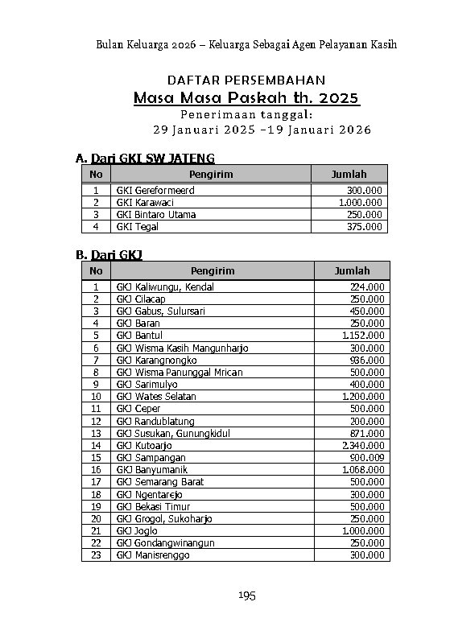
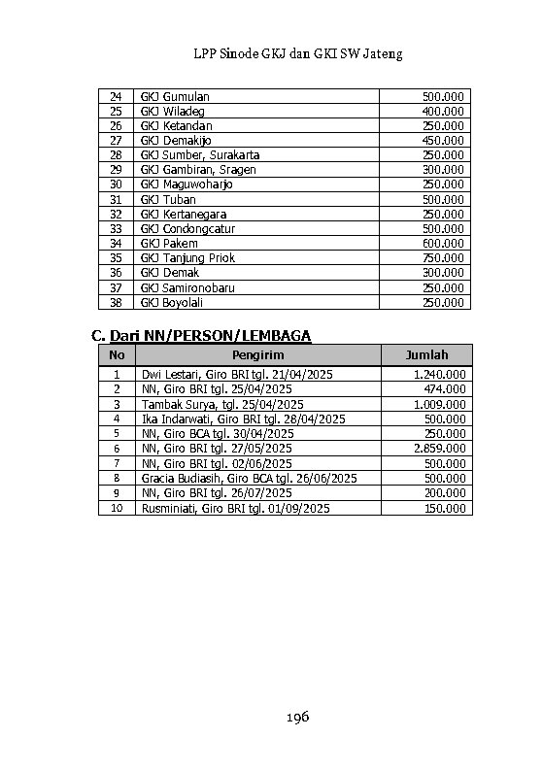
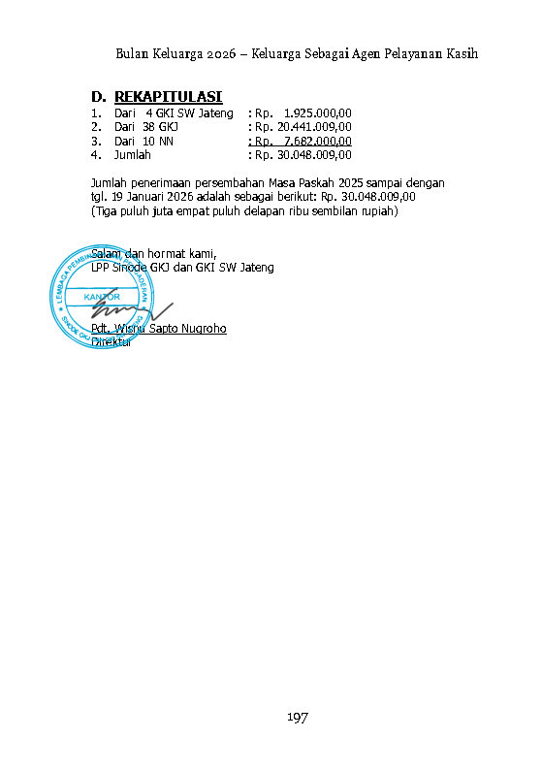
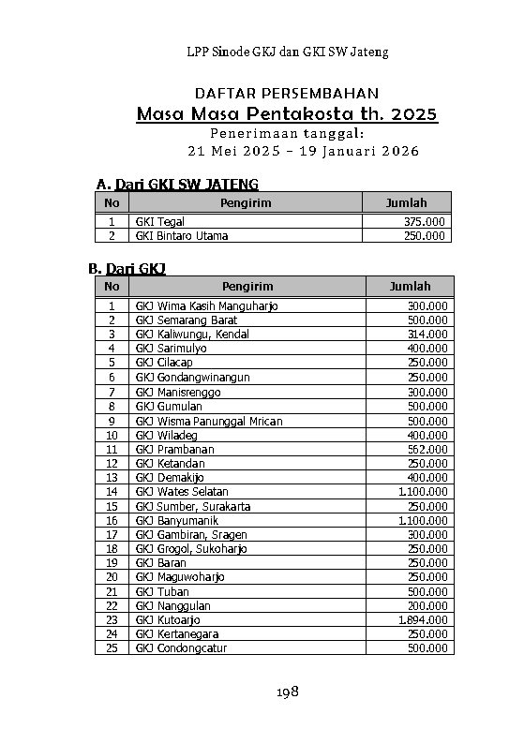
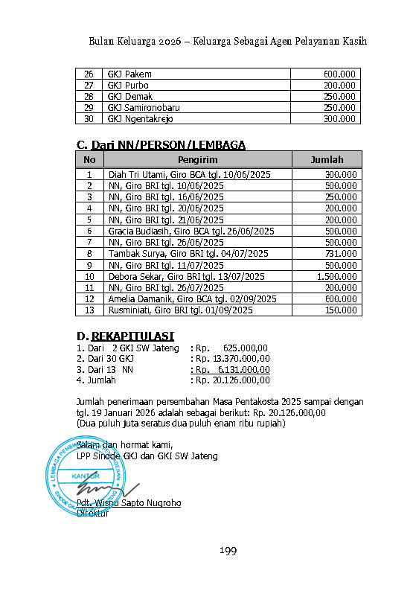
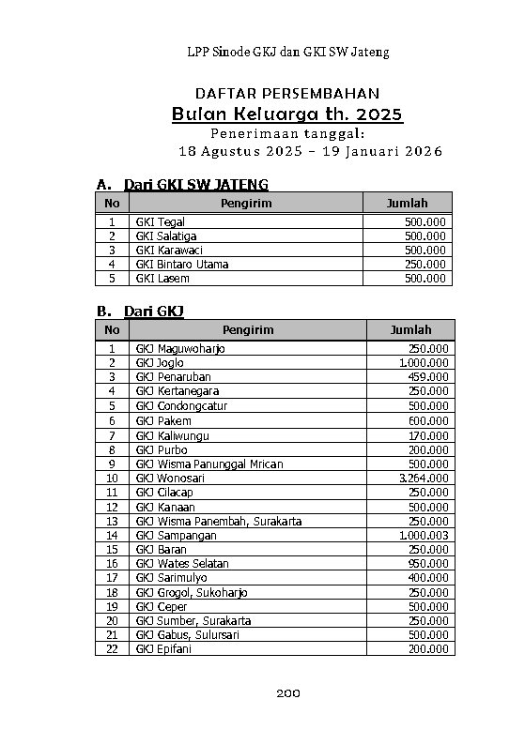
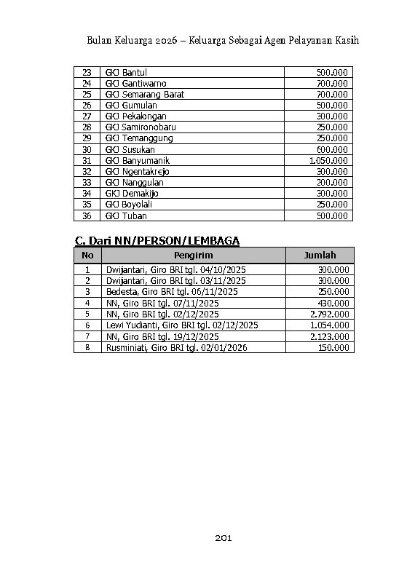
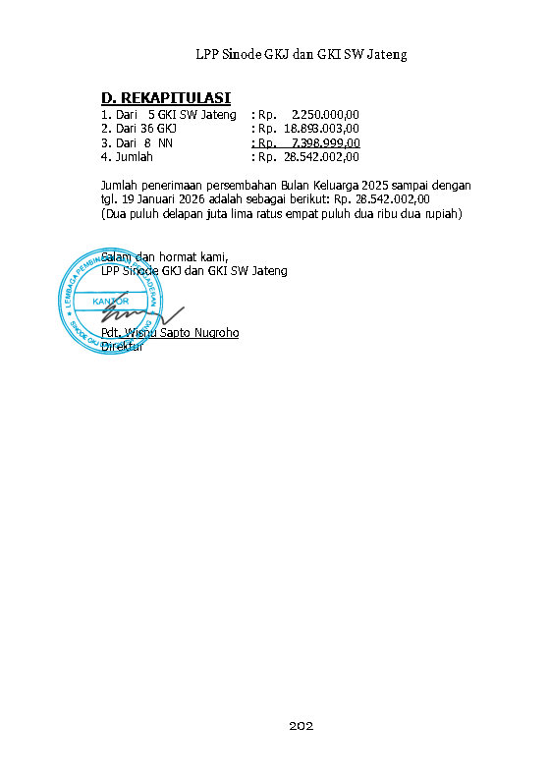
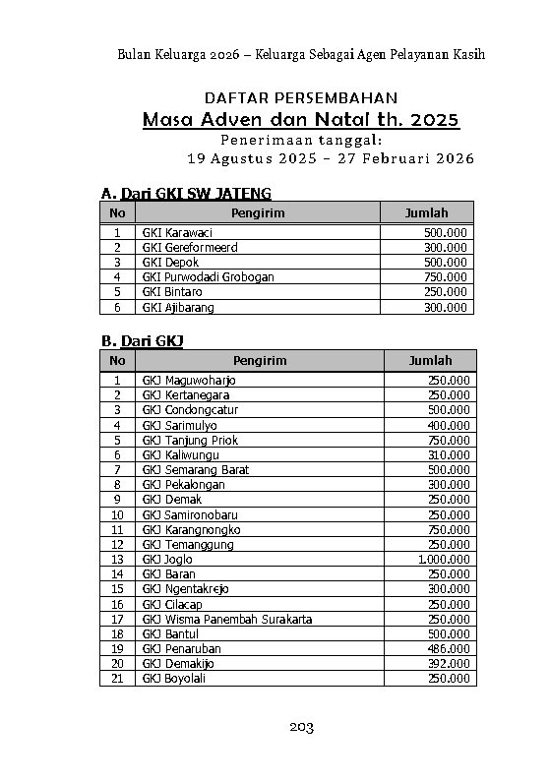
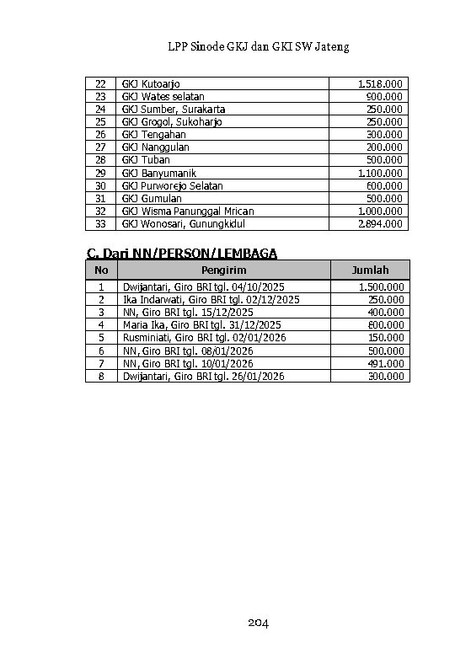
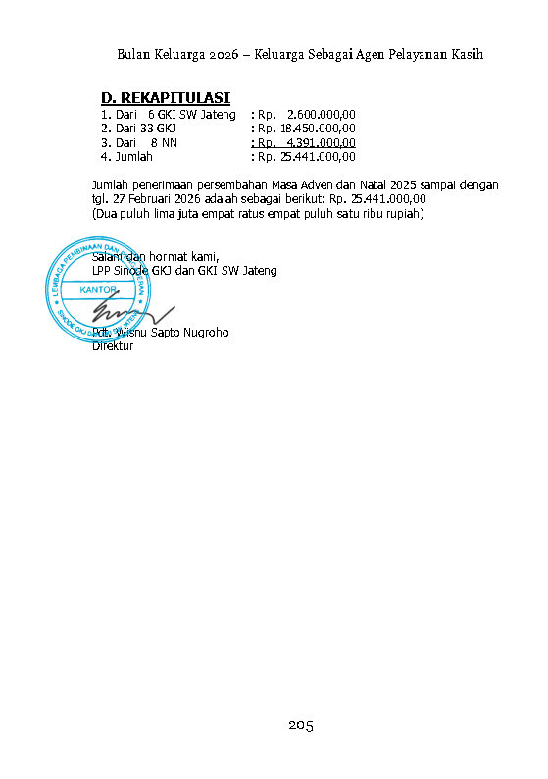
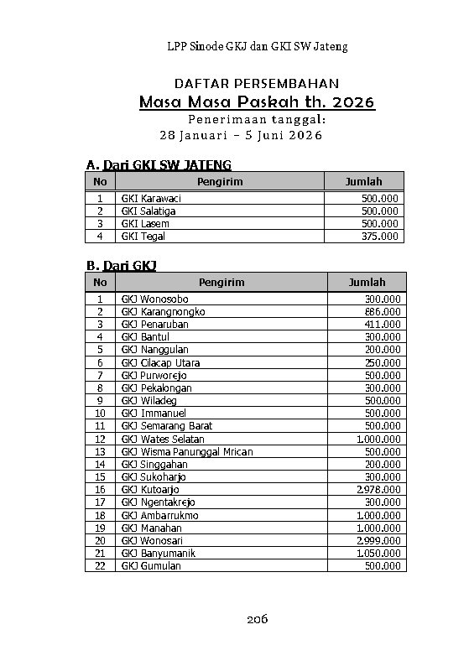
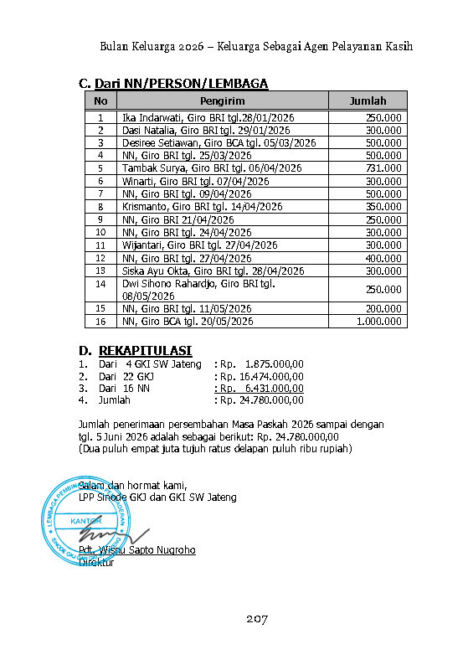
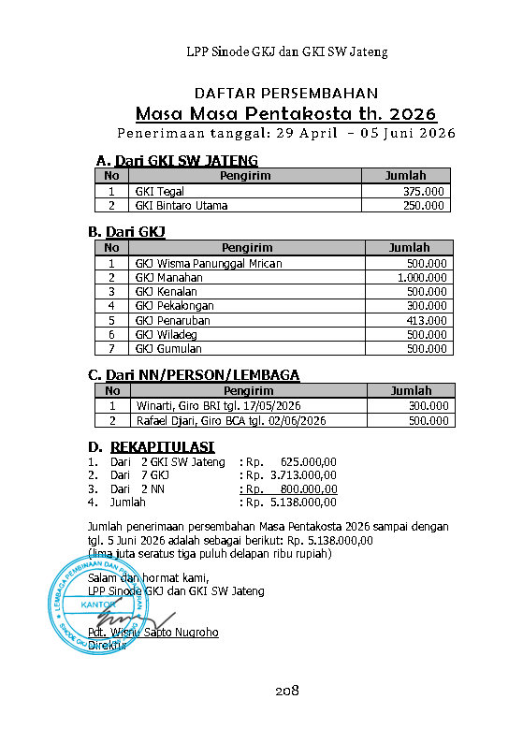
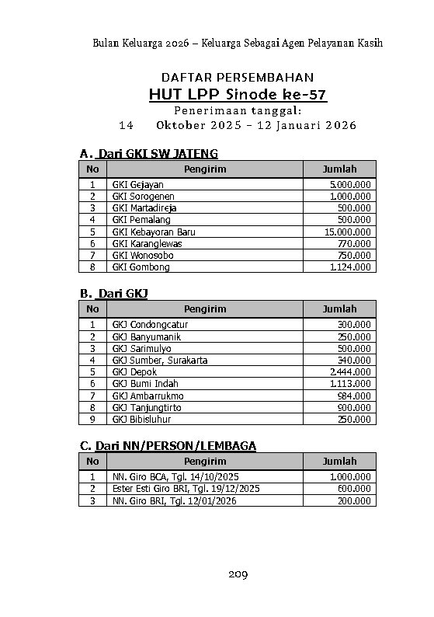
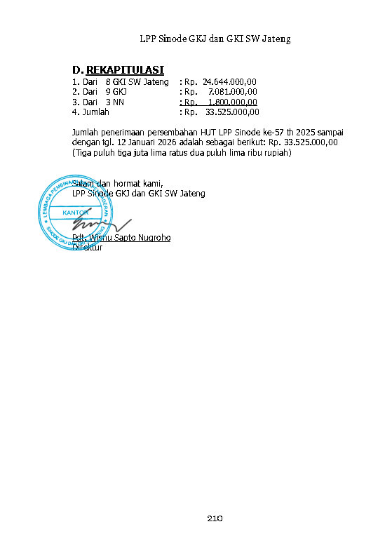

Rat race adalah metafora gaya hidup finansial yang menjebak, di mana seseorang bekerja keras terus-menerus untuk gaji bulanan demi membayar utang dan tagihan, tanpa peningkatan kesejahteraan yang nyata. Fenomena ini menggambarkan siklus "bangun, bekerja, bayar tagihan" yang konsumtif dan melelahkan, serupa hamster di atas roda (Hasbi, 2023)
https://fulleryouthinstitute.org/gen-alpha, diakses 1 April 2026
https://www.bilanganresearch.com/hasil-penelitian, diakses 1 April 2026
"Outline of a Theory of Practice" (1977)
“The Forms of Capital" (1986): Bagian dari buku Handbook of Theory and Research for the Sociology of Education (disunting oleh J.G. Richardson.
"Invitation to Reflexive Sociology" (1992): Ditulis bersama Loïc Wacqua
Buli-buli adalah wadah sejenis botol yang biasa digunakan sebagai tempat minyak, susu atau air.
Sumber: https://share.google/0EAQtVuQcbl0lYBob
Surip Stanislaus, OFM Cap, Mengelola dan Memelihara Taman Eden, Yogyakarta: Kanisius, 2019, h.22
Surip Stanislaus, OFM Cap, Mengelola dan Memelihara Taman Eden, h.23
Surip Stanislaus, OFM Cap, Mengelola dan Memelihara Taman Eden, h.24
Pdt. Prof. Emanuel Gerrit Singgih, Pengantar Teologi Ekologi, Yogyakarta: Kanisius, h.38
Kejadian 6:22; 7:1
Ibrani 11:8–12; Kejadian 12:1–4
Kejadian 32:26; 33:3–4
Kejadian 45:1–8; 50:20
Ibrani 11:24–29; Keluaran 3:10–12
Yosua 24:15
Rut 1:16–17
1 Samuel 1:10–11, 27–28
Lukas 2:19, 51
Kisah Para Rasul 18:26; Roma 16:3–5
Kisah Para Rasul 16:31–34
2 Timotius 1:5; 3:14–15

